Java 基础的笔记

# Java环境的搭建

(任何语言的第一件事就是搭建环境，只有这样计算机才能识别你的语言)

**Java的环境**：

**JRE** (java Runtime Environment) java 运行环境

他是运行必须的(他包含JVM 和java程序的核心类库)

如果只是想在计算机中运行你的Java程序，那么我们只需要在计算机中安装我们的JRE。

**JDK** (java Development Kit) java 开发工具包

包含JRE还包含java开发工具，所以安装了JDK后就不需要再安装JRE了

(他包含了编译工具javac.exe 和打包工具jar.exe)

使用JDK开发的java程序，交给JRE去运行

## 1.1 JDK的安装

1. 下载JDK

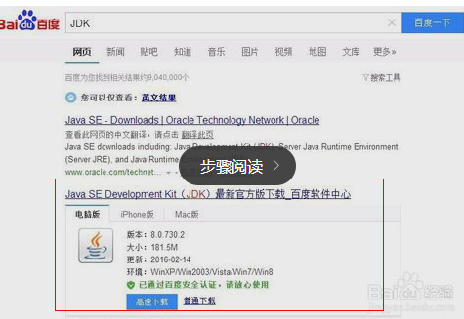

1. 双击安装

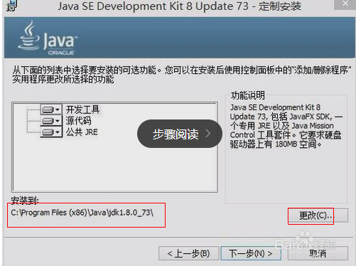

这里默认的安装地址为C盘，点击更改，可以更改安装目录。

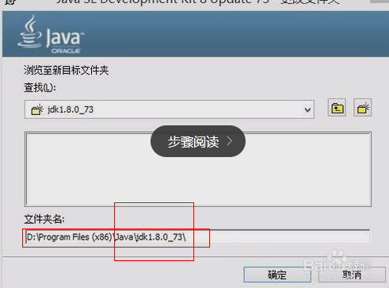

注意这个目录结构

1. 安装jre

安装完后，出现的这一步是安装jre，同样我把它安装在D盘。但是不要安装在JDK文件夹，***jre可以安装在JDK上层文件夹的JAVA文件夹里面***。

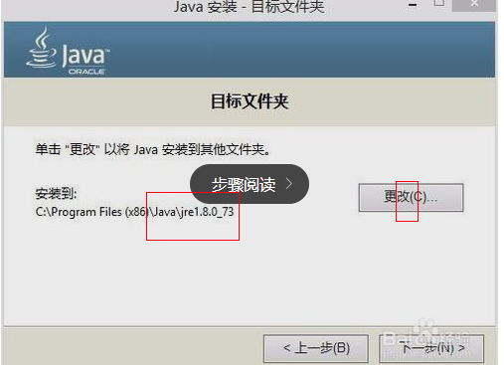

## 1.2 Java环境变量的配置

**1.配置环境变量的原因**：

因为我们开发和运行Java，需要使用到jdk和jre中的工具(例如javac 工具来编译Java类，Java 工具来执行Java类)，

然而我们要使用这些工具，就需要要让windows找打他们(doc 命令跳转到含有这些工具的目录下，然后执行他们。每次这样做很繁琐)。所以我们就需要直接将命令所在的目录的路径告诉windows.

**Windows查找工具的原理**：

windows 一共找两次)windows发现当前目录下没有，就去环境变量的目录下找；

**配置环境**：

打开我的电脑--属性--高级--环境变量 ---系统环境path

(在配置Java的环境变量的时候我们可以将工具所在的目录(bin)添加到系统 环境变量path的开头)

Eg: path=E:\jdk1.6.0_24\bin；

**配置技巧**：

**1.将路径配置到环境变量的前面**

虽然我们可以将路径放在后面，但是我们将他放在前面的话，可以优先查找；

**2. 以变量的形式进行配置环境变量**

Path环境变量中路径可能会变化，如果我们频繁修改path有风险，所以我们可以将会

变化的封装成变量； %变量名%-------------可以动态的获取已经存在的环境变量的值

当jdk的存储位置变化的时候我们就不用动path，只需要修改我们自己设置的这个变量

Eg: path=E:\jdk1.6.0_24\bin

这里的E:\jdk1.6.0_24是会变化的，我们用一个变量来存储他JAVA_HOME=E:\jdk1.6.0_24

于是这里的path=%JAVA_HOME%\bin;

**验证环境变量是否设置成功**

在任意目录下的命令行中输入javac出现参数信息即可；

# Java的基本程序

--- class demo

{ //这个里面是Java的内容区域

public static void main(String[] args) { //这里的main是Java执行程序的入口，每

个Java类只有一个main入口

}

}

# 常量和变量及数据类型和运算符

**常量**:

固定不变的值

**变量**：

变量： 变化的值。就是将不确定的数据进行存储。

在内存中开辟一块内存空间(通过明确数据类型-知道要开辟的空间的大小) ，把要操作的值和要运算的值放在这个内存空间中，他的好处是这个空间中的值可以任意变化，你只要操作该空间，就能操作该空间的值。

注意：变量空间的开辟要明确具体的名称(变量名)和具体的类型(大小)--数据类型

## 3.1 Java的数据类型

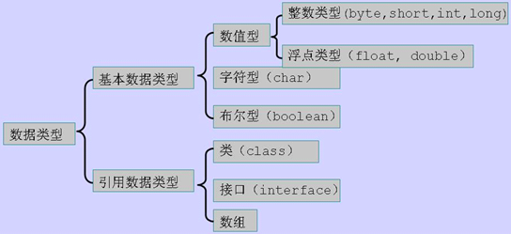

基本数据类型：(在栈中可以直接分配内存的数据是基本数据类型)

java四类八种基本数据类型

第一类：整型 byte short int long

第二类：浮点型 float double

第三类：逻辑型 boolean(它只有两个值可取true false)

第四类：字符型 char

字节：(一个字节等于8位)

boolean 布尔型 1/8

byte 字节类型 1

char 字符型 2 一个字符能存储一个中文汉字

short 短整型 2

int 整数类型 4

float 浮点类型（单精度） 4

long 长整形 8

double 双精度类型（双精度） 8

java中默认的整数类型是int类型，如果要定义为float型，则要在数值后加上l或L；

默认的浮点型也是双精度浮点，如果要定义为float型，则要在数值后加上f或F。

引用数据类型：(是数据的引用在栈中，但是他的对象在堆中)

## 3.2 数据类型之间的转换

1. 简单数据类型之间的转换

有两种方式:**自动转换**和**强制转换**,通常发生在表达式中或方法的参数传递时。

基本数据类型自动转换

byte->short,char -> int -> long

float -> double

int -> float

long -> double

记住：小可转大，大转小会失去精度！

具体地讲,当一个较"小"数据与一个较"大"的数据一起运算时,系统将自动将"小"数据转换成"大"数据,再进行运算。而在方法调用时,实际参数较"小",而被调用的方法的形式参数数据又较"大"时(若有匹配的,当然会直接调用匹配的方法),系统也将自动将"小"数据转换成"大"数据,再进行方法的调用,自然,对于多个同名的重载方法,会转换成最"接近"的"大"数据并进行调用。这些类型由"小"到"大"分别为 (byte，short，char)--int--long--float—double。这里我们所说的"大"与"小",并不是指占用字节的多少,而是指表示值的范围的大小。

强制转换：

将"大"数据转换为"小"数据时，你可以使用强制类型转换。即你必须采用下面这种语句格式： int n=(int)3.14159/2;可以想象，这种转换肯定可能会导致溢出或精度的下降。

2表达式的数据类型自动提升, 关于**类型的自动提升**，注意下面的规则。

①所有的byte,short,char型的值将被提升为int型；

②如果有一个操作数是long型，计算结果是long型；

③如果有一个操作数是float型，计算结果是float型；

④如果有一个操作数是double型，计算结果是double型；

例， byte b; b=3; b=(byte)(b*3);//必须声明byte。

1. 包装类过渡类型转换

一般情况下，我们首先声明一个变量，然后生成一个对应的包装类，就可以利用包装类的各种方法进行类型转换了。例如：

①当希望把float型转换为double型时：

float f1=100.00f;

Float F1=new Float(f1);

double d1=F1.doubleValue();

//F1.doubleValue()为Float类的返回double值型的方法

②当希望把double型转换为int型时：

double d1=100.00;

Double D1=new Double(d1);

int i1=D1.intValue();

简单类型的变量转换为相应的包装类，可以利用包装类的构造函数。即：Boolean(boolean value)、Character(char value)、Integer(int value)、Long(long value)、Float(float value)、Double(double value)

而在各个包装类中，总有形为××Value()的方法，来得到其对应的简单类型数据。利用这种方法，也可以实现不同数值型变量间的转换，例如，对于一个双精度实型类，intValue()可以得到其对应的整型变量，而doubleValue()可以得到其对应的双精度实型变量。

4字符串与其它类型间的转换

其它类型向字符串的转换

①调用类的串转换方法:X.toString();

②自动转换:X+"";

③使用String的方法:String.volueOf(X);

字符串作为值,向其它类型的转换：

①先转换成相应的封装器实例,再调用对应的方法转换成其它类型

例如，字符中"32.1"转换double型的值的格式为:new Float("32.1").doubleValue()。也可以用:Double.valueOf("32.1").doubleValue()

②静态parseXXX方法

String s = "1";

byte b = Byte.parseByte( s )

short t = Short.parseShort( s );

int i = Integer.parseInt( s );

long l = Long.parseLong( s );

Float f = Float.parseFloat( s );

Double d = Double.parseDouble( s );

## 3.3 Java的基本运算符

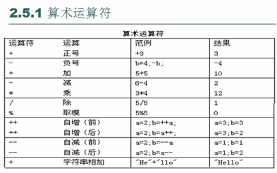

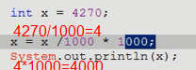

取模的时候出现负数的时候我们只看被模数(只看左边的)

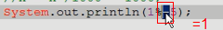

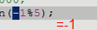

自加：

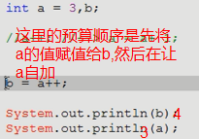

字符串：



## 3.4 Java中的变量

1. **public** **class** Variable{
2. **static** **int** allClicks=0;//静态变量
4. String str="hello world";//成员变量
6. **public** **void** method(){
7. **int** i =0;//局部变量
8. }
9. }

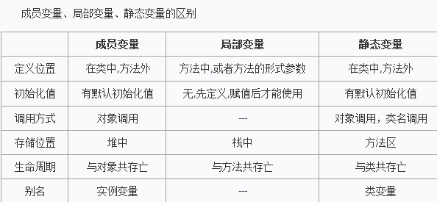

### 3.4.1成员变量和局部变量

**成员变量**：

作为类的成员而存在，直接存在于类中。所有类的成员变量可以通过this来引用。

**局部变量**：

作为方法或语句块的成员而存在，存在于方法的参数列表和方法定义中 。

**成员变量与局部变量的区别**：

作用范围：

成员变量作用于整个类中。

局部变量变量作用于函数中，或者语句中。

在内存中的位置：

成员变量：在堆内存中，因为对象的存在，才在内存中存在。

局部变量：存在栈内存中。

初始化：

成员变量可以不用初始化，系统自动初始化；声明成员变量时可以不初始化（被final修饰且没有static的必须显式赋值）

局部变量必须手动初始化；

修饰符：

成员变量可以被public，protect，private，static等修饰符修饰；

局部变量不能被控制修饰符及static修饰

成员变量和局部变量的联系：

局部变量可以和成员变量 同名，且在使用时，局部变量具有更高的优先级。

### 3.4.2 静态变量

**静态变量**：由static修饰的变量称为静态变量；

他实质上就是一个全局变量。如果某个内容是被所有对象所共享，那么该内容就应该用静态修饰；没有被静态修饰的内容，其实是属于对象的特殊描述。

**成员变量和静态变量的区别**：

变量的生命周期不同：

成员变量随着对象的创建而存在，随着对象被回收而释放。

静态变量随着类的加载而存在，随着类的消失而消失。

调用方式不同：

成员变量只能被对象调用。

静态变量可以被对象调用，还可以被类名调用。

数据存储位置不同：

成员变量存储在堆内存的对象中，所以也叫对象的特有数据。

静态变量数据存储在**方法区**（共享数据区）的静态区，所以也叫对象的共享数据。

# Java中的函数

## 4.1 什么是函数

Java中的函数就是定义在类中的具有特定功能的一段独立小程序。函数也称为方法

函数的定义是为了提高代码的复用性。对代码进行抽取。

## 4.2 怎么定义函数

**两个明确**：

1，既然函数是一个独立的功能，那么要先明确该功能的运算结果是什么

(我们自己要知道我们需要得到什么结果)

因此这是在明确函数的返回值类型。

2，在定义该功能的过程中我们需要明确是否需要未知的内容参与运算。

因此是在明确函数的参数列表（参数的类型和参数的个数）。

## 4.3 Java中的主函数

Java中的主函数

public static void main(String args[])

这是Java主函数的固定模式：

1. Java的main函数只是作为程序的入口
2. 在我们的程序中有多个类，但是我们只写一个main函数，我们通过这个main函数来生成

其他类的对象，并对其中的方法进行调用。

## 4.4 Java中函数重载

### 4.4.1 函数重载的定义：

在同一个类中，允许存在一个及以上的同名函数。 只要参数个数或者参数类型不同即可

**重载判定的条件**：

根据定义，重载判定只与参数列表有关，与返回值无关；

### 4.4.2 什么时候使用重载

当定义的功能相同，但参与运算的未知参数不同，那么定义一个函数名称表示这个功能。

(注意：我们定义函数或者变量名称的时候一定要考虑阅读性，我们定义一个名称，别人一看见就明白这个函数是做什么的)

## 4.5 构造函数

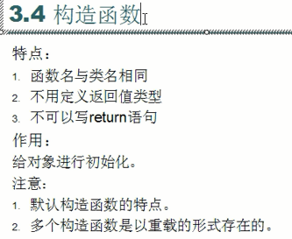

对象一建立就会调用与之对应的构造函数。

构造函数的作用：可以用于给对象进行初始化。

构造函数的小细节：

当一个类中没有定义构造函数时，那么系统会默认给该类加入一个空参数的构造函数。

**当在类中自定义了构造函数后，默认的构造函数就没有了**。

**构造函数和一般函数在写法上有不同**：

构造函数没有返回值，（构造函数可以有控制修饰符，但是我们一般不使用）

例如：

Person()

{

//这里是对对象的初始化代码

}

**在运行上也有不同**：

构造函数是在对象一建立就运行。给对象初始化。

而一般方法是对象调用才执行，是给对象添加对象具备的功能。

一个对象建立，构造函数只运行一次。

而一般方法可以被该对象调用多次。

什么时候定义构造函数呢？

当分析事物时，该事物存在具备一些特性或者行为，那么将这些内容定义在构造函数中。

## 4.6 构造代码块

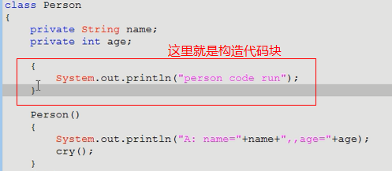

构造代码块。

作用：给对象进行初始化。

对象一建立就运行，而且优先于构造函数执行。

**构造代码块和构造函数的区别**：

构造代码块是给所有对象进行统一初始化，

而构造函数是给对应的对象初始化。

***构造代码快中定义的是不同对象共性的初始化内容***

### 4.6.1 默认的构造函数

一个类中默认会有一个空参数的构造函数，

这个默认的构造函数的权限和所属类一致。

如果类被public修饰，那么默认的构造函数也带public修饰符。

如果类没有被public修饰，那么默认的构造函数，也没有public修饰。

默认构造构造函数的权限是随着的类的变化而变化的。

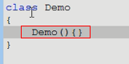

这个不是默认的构造函数，这个是我们自己定义的空参的构造函数

其实不写就是默认的，默认的是看不见的。

## 4.7 主函数main（静态函数）

public static void main(String[] args)

主函数：是一个特殊的函数。作为程序的入口，可以被jvm调用。

主函数的定义：

public：代表着该函数访问权限是最大的。

static：代表主函数随着类的加载就已经存在了。

void：主函数没有具体的返回值。

main：不是关键字，但是是一个特殊的单词，可以被jvm识别。

（String[] arr）:函数的参数，参数类型是一个数组，该数组中的元素是字符串。字符串类型的数组。

主函数是固定格式的：jvm识别。

jvm在调用主函数时，传入的是new String[0];

我们可以向主函数中**传入参数**而进行执行

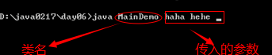

这里的参数就是传入到 main(String[] arr) 中，传入后可以在主函数中调用。

## 4.8 静态代码块、构造代码块和构造函数的区别

他们都是用于初始化的

**静态代码块**：用于给类初始化，类加载时就会被加载执行，只加载一次。

**构造代码块**：用于给对象初始化的。只要建立对象该部分就会被执行，且优先于构造函数。

**构造函数**： 给对应对象初始化的，建立对象时，选择相应的构造函数初始化对象。

创建对象时，三者被加载执行顺序：静态代码块--->构造代码块--->构造函数

## 4.9 函数的重载与重写

重载：只看同名函数的参数列表。

重写：子父类方法要一模一样。

**重载**：

方法重载是让类以统一的方式处理不同类型数据的一种手段。多个同名函数同时存在，具有不同的参数个数/类型。重载Overloading是一个类中多态性的一种表现。

Java的方法重载，就是在类中可以创建多个方法，它们具有相同的名字，但具有不同的参数和不同的定义。调用方法时通过传递给它们的不同参数个数和参数类型来决定具体使用哪个方法, 这就是多态性。

重载的时候，方法名要一样，但是参数类型和个数不一样，返回值类型可以相同也可以不相同。无法以返回型别作为重载函数的区分标准

**重写**：

1. 父类与子类之间的多态性，对父类的函数进行重新定义。
2. 若子类中的方法与父类中的某一方法具有相同的方法名、返回类型和参数表，则新方法将覆盖原有的方法。如需父类中原有的方法，可使用super关键字，该关键字引用了当前类的父类。

# Java中的内存分配情况

Java为什么要将内存分为堆，栈。 是因为这些区域对数据的处理方式是不一样的。

栈中： 使用完后，自动立即释放

堆中： 堆中存放的是实体，实体中存放着数据。 这些数据他会默认的有个初始值。

Java虚拟机的内存结构：

Java程序在运行时，需要在内存中分配空间，为提高运行效率，对内存空间进行了不同区域的划分，因为每一区域都有特定的数据处理方式和内存管理方式。

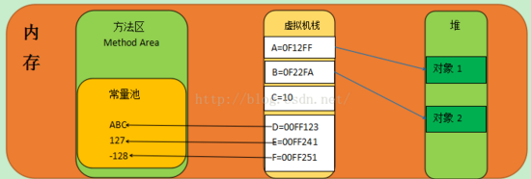

Java程序运行在JVM(**[Java](http://lib.csdn.net/base/java" \o "Java 知识库" \t "http://blog.csdn.net/qh_java/article/details/_blank)**Virtual Machine，Java虚拟机)上，可以把JVM理解成Java程序和**[操作系统](http://lib.csdn.net/base/operatingsystem" \o "操作系统知识库" \t "http://blog.csdn.net/qh_java/article/details/_blank)**之间的桥梁，JVM实现了Java的平台无关性，由此可见JVM的重要性。所以在学习Java内存分配原理的时候一定要牢记这一切都是在JVM中进行的，JVM是内存分配原理的基础与前提。

**简单通俗的讲，一个完整的Java程序运行过程会涉及以下内存区域：**

**1、寄存器：**JVM内部虚拟寄存器，存取速度非常快，程序不可控制。

**2、 栈（不同虚拟机对jvm栈和本地方法栈的定义不同）：**保存局部变量的值包括：1.保存基本数据类型的值；2.保存**引用变量**，即堆区**对象**的引用(指针)。也可以用来保存加载方法时的帧。

（1）、栈内存是线程私有的，他的生命周期和线程相同。

（2）、栈内数据共享。

（3）、存放基本类型的变量数据，局部变量，和对象的引用，但对象本身不存放在栈中，而是存放在堆（new 出来的对象）或者常量池中（字符串常量对象存放在常量池中。）

**3、 堆：**用来存放动态产生的数据，比如new产生的对象，数组。注意创建出来的对象只包含属于各自的成员变量，并不包括成员方法。因为同一个类的对象拥有各自的成员变量，存储在各自的堆中，但是他们共享该类的方法，并不是每创建一个对象就把成员方法复制一次。

（1）、java堆是被所有线程共享的一块内存区域，在虚拟机启动的时候被创建。

（2）、java堆是垃圾收集的主要区域，因此很多时候被称为"GC"堆，现在垃圾收集一般是按照分代收集的的所以java堆还可以细分为：新生代、老年代；再细分就是Eden空间 、From Survivor 空间、ToSurvivor 空间。

**4、方法区：**用来存放已被加载的类的信息、常量、静态变量、即时编译器编译后的代码（在java中**static的作用**就是说明该变量，方法，代码块是属于类的不是属于实例的）。

**5、 常量池：**JVM为每个已加载的类型维护一个常量池，常量池就是这个类型用到的常量的一个有序集合。包括直接常量(基本类型，String)和对其他类型、方法、字段的**符号引用(1)**。池中的数据和数组一样通过索引访问。由于常量池包含了一个类型所有的对其他类型、方法、字段的符号引用，所以常量池在Java的动态链接中起了核心作用。**常量池存在于方法区**

（1）、存放字符串常量和基本类型变量，比如String str=”www”; 实际上”www”是在常量池里边。

（2）、常量池是在方法区中而不是堆内存中。

（3）、 Java的8种基本类型(Byte, Short, Integer, Long, Character, Boolean, Float, Double), 除Float和Double以外, 其它六种都实现了常量池, 但是它们只在大于等于-128并且小于等于127时才使用常量池。而如果大于127 或小于-128 则不会使用常量池所以会直接在堆内存中创建对象。

l **代码段：**用来存放从硬盘上读取的源程序代码。

## 5.1 栈内存:

用于存储局部变量，当数据使用完，所占空间会自动释放

## 5.2 堆内存：

(凡是用于存储多个数据的实体都放在堆内存中，例如对象，数组)

1. 数组和对象通过new建立的实例都存放在堆内存中
2. 每一个实体都有内存地址
3. 实体中的变量都有默认的初始值
4. 如果实体不在被使用，JVM会启动垃圾回收机制回收

## 5.3 内存与对象

从内存上看，对象就是封装特有数据的实体。(特有数据随着对象存储)

## 5.4 Java类中各种成分加载顺序和在内存中的存放位置

1. **什么时候会加载类？**

当在程序中使用到类中的内容时加载

(仅仅定义一个该类的变量 eg:StaticCode s = null 是不会加载类的)

有三种情况：

1. 创建对象：new StaticCode();
2. 使用类中的静态成员，调用类中的方法：StaticCode.num=9; StaticCode.show();
3. 在命令行中运行：Java StaticCodeDemo
4. **类所有内容加载顺序和在内存中的存放位置**

利用语句进行分析。

(一)： Person p=new Person("zhangsan",20);

该句话所做的事情：

1. 在栈内存中，开辟main函数的空间，建立main函数的变量 p (4个字节)。
2. 加载类文件：因为new要用到Person.class,所以要先从硬盘中找到Person.class类文件，并加载到内存中。

( 加载类文件时，除了非静态成员变量（对象的特有属性）不会被加载，其它的都会被加载。

加载，是将类文件中的一行行内容存放到了内存当中，并不会执行任何语句。---->加载时期，即使有输出语句也不会执行。

使用到类中的内容时加载：

静态成员变量（类变量） ----->方法区的静态部分

静态方法 ----->方法区的静态部分

非静态方法（包括构造函数） ----->方法区的非静态部分

静态代码块 ----->方法区的静态部分

构造代码块 ----->方法区的静态部分

注意：

在Person.class文件加载时，*静态方法和非静态方法都会加载到方法区中*，只不过要调用到非静态方法时需要先实例化一个对象，对象才能调用非静态方法。如果让类中所有的非静态方法都随着对象的实例化而建立一次，那么会大量消耗内存资源，所以才会让所有对象共享这些非静态方法，然后用this关键字指向调用非静态方法的对象。)

1. 执行类中的静态代码块：如果有的话，对Person.class类进行初始化。
2. 开辟空间：在堆内存中开辟空间，分配内存地址
3. 默认初始化：在堆内存中建立 对象的特有属性，并进行默认初始化。

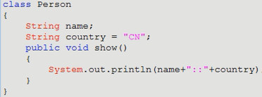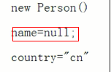默认初始化为空

1. 显示初始化：对属性进行显示初始化。

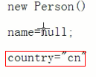显示初始化

1. 构造代码块：执行类中的构造代码块，对对象进行构造代码块初始化。
2. 构造函数初始化：对对象进行对应的构造函数初始化。
3. 将内存地址赋值给栈内存中的变量p。

(二) p.setName("lisi");

1. 在栈内存中开辟setName方法的空间，里面有：对象的引用this，临时变量name
2. 将p的值赋值给this,this就指向了堆中调用该方法的对象
3. 将"lisi" 赋值给临时变量name。
4. 将临时变量的值赋值给this的name
5. Person.showCountry(); (静态方法)
6. 在栈内存中，开辟showCountry()方法的空间(就是在里面保存着方法的帧)，里面有：类名的引用Person。
7. Person指向方法区中Person类的静态方法区的地址；
8. 调用静态方法区中的country

注意：要想使用类中的成员，必须调用。通过什么调用？有：类名、this、super

## 5.5 Java继承中内存分配情况

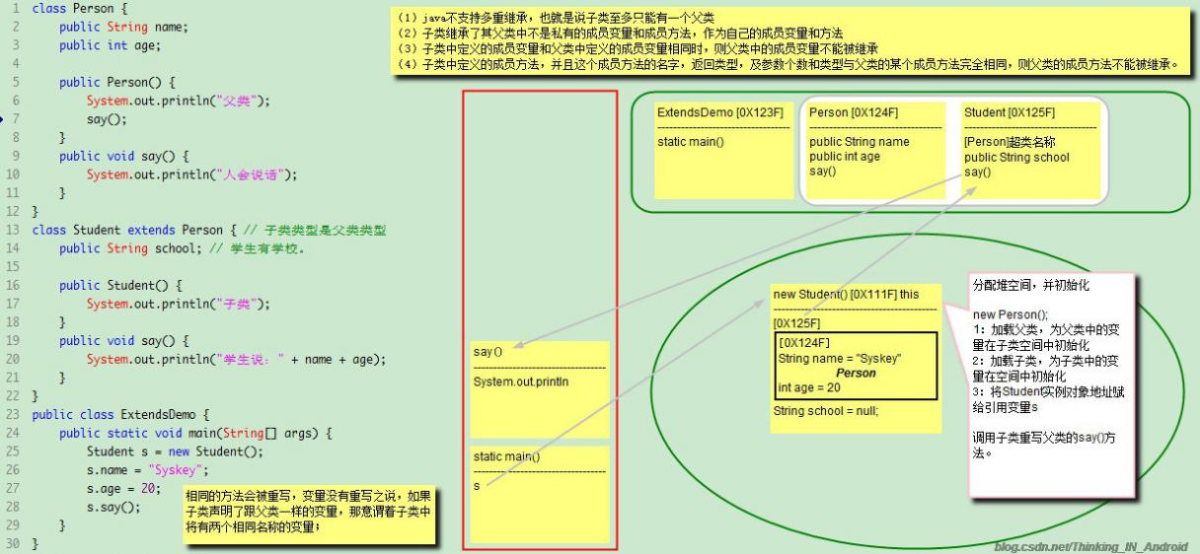

**例子：**

程序：

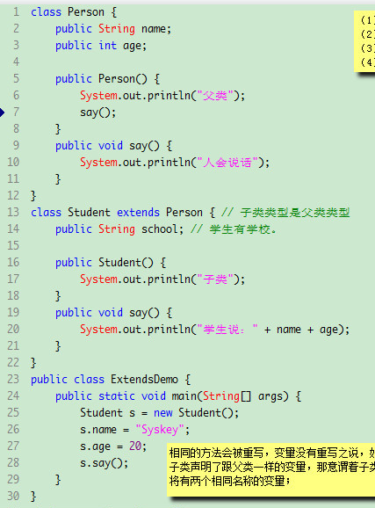

内存分析图：

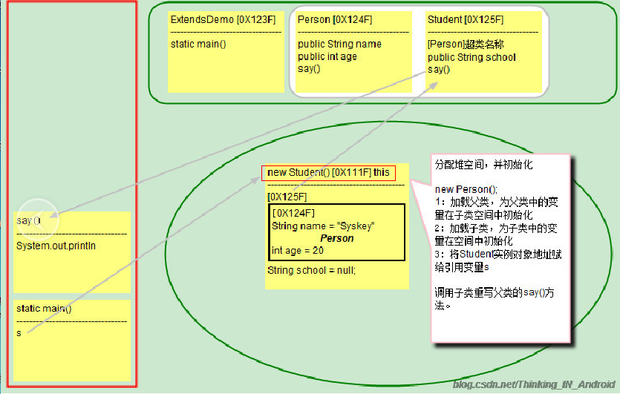

分析以上程序示例，主要疑惑点是“子类继承父类的成员变量，父类对象是否会实例化？私有成员变量是否会被继承？被继承的成员变量在哪里分配空间？

1：虚拟机加载ExtendsDemo类，提取类型信息到方法区。

2：通过保存在方法区的字节码，虚拟机开始执行main方法，main方法入栈。

3：执行main方法的第一条指令，new Student(); 这句话就是给Student实例对象分配堆空间。因为Student继承Person父类，所以，虚拟机首先**加载**Person***类*到方法区**，并在**堆**中为父类成员变量在**子类空间中**初始化。然后加载Student类到方法区，为Student类的成员变量分配空间并初始化默认值。将Student类的实例对象地址赋值给引用变量s。

4：接下来两条语句为成员变量赋值，由于name跟age是从父类继承而来，会被保存在子类父对象中(见图中堆中在子类实例对象中为父类成员变量分配了空间并保存了父类的引用，并没有实例化父类)，所以就根据引用变量s持有的引用找到堆中的对象(子类对象)，然后给name跟age赋值。

5：调用say()方法，通过引用变量s持有的引用找到堆中的实例对象，通过实例对象持有的本类在方法区的引用，找到本类的类型信息，定位到say()方法。say()方法入栈。开始执行say()方法中的字节码。

6：say()方法执行完毕，say方法出栈，程序回到main方法，main方法执行完毕出栈，主线程消亡，虚拟机实例消亡，程序结束。

总结：相同的方法会被重写，变量没有重写之说，如果子类声明了跟父类一样的变量，那意味着子类将有两个相同名称的变量。一个存放在子类实例对象中，一个存放在父类子对象中。父类的private变量，也会被继承并且初始化在子类父对象中，只不过对外不可见。

super关键字在java中的作用是使被屏蔽的成员变量或者成员方法变为可见，或者说用来引用被屏蔽的成员变量或成员方法，super只是记录在对象内部的父类特征(属性和方法)的一个**引用**。啥叫被屏蔽的成员变量或成员方法？就是被子类重写了的方法和定义了跟父类相同的成员变量，由于不能被继承，所以就称作被屏蔽。



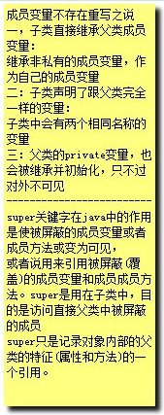

## 5.6 非静态方法在内存中的执行过程

调用非静态方法say，通过引用变量s持有的引用(保存的是对象在堆中的地址)找到堆中的实例对象，通过**实例对象持有的本类在方法区的引用**，找到本类的类型信息，定位到say()方法。say()方法入栈。开始执行say()方法中的字节码。

# 数组

## 6.1 什么是数组

数组就是同一类型数据的集合，其实数组就是一个容器。数组就是用于存储数据的一种方式。

(简单来说就是装东西，这里的东西就是数组中的元素)

所装的元素可以是任意的，但是装的只能是同一种数据类型。

## 6.2 数组的基础

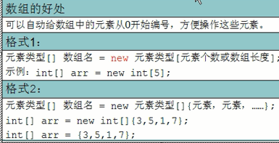

## 6.3 数组在内存中的分配情况

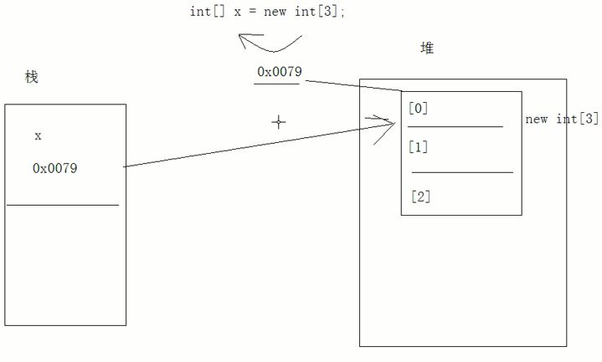

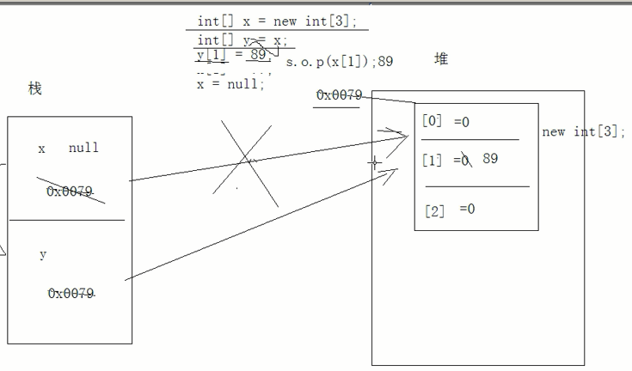

## 6.4 二维数组

一维数组： 箱子有小格子

二维数组： 大箱子中有小箱子，小箱子中有格子；

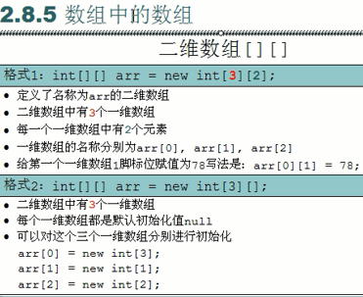

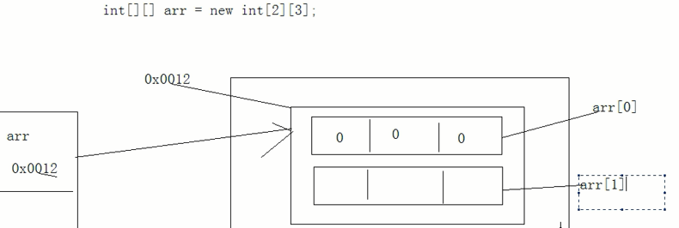

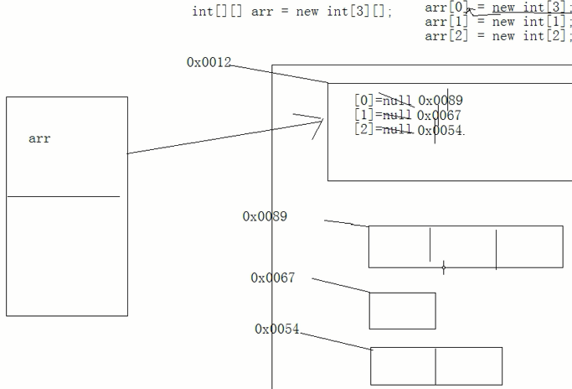

## 6.5 操作数组的工具类Arrays

此类包含用来操作数组（比如**排序sort**和**搜索**）的各种静态方法的工具类。

(他的基本方法和Collections中的方法类似)

他的特有方法：

asList():**将数组变成list集合**：







把数组变成list集合有什么好处？

可以使用集合的思想和方法来操作数组中的元素。

**注意**：将数组变成集合，不可以使用集合的增删方法(因为数组的长度是固定)。

可以使用： Contains get indexOf() subList(); 等

如果你增删。那么会反生UnsupportedOperationException,

如果数组中的元素都是对象。那么变成集合时，数组中的元素就直接转成集合中的元素。

如果数组中的元素都是基本数据类型(字符串不算)，so该数组会作为集合中的第一个元素存在。这个集合中只有一个元素，且这个元素是一个对象。

**集合变数组**:Collection接口中的toArray方法

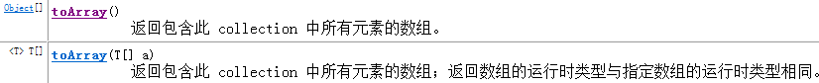

对于toArray的重载方法需要我们自己传递一个数组进去

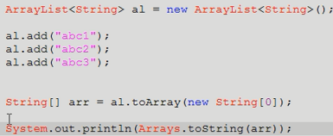

1,指定类型的数组到底要定义多长呢？

当指定类型的数组长度小于了集合的size，那么该方法内部会创建一个新的数组。长度为集合的size。当指定类型的数组长度大于了集合的size，就不会新创建了数组。而是使用传递进来的数组。所以创建一个刚刚好的数组最优。



2,为什么要将集合变数组？

为了限定对元素的操作。不需要进行增删了

我们操作完集合后，如果返回一个集合，别人拿到后可以对他进行增删操作。可以如果我们返回一个数组，就告诉了他这是一个固定长度。存储空间固定了，你不能再次增加了

# 关键字

## 7.1 关键字this

应用场景：

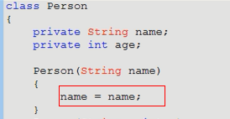

在这里由于成员变量和局部变量同名。但是在函数中局部变量的优先级比成员变量的优先级高，所以这里我们两个都是使用的是局部变量。因此引出了我们的关键字this。

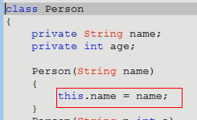

This 代表的什么？

this代表的是本类的对象。 ---this代表的是他所在函数所属对象的引用

简单说：哪个对象在调用this所在的函数，this就代表哪个对象；(我们在描述对象(创建类)的时候，我们还不知道究竟是哪个对象来调用这个方法，所以我们使用this来代替)

**this的应用**：当定义类中功能时，该函数内部要用到调用该函数的对象时，这时用this来表示这个对象。

但凡本类功能内部使用了了本类对象，都用this表示。

### 7.1.1 this关键字在构造函数中的应用

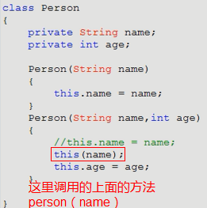这里要注意这里this(name)中间没有点，他是this语句

**注意**：

1. 构造函数之间调用，只能使用this关键字。
2. this语句(this(name)) 只能定义在构造函数的第一项

{原因：初始化的动作要先执行。 初始化中还有初始化要先将更细的初始化}。

1. Java关键字this只能用于方法方法体内。当一个对象创建后，Java虚拟机（JVM）就会给这个对象分配一个引用自身的指针，这个指针的名字就是this。因此，this只能在类中的非静态方法中使用，静态方法和静态的代码块中绝对不能出现this

***this是指向对象本身的一个指针***

什么情况下需要用到this？

1. 通过this调用另一个构造方法，用法是this(参数列表)，这个仅仅在类的构造方法中，别的地方不能这么用。
2. 函数参数或者函数中的局部变量和成员变量同名的情况下，成员变量被屏蔽，此时要访问成员变量则需要用“this.成员变量名”的方式来引用成员变量。当然，在没有同名的情况下，可以直接用成员变量的名字
3. 在函数中，需要引用该函数所属类的当前对象时候，直接用this。

## 7.2 关键字super

他代表的是父类的应用

super关键和this作用类似，是被屏蔽的成员变量或者成员方法或变为可见，或者说用来引用被屏蔽的成员变量和成员成员方法。不过super是用在子类中，目的是访问直接父类中被屏蔽的成员，注意是直接父类（就是类之上最近的超类）。

Super的用法：

1. 在子类构造方法中要调用父类的构造方法，用“super(参数列表)”的方式调用，参数不是必须的。同时还要注意的一点是：“super(参数列表)”这条语句只能用在子类构造方法体中的第一行。
2. 当子类方法中的局部变量或者子类的成员变量与父类成员变量同名时，也就是子类局部变量覆盖父类成员变量时，用“super.成员变量名”来引用父类成员变量。当然，如果父类的成员变量没有被覆盖，也可以用“super.成员变量名”来引用父类成员变量
3. 当子类的成员方法覆盖了父类的成员方法时，也就是子类和父类有完全相同的方法定义（但方法体可以不同），此时，用“super.方法名(参数列表)”的方式访问父类的方法

## 7.3 关键字static (静态)

static表示“全局”或者“静态”的意思

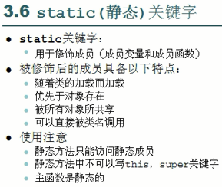

多个对象中存在着相同(共同)的数据

(我们在定义对象的时候，需要区分共享的和特有的，特有的随着对象存储。共享的设置成静态的，单独提取出来存储)

**静态在内存中的存储位置**：  
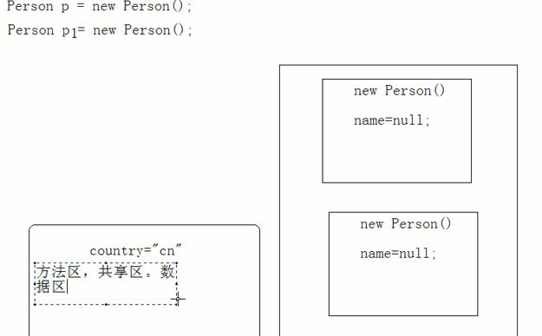

静态：static。

用法：是一个修饰符，用于修饰成员(成员变量，成员函数).

当成员被静态修饰后，就多了一个调用方式，除了可以被对象调用外，

还可以直接被类名调用。类名.静态成员。

***static特点：***

1，随着类的加载而加载。

也就说：静态会随着类的消失而消失。说明它的生命周期最长。

2，优先于的对象存在

明确一点：静态是先存在。对象是后存在的。

3，被所有对象所共享

4，可以直接被类名所调用。

实例变量和类变量的区别：

1，存放位置。

类变量随着类的加载而存在于方法区中。

实例变量随着对象的建立而存在于堆内存中。

2，生命周期：

类变量生命周期最长，随着类的消失而消失。

实例变量生命周期随着对象的消失而消失。

**静态使用注意事项**：

1，静态方法只能访问静态成员。

非静态方法既可以访问静态也可以访问非静态。

2，静态方法中不可以定义this，super关键字。

因为静态优先于对象存在。所以静态方法中不可以出现this。

3，主函数是静态的。

**静态的作用(使用静态的目的)**

使用静态static修饰成员，就是为了抽取共性的内容，使这个成员被共享。节省内存空间

### 7.3.1 静态代码块

静态代码块的格式：

static

{

静态代码块中的执行语句。

}

特点：随着类的加载而执行，只执行一次,并优先于主函数。用于给类进行初始化的。

示例：

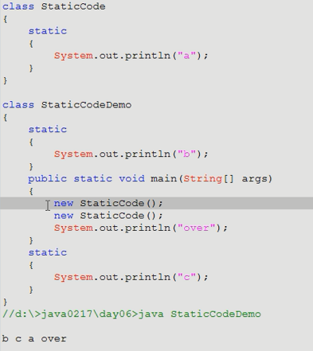

示例2：

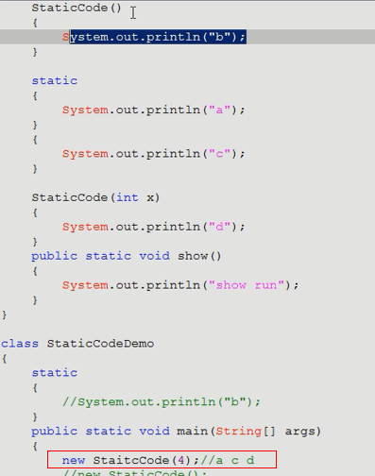

注意： 静态代码块只能访问静态的成员，不能访问非静态的(因为静态的存在较早，可能非静态的还不存在于内存中)

## 7.4 关键字final(最终)

请看Sting是这样定义的：  
public final class String extends Object，里边有final关键字，所以不能被继承。

关键字final有“这是无法改变的”或者“终态的”含义

他的本质是一个修饰符，可以修饰类，函数，变量。

其实这个final相当一个锁，他给被他修饰的东西上锁，这样其他人就不能对他进行操作

Final修饰的作用：

1，被final修饰的**类**不可以被继承。为了**避免被继承**，被子类复写功能。

(继承的出现虽然有很多的好处，但是他打破了封装性)

1. 被final修饰的方法不可以被复写。但是这个类中的其他方法可以被复写，这个类也可以

被其他继承

1. 被final修饰的变量是一个常量只能赋值一次，既可以修饰成员变量，有可以修饰局部变量。

（当在描述事物时，一些数据的出现值是固定的，那么这时为了增强阅读性，都给这些值起个名字。方便于阅读。而这个值不需要改变，所以加上final修饰。作为常量：常量的书写规范所有字母都大写，如果由多个单词组成。单词间通过_连接。

Eg: public static final double PI = 3.14;

）

1. 内部类定义在类中的局部位置上是，只能访问该局部被final修饰的局部变量。
2. final不能用于修饰构造方法。

注意：父类的private成员方法是不能被子类方法覆盖的，因此private类型的方法默认是final类型的(可以这么理解)。

## 7.5 关键字instanceof

instanceof是Java的一个二元操作符。

instanceof关键字用于判断一个引用类型变量所指向的对象是否是一个类（或接口、抽象类、父类）的实例。

## 7.6 关键字synchronized(同步)

synchronized他是Java的关键字。它用来修饰一个方法或者一个代码块的时候，能够保证在***同一时刻最多只有一个线程执行该段代码***。

## 7.6.1 同步方法

同步方法即有synchronized关键字修饰的方法。

public synchronized void save(){}

Synchronized是用来修饰一段代码的。如果整个函数的代码都要同步，我们可以直接将函数同步了。

同步代码块和函数都是封装代码，我们可以是用关键字Synchronized让函数具备同步性

注意：同步方法中不能存在循环语句，这样会让一个线程一直执行同步中的代码

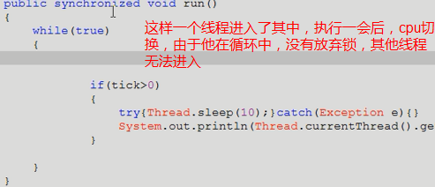

同步函数用的是哪一个锁：

**非静态函数**需要被对象调用。那么**函数都有一个所属对象引用**。同步函数能用到的所属对象就是**this**。

**静态的同步函数**：静态进内存时，内存中没有本类对象，但是一定有该类对应的字节码文件对象。类名.class 该对象的类型是Class

所以：静态的同步方法，使用的锁是该方法所在类的字节码文件对象。 **类名.class**。

## 7.7 关键字Abstract(抽象)及抽象类

Java程序用抽象类(abstract class)来实现自然界的抽象概念

抽象 就是无法被实例化

抽象类的作用在于将许多有关的类组织在一起，提供一个公共的类，即抽象类，而那些被它组织在一起的具体的类将作为它的子类由它派生出来。抽象类刻画了公有行为的特征，并通过继承机制传送给它的派生类。在抽象类中定义的方法称为抽象方法，这些方法只有方法头的声明，而用一个分号来代替方法体的定义，即只定义成员方法的接口形式，而没有具体操作。只有派生类对抽象成员方法的重定义才真正实现与该派生类相关的操作。

在各子类继承了父类的抽象方法之后，再分别用不同的语句和方法体来重新定义它，形成若干个名字相同，返回值相同，参数列表也相同，目的一致但是具体实现有一定差别的方法。

抽象类中定义抽象方法的目的是实现一个接口，即所有的子类对外都呈现一个相同名字的方法(强迫子类以某种格式实现方法，规范了书写)。抽象类是它的所有子类的公共属性的集合，是包含一个或多个抽象方法的类。使用抽象类的一大优点就是可以充分利用这些公共属性来提高开发和维护程序的效率。

于抽象类与抽象方法的限制如下：

1. 凡是用abstract 修饰符修饰的类被称为抽象类。凡是用abstract修饰符修饰的成员方法被称为抽象方法。
2. 有抽象方法的类一定是抽象类。抽象类不一定与抽象方法。

(Java语言规定，当一个类里面有抽象方法的时候，这个类必须被声明为抽象类。)

1. 对于抽象方法来说，在抽象类中只指定其方法名及其类型，而不书写其实现代码。
2. 抽象类可以派生子类，在抽象类派生的子类中必须实现抽象类中定义的所有抽象方法，否则派生的依然是抽象类。
3. 抽象类不能被实例化，我们只能示例化抽象类的派生子类
4. 如果父类中已有同名的abstract方法，则子类中就不能再有同名的抽象方法。
5. abstract不能与final并列修饰同一个类。
6. abstract 不能与private、static、final或native并列修饰同一个方法。

抽象的由来：

抽象的由来是从对象中抽取而来的，事物具备相同的功能，但是功能主体不一样。所以向上抽取过程中我们只抽取相同的功能主体定义，不抽取功能主体。

抽象类和一般类没有太大的不同：

该如何描述事物，就如何描述事物，只不过，该事物出现了一些看不懂的东西。

这些不确定的部分，也是该事物的功能，需要明确出现。但是无法定义主体。

通过抽象方法来表示。

抽象类比一般类多个了抽象函数。就是在类中可以定义抽象方法。

特殊：抽象类中可以不定义抽象方法，这样做仅仅是不让该类建立对象。

## 7.8 关键字transient

作用：在对象序列化的时候，有些变量不需要序列化，比如密码等，可以使用transient关键字来解决这个问题，transient修饰的变量不会被序列化。

# 面向对象的编程思想

## 8.1 什么是面向对象

面向对象是一种编程思想：

面向对象，我们首先需要明白什么是对象？

对象即是事物(万事万物皆对象)， (程序员,操作者）等所操作的事物。

一个事物自身具备的功能，物体本身最清楚，我们将物体具备的各种行为，属性封装成对象，如果我们想对物体进行某种操作的时候，我们先实例化一下这个对象，然后让物体自身来调用这些功能

我们从这个执行者过渡到指挥者。我们来指挥事物(对象)来执行，而不是我们来执行对象

举例说明：

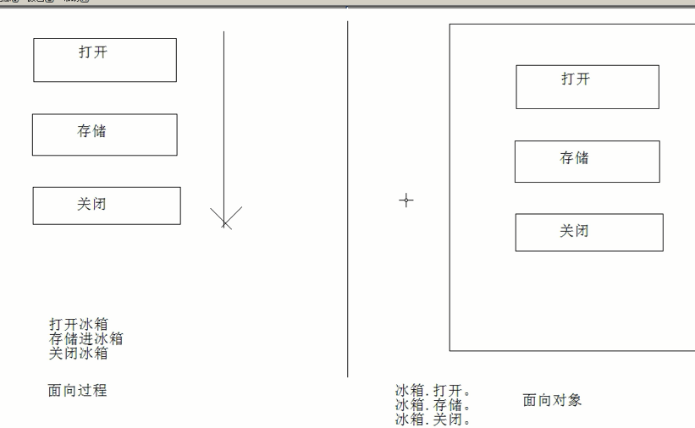

我们分析问题的方法

人开门：名词提炼法。 ------将名词封装成对象

人

{

开门（门）

{

门.开();

}

}

门

{

开(){操作门轴等。}

}

## 8.2 类与对象的关系

### 8.2.1 什么是类？什么是对象？

类： 类就是对事物的描述。(类似于汽车模板)

对象：这“类”事物的具现，实在存在的个体。(根据模板生产出来的产品)

类：类就是对一件事物的描述，描述事物的属性和行为；

### 8.2.2 类与对象的关系

类是我们提取对象中的共性内容，对具体的抽象

## 8.3 匿名对象

匿名对象是对象的简化格式

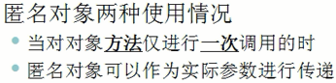  
--------

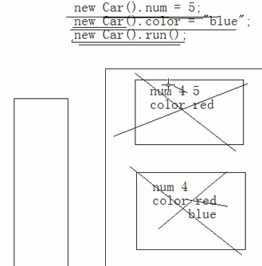

从这个例子中我们可以得出，调用参数赋值使用匿名对象没有意义。 使用匿名对象调用方法有意义。他有一个执行过程。

1. 当对对象的方法只调用一次时，可以用匿名对象来完成，这样写比较简化。

Car c = **new** Car();

c.num = 5；

**new** Car().num = 5;

如果对一个对象进行多个成员调用，必须给这个对象起个名字。

2.可以将匿名对象作为实际参数进行传递。

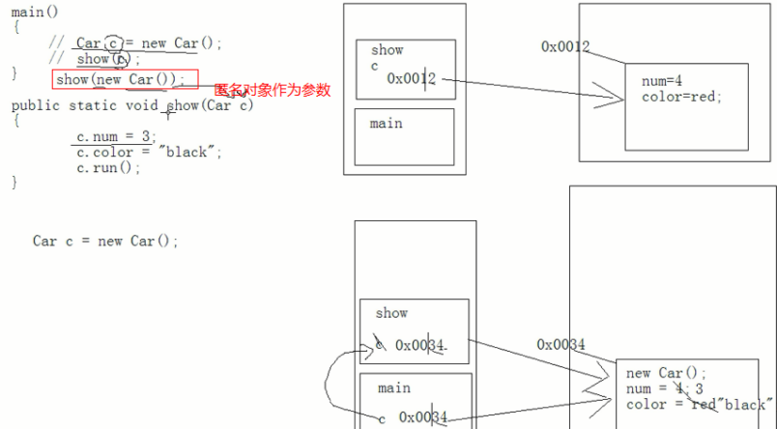

## 8.4 访问修饰符

## 8.5 面向对象的三个特征

### 8.5.1 封装

封装：

是指隐藏对象的属性和实现细节。仅对外提供公共的访问方式。(也就是说在我们使用对象的时候，我们没有必要知道对象究竟是怎么做的，我们只需要指挥对象去做，获得结果就行)

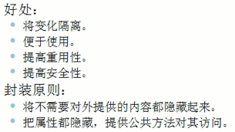

这里函数就是Java代码中最小的封装体

**怎么进行隐藏**？

private :私有，权限修饰符：用于修饰类中的成员(成员变量，成员函数)。

私有只在本类中有效(这样就对外隐藏了)。

### 8.5.2 继承

#### 8.5.2.1 继承的由来

两个类中有着共性的内容(描述)，都对他实例化很麻烦

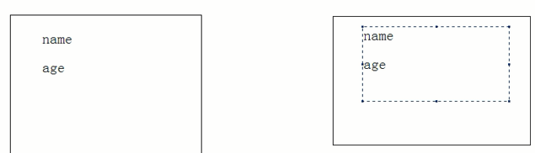

我们将他们的共性内容抽取出来，并将他们联系起来

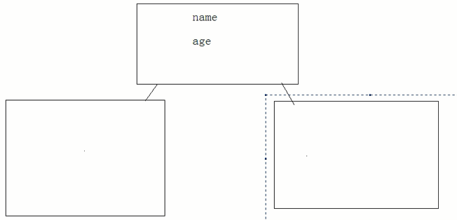

类本身就是一个抽象行为，他是将对象中的共性内容(数据)抽取出来，用类来描述这些共性的数据。将类中的共性描述抽取出来，构建为基类。其他类继承基类

继承：

1，提高了代码的复用性。

2，让类与类之间产生了关系。有了这个关系，才有了多态的特性。

1. 事物之间存在关系，这些关系需要描述。而继承即是这些关系中的一种
2. 千万不要为了获取其他类的功能，简化代码而继承。
3. 必须是类与类之间有所属关系才可以继承。所属关系 is a。
4. Java语言中：java只支持单继承，不支持多继承。
5. 继承使用关键字extend 来表示这个继承关系

#### 8.5.2.2 Java不支持多继承

Java语言中：java只支持单继承，不支持多继承

因为多继承容易带来安全隐患:eg:当多个父类中定义了相同功能

class A

{

void show()

{

System.out.println("a");

}

}

class B

{

void show()

{

System.out.println("b");

}

}

class C extends A,B

{}

C c = new C();

c.show();

这时我们究竟应该调用从哪个类中继承过来的show方法。

当功能内容不同时，子类对象不确定要运行哪一个。

**但是java保留这种机制。并用另一种体现形式来完成表示。多实现**。

java支持多层继承。也就是一个继承体系

如何使用一个继承体系中的功能呢？

想要使用体系，先查阅体系父类的描述，因为父类中定义的是该体系中共性功能。

通过了解共性功能，就可以知道该体系的基本功能。那么这个体系已经可以基本使用了。

那么在具体调用时，要创建最子类的对象，为什么呢？

一是因为有可能父类不能创建对象，

二是创建子类对象可以使用更多的功能，包括基本的也包括特有的。

简单一句话：查阅父类功能，创建子类对象使用功能。

#### 8.5.2.3 继承中字符类中成员的变化

继承的基本概念：

（1）Java不支持多继承，也就是说子类至多只能有一个父类。

（2）子类继承了其父类中不是私有的成员变量和成员方法，作为自己的成员变量和方法。

（3）子类中定义的成员变量和父类中定义的成员变量相同时，则父类中的成员变量不能被继承。

（4）子类中定义的成员方法，并且这个方法的名字返回类型，以及参数个数和类型与父类的某个成员方法完全相同，则父类的成员方法不能被继承。

子父类出现后，类成员的特点：

类中成员：

1，**变量**。

(1).父类与子类中出现相同的变量，子类使用的是子类的变量，而不是从父类继承的。

如果子类中出现非私有的同名成员变量时，

子类要访问本类中的变量，用this

子类要访问父类中的同名变量，用super。(父类私有的不能访问)

super的使用和this的使用几乎一致。

this代表的是本类对象的引用。

super代表的是父类对象的引用。

**父类和子类中的变量在内存中的位置**：

总结：相同的方法会被重写，变量没有重写之说，如果子类声明了跟父类一样的变量，那意味着子类将有两个相同名称的变量。一个存放在子类实例对象中，一个存放在子类对象中专门存放从父类哪里继承过来的成员的空间中。父类的private变量，也会被继承并且初始化在子类父对象中，只不过对外不可见。

2，**函数**。

当子类出现和父类一模一样的函数时，

当子类对象调用该函数，会运行子类函数的内容。如同父类的函数被覆盖一样。

这种情况是函数的另一个特性：重写(覆盖)。父类的方法还在内存中，不过没有运行。

这种情况的作用：

当子类继承父类，沿袭了父类的功能，到子类中，

但是子类虽具备该功能，但是功能的内容却和父类不一致，

这时，没有必要定义新功能，而是使用覆盖特性，保留父类的功能定义，并重写功能内容。

还有一种情况是我们现在定义的功能能满足当前的需求，但是时过境迁，有一部分功能已经不能满足需求了，这时我们可以定义一个类来继承这个类，并重写不能满足要求的方法。这样就提高了扩展性。

**覆盖的注意事项**：

1，子类覆盖父类，必须保证***子类权限大于等于父类权限，才可以覆盖***，否则编译失败。

2，静态只能覆盖静态。

**3：构造函数**

继承中构造函数的特点：  
在对子类对象进行初始化时，父类的构造函数也会运行，

那是因为子类的构造函数默认第一行有一条隐式的语句 super();

super():会访问父类中**空**参数的构造函数。

而且子类中所有的构造函数默认第一行都是super();

为什么子类一定要访问父类中的构造函数？

因为父类中的数据子类可以直接获取。所以子类对象在建立时，需要先查看父类是如何对这些数据进行初始化的，避免在子类对其做重复的操作。所以子类在对象初始化时，要先访问一下父类中的构造函数。如果要访问父类中指定的构造函数，可以通过手动定义super语句的方式来指定。

注意：super语句一定定义在**子**类构造函数的**第一行**。

子类的实例化过程结论：

子类的所有的构造函数，默认都会访问父类中空参数的构造函数。

因为子类每一个构造函数内的第一行都有一句隐式super();

**当父类中没有空参数的构造函数时，子类必须手动通过super语句形式来指定要访问父类中的构造函数。**

当然：子类的构造函数第一行也可以手动指定this语句来访问本类中的构造函数。

子类中**至少会有一个**构造函数会访问父类中的构造函数。

### 8.5.3 多态

#### 8.5.3.1 什么是多态

多态即是“多种形态”。在面向对象语言中，接口的多种不同的实现方式即为多态。

就是一句话：允许将子类类型的指针赋值给父类类型的指针

#### 8.5.3.2 多态的前提

必须是类与类之间有关系。要么继承，要么实现。

通常还有一个前提：存在(方法)覆盖。

#### 8.5.3.3 多态的体现

父类的引用指向了自己的子类对象。

父类的引用也可以接收自己的子类对象。



这里c即是cat又是Animal，所以是多态。

#### 8.5.3.4 多态的好处

多态的出现大大的提高程序的扩展性。提高了代码的复用性

**多态与接口的结合会大大提高程序的扩展性**

Eg:需求：电脑运行实例，电脑运行基于主板。

初期设计：

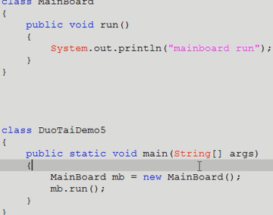(初期设计功能匮乏，毫无扩展性)

中期设计：

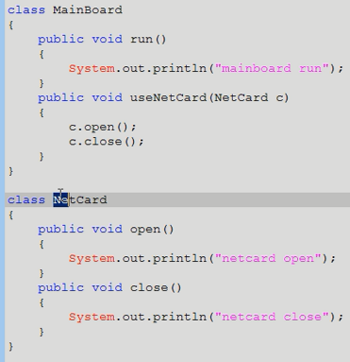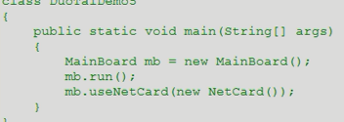

后期设计

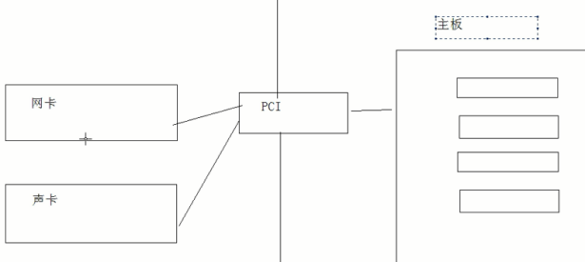

应用了多态和接口

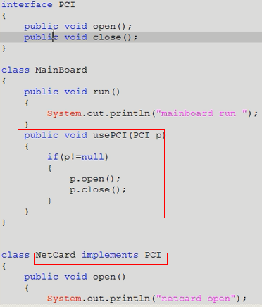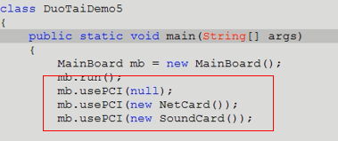

#### 8.5.3.5 多态的弊端

提高了扩展性，但是**只能使用父类的引用访问父类中的成员**。

不能预先访问子类的成员，因为那时候子类还不存在.

我们侧重的是扩展性

#### 8.5.3.6 多态的应用

1. **使用一个方法来调用同一体系中的不同类的对象来执行同一个的操作**

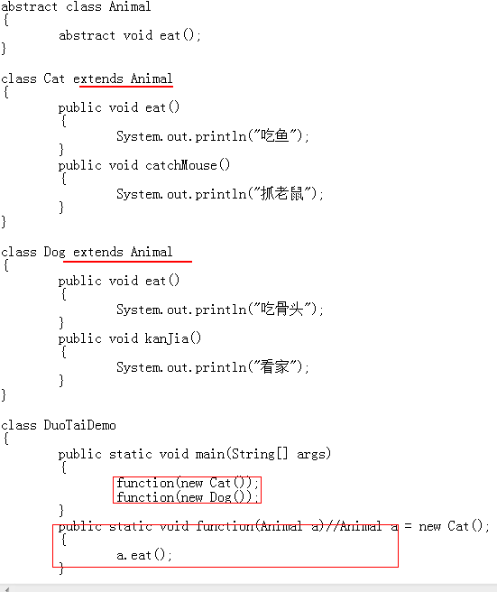

这里利用了多态中父类的引用可以接收和执行子类的对象。

1. **向上转型和向下转型**

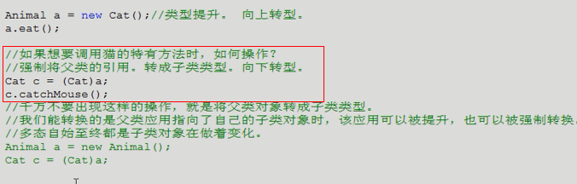

Animal a = new Cat();//类型提升。 向上转型。

1. eat();

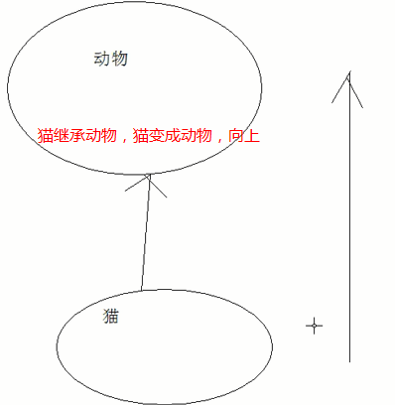

如果想要调用猫的特有方法时，如何操作？

强制将父类的引用。转成子类类型。向下转型。

Cat c = (Cat)a;

c.catchMouse();

千万不要出现这样的操作，就是将父类对象转成子类类型。

我们能转换的是父类应用指向了自己的子类对象时，该应用可以被提升，也可以被强制转换。

**多态自始至终都是子类对象在做着变化**。

#### 8.5.3.7 多态中的成员函数的特点

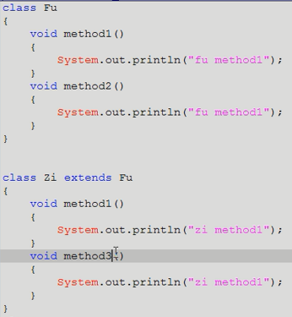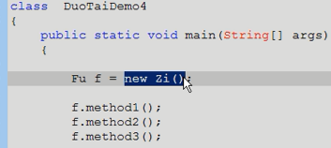

在多态中**非静态**成员函数的特点：

在编译时期：参阅引用型变量所属的类中是否有调用的方法。如果有，编译通过，如果没有编译失败。

在运行时期：参阅对象所属的类中是否有调用的方法。

简单总结就是：非静态成员函数在多态调用时，编译看左边，运行看右边。

造成这种现象的原因是：

编译时我们并没有根据引用去查找方法，我们只是在方法区参阅这个类型的引用是否含有这些方法。但是在执行的时候因为父类引用始终是指向子类对象的(父类引用的值实际上就是子类对象的地址)。非静态方法是存放在方法区的非静态区的，所以我们根据这个引用去执行的是子类的方法。

在多态中，成员变量的特点：

无论编译和运行，都参考左边(引用型变量所属的类)。

解释：

在执行这句Fu f = new Zi();的时候

在堆中分配的空间中存在两个类型的成员变量(父类的变量和子类的变量)，我们拿什么类型的引用去找到的就是什么类型的变量

在多态中，静态成员函数的特点：

无论编译和运行，都参考做左边。

因为静态的方法一加载进内存，两个方法都存在了。使用静态方法不需要生成对象，直接

“引用.方法()”找的就是什么类型的方法。

## 8.6 内部类

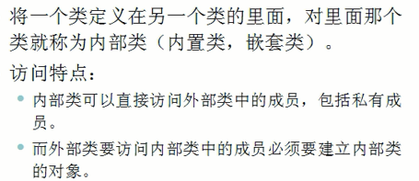

当描述事物时，事物的内部还有事物，该事物用内部类来描述。

(内部类一般是private的或者是静态的)

### 8.6.1内部类的格式示例：

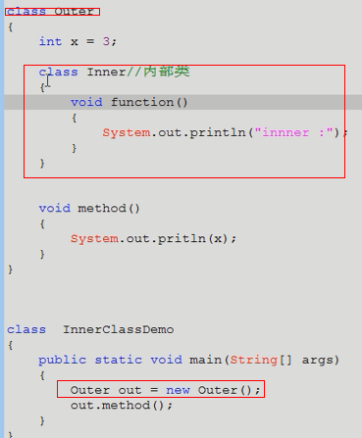

### 8.6.2 内部类的访问规则

1，内部类可以直接访问外部类中的成员，包括私有。

(之所以可以直接访问外部类中的成员，是因为内部类中持有了一个外部类的引用，

格式: 外部类名.this)

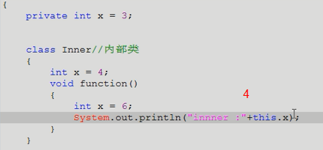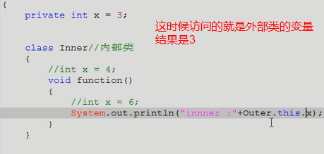

2，外部类要访问内部类，必须建立内部类对象。

1. 当内部类定义在外部类的成员位置上，而且非私有，可以在外部其他类中直接建立内部类对象。其他类(非内部类的直接外部类)访问内部类。

使用下面的格式：

外部类名.内部类名 变量名 = 外部类对象.内部类对象;



4.类一般不能使用private修饰，但是内部类可以使用private修饰。

(因为内部类是外部类中的成员，成员可以别private修饰)

### 8.6.3 静态内部类

当内部类在成员位置上，就可以被成员修饰符所修饰。

比如，private：将内部类在外部类中进行封装。

static:内部类就具备static的特性。

静态内部类的特点：

1. 当内部类被static修饰后，只能直接访问外部类中的static成员。出现了访问局限。
2. 在外部其他类中，如何直接访问static内部类的非静态成员

new Outer.Inner().function();

因为我们在new的时候，静态内部类已经加载了。这时候我们就可以直接使用了。

1. 在外部其他类中，如何直接访问static内部类的静态成员.

Outer.Inner.function();

1. 注意：当内部类中定义了静态成员，该内部类必须是static的。
2. 当外部类中的静态方法访问内部类时，内部类也必须是static的。

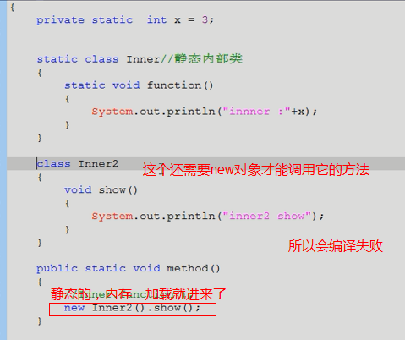

### 8.6.3 局部内部类

在方法体或语句块（包括方法、构造方法、局部块或静态初始化块）内部定义的类成为局部内部类。

**局部内部类的格式**：

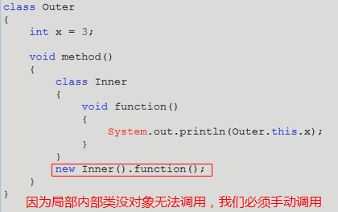

局部内部类的调用需要放在申明后,因为放在申明前的话，他不知道。

**局部内部类的特点**：

1. 局部内部类不能加任何访问修饰符，因为它只对局部块有效。修饰符是修饰类和成员的。

而局部内部类不再是成员。

1. 局部内部类中的方法不能使用static静态修饰。因为内部类中方法静态修饰后，这个内

部类也只能是静态类，然而静态类不能出现在局部

3.可以直接访问外部类中的成员，因为还持有外部类中的引用。

但是不可以访问它所在的局部中的变量。只能访问被final修饰的局部变量。

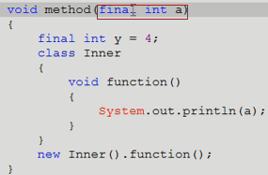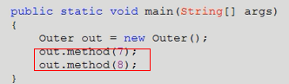

(这里在局部内部类中局部变量由final修饰，但是在调用的时候我们可以赋值两次的原因是final修饰的变量在局部，我们这个方法调用完后，他会在内存中释放，所以我们可以在局部方法外部再次调用它。但是在局部方法的内部我们不能再修改他，他这时候还在内存)

1. .局部内部类只在方法体中有效，就像定义的局部变量一样，在定义的方法体外不能创建局部内部类的对象。
2. 方法定义局部内部类同方法定义局部变量一样，不能使用private、protected、public等访问修饰符修饰，也不能使用static修饰，但可以使用final和abstract修饰
3. .static方法中定义的内部类可以访问外部类定义的static成员。

### 8.6.3 匿名内部类

匿名内部类就是没有名字的内部类

定义类的最终目的是创建一个类的实例，但是如果某个类的实例只是用一次，则可以将类的定义与类的创建，放到与一起完成，或者说在定义类的同时就创建一个类的对象。

常见的匿名内部类格式：

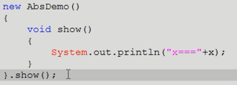

匿名内部类其实就是内部类的简写格式。

定义匿名内部类的前提：内部类必须是继承一个类或者实现接口。

其实匿名内部类就是一个匿名子类对象。而且这个对象有点胖。可以理解为带内容的对象。匿名内部类中定义的方法最好不要超过3个。

匿名内部类我们需要理解的就是：

**类没有名称，我们怎么实例化对象**？

通过上面的定义匿名内部类的前提，内部类继承一个类或者实现接口，我们可以使用父类或父接口来实例化对象。

**类没有名称，我们怎么通过对象的引用来调用方法**？

因为我们创建的这个匿名对象只使用一次，所以我们调用方法就直接写在类的定义后面

注意：

.由于匿名内部类没有名称，所以类体中不能定义构造方法，由于不知道类名也不能使用关键字来创建该类的实例。实际上匿名内部类的定义、构造、和第一次使用都发生在同样一个地方。此外，上式是一个表达式，返回的是一个对象的引用，所以可以直接使用或将其复制给一个对象变量。

# Java工具类帮助文档的制作

我们编写了工具类，接着我们就要为我们写的工具类编写说明书(帮助文档)。

在说明书中我们需要注释我们工具的含义，及如何使用它，这里我们就要使用到特定的注释

并且所有的注释都要放在/**这样的注释中

javadoc工具软件识别以下标签：

(这里只标注了常用的几种注释的标记)

@author 标明开发该类模块的作者

@version 标明该类模块的版本

@see 参考转向，也就是相关主题

@param 对方法中某参数的说明

@return 对方法返回值的说明

@exception 对方法可能抛出的异常进行说明

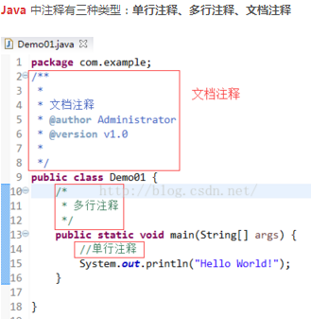

我们这里使用的即是文档注释。如上图所示。

帮助文档中的注释示例如图所示：

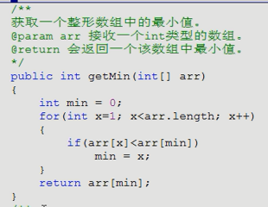

(每个方法都需要我们对其进行注释)

生成的文档示例：

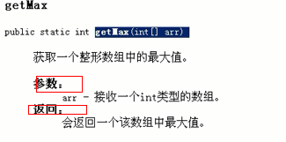

## 9.1 doc环境下命令制作帮助文档

在命令行中生成：

javadoc -d myhelp -author -version *.Java；

其中：-d是生成文件的位置，myhelp 是路径名。

若要体现作者和版本则加上-author和-version；

Eg:javadoc -d myhelp -author -version ArrayTool.java

注意：

①如果想将一个类制作成帮助文档，那么这个类必须是被public或者protect修饰的，不然他的权限不够

(帮助文档中要体现的是我们想要暴露给使用者的，public就表示这个要公开)

②只有 /** */的注释被提取；

③

要在文档中显示构造函数

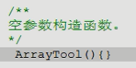

仅这样是不行的，因为他的权限不够大。

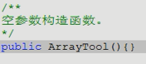这样就行了

## 9.2 eclipse工具下制作帮助文档

方法一：

①右击项目；

②Export；

③在导出对话框中选择java下的javadoc，下一步；

④javadoc选择jdk下的bin/javadoc.exe，distination为生成文档的保存路径，finish；

方法二：

选中项目，然后用菜单选择，Project->Generate Javadoc直接进入Javadoc Generation对话框，然后同方法一

**方法三：**

在项目**工具栏**中点击---->生成javadoc--后面选择要生成的项目即可--下一步即可

安装htmlhelp.exe程序 使用jd2chm文件将html文件转换成chm文档

# **初识设计模式**

设计模式：解决某一类问题最行之有效的方法。

## 10.1 单例设计模式

单例设计模式：解决一个类在内存只存在一个对象。

想要保证对象唯一：

1，为了避免其他程序过多建立该类对象。先禁止其他程序建立该类对象

(将构造函数私有化,这样其他人就没有权限通过访问我们的构造函数，来构造对象)

2，还为了让其他程序可以访问到该类对象，只好在本类中，自定义一个对象。

(在类中创建一个本类对象,这个对象就是唯一的对象)

3，为了方便其他程序对自定义对象的访问，可以对外提供一些访问方式。

(提供一个方法可以让外界获取到该对象)

记录原则：定义单例，建议使用饿汉式(线程安全)。

**懒汉式：**

对象是方法被调用时，才初始化，也叫做对象的延时加载。称为：懒汉式

class Single

{

private static Single s = null;

private Single(){}

public static Single getInstance()

{

if(s==null)

{

synchronized(Single.class)

{

if(s==null)

s = new Single();

}

}

return s;

}

}

**饿汉式：**

先初始化对象的称为：饿汉式。

Eg:

Single类一进内存，就已经创建好了对象。

class Single

{

private static Single s = new Single();

private Single(){}

public static Single getInstance()

{

return s;

}

}

## 10.2 模板方法模式

模板方法设计模式：

定义一个操作中的算法的骨架，而将步骤延迟到子类中。模板方法使得子类可以不改变一个算法的结构即可重定义算法的某些特定步骤。

使用了JAVA的继承机制，在抽象类中定义一个模板方法，该方法引用了若干个抽象方法（由子类实现）或具体方法（子类可以覆盖重写）；

其实就是JAVA的继承以及抽象方法、重写覆盖的使用；

什么是模版方法呢？

在定义功能时，功能的一部分是确定的，但是有一部分是不确定，而确定的部分在使用不确定的部分，

那么这时就将不确定的部分暴露出去(定义为抽象)。由该类的子类去完成。

一般把模板方法定义成final避免被子类修改。

抽象模板：定义了一个模板方法和若干抽象方法和具体方法，

具体模板：继承抽象模板类并实现抽象方法

客户端Main

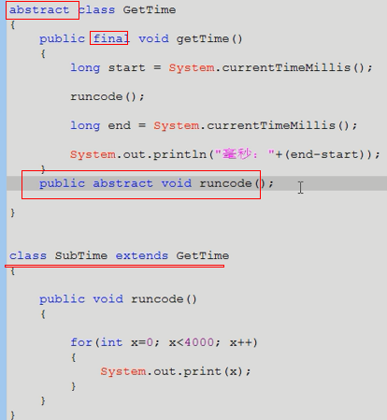

对于模板方法模式我自己的理解：

在生活中我们总会遇见那些能以相同方法处理的不同事情。我们将处理事情的方法固定下来。将不确定要处理的事物抽象出来，由子类来处理。子类继承父类的抽象模板方法。实现父类的抽象方法，将不确定的事物填充进去。

## 10.3 装饰设计模式

装饰设计模式：

当想要对已有的对象进行功能增强时，

可以定义类，将已有对象传入，基于已有对象的功能，并提供加强的功能。

那么自定义的该类称为装饰类。

装饰类通常会通过构造方法接收被装饰的对象。

并基于被装饰的对象的功能，提供更强的功能

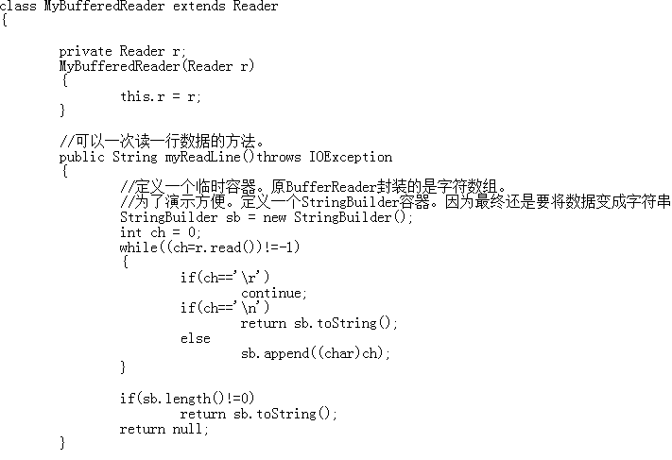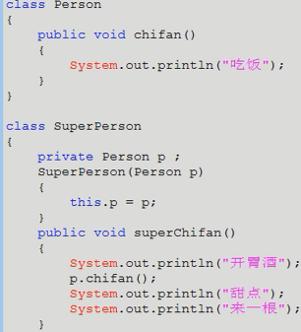

**装饰和继承的区别**：

MyReader//专门用于读取数据的类。

|--MyTextReader

|--MyBufferTextReader

|--MyMediaReader

|--MyBufferMediaReader

|--MyDataReader

|--MyBufferDataReader

这个体系臃肿，对其进行优化

class MyBufferReader

{

MyBufferReader(MyTextReader text)

{}

MyBufferReader(MyMediaReader media)

{}

}

上面这个类扩展性很差。

找到其参数的共同类型。通过多态的形式。可以提高扩展性。

class MyBufferReader extends MyReader

{

private MyReader r;

MyBufferReader(MyReader r)

{}

}

现在优化思想。单独描述一下缓冲内容。

将需要被缓冲的对象。传递进来。也就是，谁需要被缓冲，谁就作为参数传递给缓冲区。

这样继承体系就变得很简单。优化了体系结构。

这样这个体系就变成了：

MyReader//专门用于读取数据的类。

|--MyTextReader

|--MyMediaReader

|--MyDataReader

|--MyBufferReader

以前是通过继承将每一个子类都具备缓冲功能。

那么继承体系会复杂，并不利于扩展。

装饰模式比继承要灵活。避免了继承体系臃肿。

而且降低了类于类之间的关系。

装饰类因为增强已有对象，具备的功能和已有的是相同的，只不过提供了更强功能。

所以装饰类和被装饰类通常是都属于一个体系中的。

# 接口(interface)

## 11.1 接口是什么

接口：初期理解，可以认为是一个特殊的抽象类(这个抽象类中全是抽象方法)

interface 用于定义接口。class用于定义类

接口定义时，格式特点：

**Interface 接口名**

{

}

1，接口中常见定义：常量，抽象方法。

2，接口中的成员都有固定修饰符。

常量：public static final

方法：public abstract

我们在实际使用的时候**可以不书写**，他默认的就是使用这些修饰符修饰。

记住：接口中的成员都是public的。

接口：是不可以创建对象的，因为有抽象方法。需要被子类实现，子类对接口中的抽象方法全都覆盖后，子类才可以实例化。否则子类是一个抽象类。

在接口中不可以实现函数的方法；

接口可以被类多实现，也是对多继承不支持的转换形式**。**

**java支持多实现**。

因为多实现中没有方法体：可以由子类任意定义

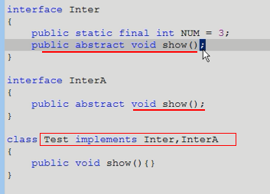

像这种情况，子类只要实现一次，就将两个接口中的方法都实现(重写/覆盖)了.避免了多继承的缺陷。

而且继承与实现可以结合起来使用，扩展类的功能。

## 11.2 接口的定义有什么作用

接口是个规范。

统一标准的目的，是让大家都知道这个是**做什么**的，但是具体不用知道具体**怎么做**。

1. 按照接口规范进行方法调用，就能获得所期望的功能。
2. 按照接口规范实现接口的的方法，就能提供所期望的功能.

## 11.3 接口与接口之间的关系

1.接口与接口之间是继承关系

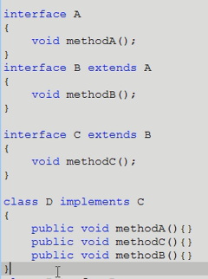

1. 接口之间存在多继承

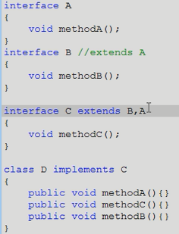

因为他们之中都没有方法体

1. 注意这种情况不允许出现

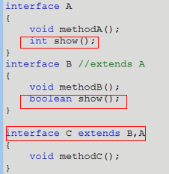

## 11.4 接口的特点

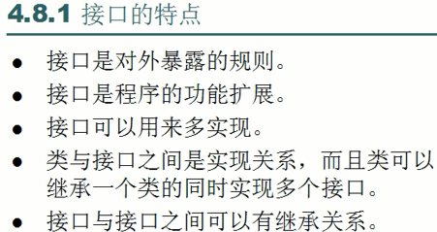

用于功能扩展可以用于体系中实现相同功能的类中只有一小部分具有的功能，让整个体系(c超类)都具有这个描述不现实，我们就定义一个接口，让具有这个功能的类实现这个接口。

# 异常（Exception）

## 12.1 什么是异常

运行时发生的可被捕获和处理的错误。就是程序在运行时出现不正常情况。

在java语言中，Exception是所有异常的父类。任何异常都扩展于Exception类。Exception就相当于一个错误类型。如果要定义一个新的错误类型就扩展一个新的Exception子类。

Java通 过API中Throwable类的众多子类描述各种不同的异常。因而，Java异常都是对象，是Throwable子类的实例，描述了出现在一段编码中的错误条件。当条件生成时，错误将引发异常。

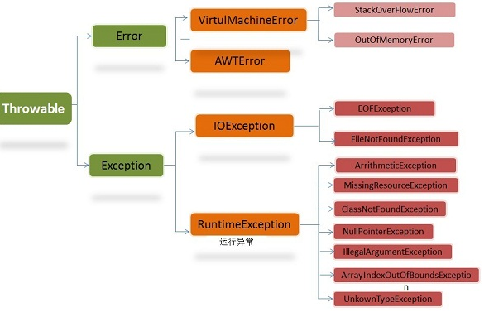

异常由来：问题也是现实生活中一个具体的事物，也可以通过java的类的形式进行描述

并封装成对象。其实就是java对不正常情况进行描述后的对象体现。

对于问题的划分：两种：一种是严重的问题，一种非严重的问题。

对于十分严重的，java通过Error类进行描述。

对于Error一般不编写针对性的代码对其进行处理---(无法处理(解决),jvm虚拟机无法解决)。

(类似于癌症)

对与不是太严重的，java通过Exception类进行描述。

对于Exception可以使用针对性的处理方式进行处理(try.....catch)

(jvm虚拟机可以进行解决)

无论Error或者Exception都具有一些共性内容。我们对其共性进行抽取Throwable

比如：不正常情况的信息，引发原因等。

## 12.2 我们为什么需要异常

在面向过程式的编程语言中，我们可以通过返回值来确定方法是否正常执行。比如在一个c语言编写的程序中，如果方法正确的执行则返回1.错误则返回0。但是**通过方法的返回值我们并不能获得错误的详细信息**。可能因为方法由不同的程序员编写，当同一类错误在不同的方法出现时，返回的结果和错误信息并不一致。

所以java语言采取了一个统一的异常处理机制。

采用异常的好处还在于可以精确的定位到导致程序出错的源代码位置,并获得详细的错误信息。有助于我们的开发。

## 12.3 怎么使用异常

Java异常处理通过五个关键字来实现，try,catch,throw ,throws, finally。具体的异常处理结构由try….catch….finally块来实现。try块存放可能出现异常的java语句，catch用来捕获发生的异常，并对异常进行处理。Finally块用来清除程序中未释放的资源。不管理try块的代码如何返回，finally块都总是被执行。

try

{

需要被检测的代码； (发现问题)

}

catch(异常类 变量)

{

处理异常的代码；(处理方式) (解决问题)

}

finally

{

一定会执行的语句； (无论异常发不发生都会执行)

}

:try就是类似于一个监视器，他监测到语句产生的异常对象。然后将这个对象给catch。然后虚拟机调用Java提供的处理方式。try中语句产生了异常后，他会立即跳出原有的执行顺序(异常后面的语句不会执行)，去执行catch中的处理语句。

**Finally的作用**：

他通常用于关闭资源

注意：

1，finally中定义的通常是 关闭资源代码。因为资源必须释放。

2，finally只有一种情况不会执行。当执行到System.exit(0);fianlly不会执行。

## 12.4 异常申明(throws)

异常申明：顾名思义就是告诉调用者这里(这个方法或者这个类)可能会出现某个类型的异常。

功能的编写者如果发现在一个方法体中可能会抛出异常，我们就希望调用者能够去捕获异常。那么，如何通知调用者呢？

在JAVA语言中，通过**throws**关键字声明某个方法可能抛出的异常

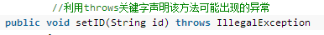

一个方法申明了异常后，调用了这个方法的函数必须要么捕获异常，要么接着抛出异常(接着声明异常)。直至最后抛出到JVM，因为他已经告诉了我们这个方法是又问题的，你要进行处理。

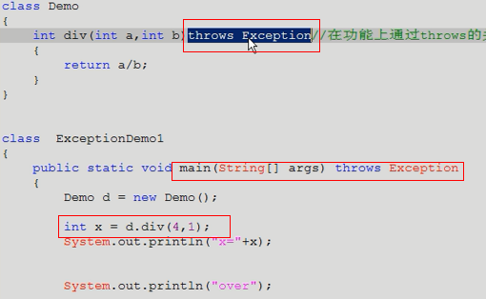

## 12.5 抛出异常(throw)

在编程过程中，我们往往会遇到这种情况，在当前环境中无法解决，比如用户传入的参数错误，IO设备问题等。此时，就要从当前环境中抛出异常**提交给上级来处理**。

**在Java语言中，使用throw关键字来抛出异常**

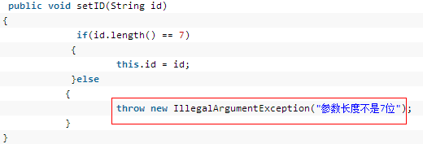

当在函数内部出现了throw抛出异常对象，那么就必须要给对应的处理动作。

要么在内部try catch处理。要么在函数上声明让调用者处理。

## 12.6 异常中throw和throws的区别

throws和throw的区别：

throw定义在函数内，用于抛出异常对象。

throws定义在函数上，用于抛出异常类，可以抛出多个用逗号隔开。

当函数内容有throw抛出异常对象，并未进行try处理。必须要在函数上声明，都在编译失败。

注意，RuntimeException除外。也就说，函数内如果抛出的RuntimeExcpetion异常，函数上可以不用声明。

## 12.7 对多异常的处理

在功能上通过throws的关键字声明了该功能可能会出现问题，有可能发生不止一个问题。

1，声明异常时，建议声明更为具体的异常(而不再是一个笼统的Exception)。这样处理的可以更具体。发生了哪个类型的异常，这个方法就抛出哪个类型的异常。

声明多异常的格式：



有几个声明，在调用的时候就有几个处理

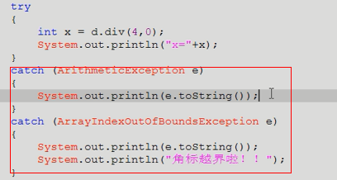

但是这里要注意：

在调用处理的时候，我们不能将基类的catch处理放在最前面，因为由于存在多态性，这里的基类的异常Exception catch会将所有的异常都抓取，那么其他类型的异常就永远用不到，这样我们就没有办法来判断是哪个类型的异常发生了。

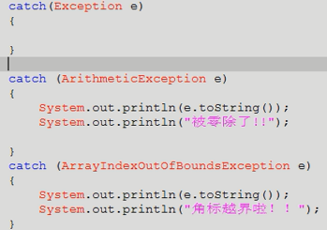

所以：如果多个catch块中的异常出现继承关系，父类异常catch块放在最下面。

但是我们我们也不应该将基类Exception的异常放在最后，因为他会将我们声明的异常以外的其他异常都进行处理。但是在这里如果出现了我们申明的其他异常，程序应该立即停止并抛出异常。

## 12.8 自定义异常

继承是Java对问题封装的对象，我们在开发中也可以对自己项目中的特定问题进行封装，这就是我们的自定义的异常

因为项目中会出现特有的问题，而这些问题并未被java所描述并封装对象。

所以对于这些特有的问题可以按照java的对问题封装的思想。

将特有的问题。进行自定义的异常封装。

编写自定义异常类实际上是继承一个API标准异常类，用新定义的异常处理信息覆盖原有信息的过程。常用的编写自定义异常类的模式如下：

public class CustomException extends Exception { //或者继承任何标准异常类

public CustomException() {} //用来创建无参数对象

public CustomException(String message) { //用来创建指定参数对象

super(message); //调用超类构造器

}

}

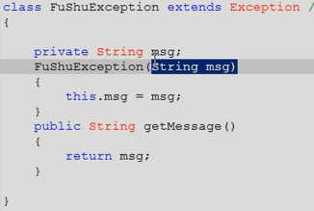

由于Exception继承了 Throwable,他已经完成了上面的东西，所以我们

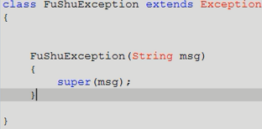

继承Exception原因：

异常体系有一个特点：因为异常类和异常对象都被抛出。

他们都具备可抛性。这个可抛性是Throwable这个体系中独有特点。

只有这个体系中的类和对象才可以被throws和throw操作。

由于自定义异常时我们自己定义的，JVM并不识别，所以需要我们手动的去判断然后进行抛出。

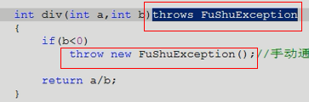

当在函数内部出现了throw抛出异常对象，那么就必须要给对应的处理动作。

要么在内部try catch处理。要么在函数上声明让调用者处理。

一般情况在，函数内出现异常，函数上需要声明。

## 12.9 RuntimeException异常

java提供了两种异常机制。一种是运行时异常(RuntimeExepction)，一种是检查式异常(checked execption)。

检查式异常：我们经常遇到的IO异常及sql异常就属于检查式异常。对于这种异常，java编译器要求我们必须对出现的这些异常进行catch 所以 面对这种异常不管我们是否愿意，只能自己去写一堆catch来捕捉这些异常。

运行时异常：我们可以不处理。当出现这样的异常时，总是由虚拟机接管。比如：我们从来没有人去处理过NullPointerException异常，它就是运行时异常，并且这种异常还是最常见的异常之一。

当在函数内部出现了throw抛出异常对象，那么就必须要给对应的处理动作。但是对于运行时异常

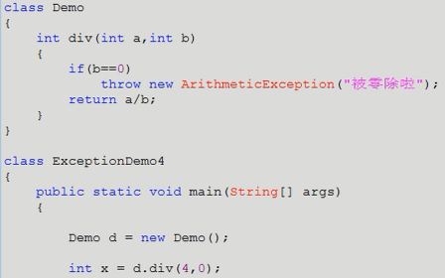

我们可以不对他进行处理(throws声明)

如果在函数内容抛出该异常，函数上可以不用声明，编译一样通过。

如果在函数上声明了该异常。调用者可以不用进行处理。编译一样通过；

原因是：

这类的异常是因为不需要让调用者处理。当该异常发生，希望程序停止。因为在运行时，出现了无法继续运算的情况，异常处理没有意义。希望停止程序后，对代码进行修正。

## 12.10 在覆盖中异常处理注意事项

在子父类**覆盖**时：

1，子类抛出的异常必须是父类的异常或者父类异常的子类或者子集。

原因：

简单的说：父类已经有问题了，子类不能比父类还要有问题。子类只能是父类的问题或者父类的子问题。

2，如果父类或者接口没有异常抛出时，子类覆盖出现异常，只能try不能抛。

子类只能抛出父类异常或者子异常的原因

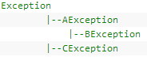

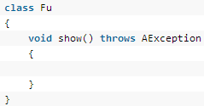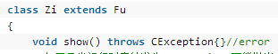

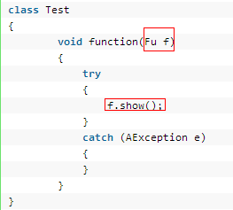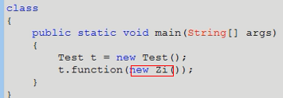

在多态应用中，父类的引用中接收的是子类的对象，但是我们处理的只是父类的异常，如果子类抛出的异常不是父类的异常或者父类异常的子异常。那么这个异常就不能被捕获。

# 包(package)

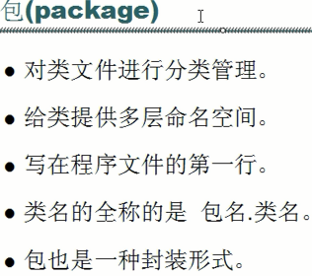

## 13.1 为什么会出现包

我们在进行Java开发的时候回出现很多的类文件，当多个类文件，类的内容不一样，类的名称一样，但是同一文件夹下只会出现一个文件(同名文件会覆盖)。当我们出现两个同名文件的时候，我们该怎么去区分？

按照我们一般的思路，便是产生两个文件夹。一个文件夹中放一个。这里我们在Java中的文件夹便是包(java 将文件夹描述为包)。

注意： 有了包后，类的名称就是“包名.类名”。我们在编译的时候也要使用全名。

在编译的过程中，如果源文件中带有包 package



我们这样编译。-d 参数表明将编译产生的class文件存放在我们自定的文件夹中。

“.” 代表我们要存放的目录是当前目录。

## 13.2 包与包之间的访问

不同包中的类我们该如何进行访问？

1. 包与包之间类的访问要书写含包全类名.(因为类名的全名是：包名.类名)
2. 有了包，范围变大，一个包中的类要被访问，必须要有足够大的权限。

所以被访问的类要被public修饰。类公有后，被访问的成员也要公有才可以被访问

总结：

包与包之间进行访问，被访问的包中的类以及类中的成员，需要public修饰。

不同包中的子类还可以直接访问父类中被protected权限修饰的成员。

包与包之间可以使用的权限只有两种，public protected。

public protected default private

同一个类中 ok ok ok ok

同一个包中 ok ok ok

子类 ok ok

不同包中 ok

Java给不同包的子类提供了一个权限protected,只能是protect修饰的类的子类及以上权限才能访问。

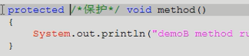

## 13.3 jar包

JAR（Java Archive FIle）Java归档文件。是Java标准的文档格式，是一个或多个Java字节码文件的打包压缩文件，采用常见的ZIP压缩算法，和ZIP文件十分类似，可以直接解压。

JAR文件主要用来压缩和发布字节码文件，而且还用于部署和封装库、组件和插件程序，并且**可以被像编辑器和JVM这样的工具直接使用**。

### 13.3.1 jar包的结构

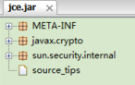

**MANIFEST.MF**属性：

从jar包的结构图可以看出，JAR包比普通zip文件多了一个META-INF文件夹，该文件夹下包含了一个MANFEST.MF文件。

Manifest-Version: 1.0

Main-Class: test.Main

Class-Path: ./ ./lib/commons-collections-3.2.jar ./lib/commons-dbcp-1.2.2.jar

./lib/commons-lang-2.3.jar ./lib/commons-logging-1.1.jar

Manifest-Version MF文件版本号

Main-Class 包含main方法的类

定义jar文件的入口类，该类必须是一个可执行的类，一旦定义了该属性即可通过 java -jar x.jar来运行该jar文件

Class-Path 执行这个jar包时的ClassPath

Class-Path中的各项应使用空格分隔，不是逗号或分号。Class-Path中如果有很多项，写成一行打包的时候会报错line too long，这时需要把Class-Path分多行写。注意：从第二行开始，必须以两个空格开头。

### 13.3.2 jar包的操作

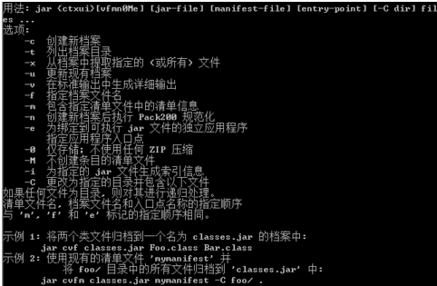

如果使用参数f，就需要指定JAR文件；如果使用参数m，就需要指定manife文件；如果使用参数e，就需要指定main入口类，这些参数的指定顺序也应该和程序或入口点的指定顺序保持一致。

另外如果没有使用参数m，则会生成默认的清单文件，如果使用参数m，则会使用指定的文件作为清单文件，如果使用参数M，则表示不生成任何清单文件。

### 13.3.3 制作可以执行的jar包

制作我们的jar包，主要就是编写MANIFEST-MF文件：

### 13.3.4 Windows下的jar包无法双击执行解决方法

1. 单中选择“打开方式”→“选择默认程序”
2. “浏览--选择jdk安装文件夹，一般为“C:\Program Files\Java\jre7\bin”（具体文件夹请自行查找），找到javaw.exe文件
3. 在Windows开始菜单的搜索框中输入“regedit”，在上方搜索出的文件regedit上点击鼠标右键，在弹出的菜单中选择“以管理员身份运行”。
4. 在“HKEY_CLASSES_ROOT\Applications\javaw.exe\shell\open\command”，在其中文件打开命令中加入参数“-jar”（无引号），修改后的数值类似：“"C:\Program Files\Java\jre7\bin\javaw.exe" -jar "%1"”（只需要添加-jar参数，无需修改其他信息），保存并退出注册表编辑器。

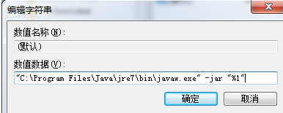

# 线程

## 14.0 什么是进程

进程：顾名思义就是**正在进行中(执行)的程序**。

进程是**一个**具有独立功能的**程序**关于某个数据集合**的一次运行活动**。它可以申请和拥有系统资源，是一个动态的概念，是一个活动的实体。它不只是程序的代码，还包括当前的活动，通过程序计数器的值和处理寄存器的内容来表示。

## 14.1 什么是线程

线程是进程中的一个实体。线程是程序中一个**单一的顺序控制流程**。

线程是“进程”中某个单一顺序的**控制流**。

一个进程中可以并发多个线程，每条线程并行执行不同的任务。

一个线程必须有一个父进程。线程不拥有系统资源，只有运行必须的一些数据结构；它与父进程的其它线程共享该进程所拥有的全部资源

## 14.2 进程与线程的区别

计算机的核心是CPU，它承担了所有的计算任务。它就像一座工厂，时刻在运行。

假定工厂的电力有限，一次只能供给一个车间使用。也就是说，一个车间开工的时候，其他车间都必须停工。背后的含义就是，单个CPU一次只能运行一个任务。

进程就好比工厂的车间，它代表CPU所能处理的单个任务。任一时刻，CPU总是运行一个进程，其他进程处于非运行状态。

我自己的理解：

线程就是一个工厂的生产车间。他们每天都要完成一个任务(eg：生产一定数量的产品)。

一个生产车间具有几条生产线(线程)，他们共同协作完成这一任务，但是他们互相是独立的。我们使用生产线的目的就是提高生产效率。

我们执行程序(软件)的时候，只要程序一启动我们就会在内存空间中分配一块内存空间(存放程序代码)。进程就是用来标示这一空间的，用于封装里面的控制单元。线程才是进程中真正执行的部分(负责执行代码的就是线程)。线程：就是进程中的一个独立的控制单元。线程在控制着进程的执行。

一个进程中至少有一个线程。

## 14.3 怎样定义线程

虚拟机启动的时候会自己创建线程，创建一些控制单元去控制某些代码，我们也想自定义一些线程让一些代码同时执行。

java已经提供了对线程这类事物的描述。就Thread类。

创建新执行线程有两种方法。一种方法是将类声明为 Thread 的子类。该子类应重写 Thread 类的 run 方法。接下来可以**分配**并**启动**该子类的实例。另一种方法是声明实现 Runnable 接口的类。该类然后实现 run 方法。然后可以分配该类的实例。

**创建线程的第一种方式**：**继承Thread类**。

步骤：

1，定义类继承Thread。

2，复写Thread类中的run方法。

目的：将自定义代码存储在run方法。让线程运行。

3，调用线程的start方法，

该方法两个作用：启动线程，调用run方法。

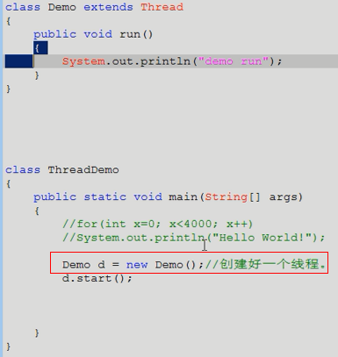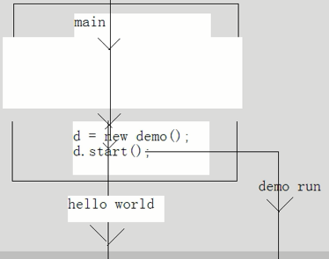

New一个对象就创建了一个线程(但是这个线程还没有运行)。

(第一种创建方式有个弊端：见线程的状态)

**创建线程的第二种方式：实现Runable接口**

步骤：

1，定义类实现Runnable接口

2，覆盖Runnable接口中的run方法。

将线程要运行的代码存放在该run方法中。

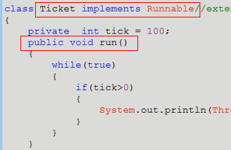

3，通过Thread类建立线程对象。

4，将Runnable接口的子类对象作为实际参数传递给Thread类的构造函数。

为什么要将Runnable接口的子类对象传递给Thread的构造函数。

因为，自定义的run方法所属的对象是Runnable接口的子类对象。

所以要让线程去指定指定对象的run方法。就必须明确该run方法所属对象。

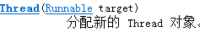

5，调用Thread类的start方法开启线程并调用Runnable接口子类的run方法。

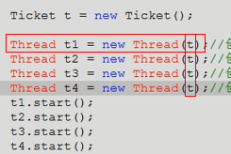

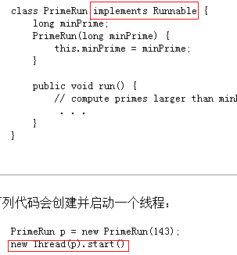

实现方式和继承方式的区别

实现方式好处：**避免了单继承的局限性**。在定义线程时，建立使用实现方式。

继承Thread:线程代码存放Thread子类run方法中。

实现Runnable，线程代码存在接口的子类的run方法。

## 14.4线程的特性

发现运行结果每一次都不同。

因为多个线程都获取cpu的执行权。cpu执行到谁，谁就运行。

明确一点，在某一个时刻，只能有一个程序在运行。(多核除外)

cpu在做着快速的切换，以达到看上去是同时运行的效果。

我们可以形象把多线程的运行行为在互相抢夺cpu的执行权。

这就是多线程的一个特性：随机性。谁抢到谁执行，至于执行多长，cpu说的算。

## 14.5 为什么要覆盖run方法

**我们为什么要去开启线程**？

是因为我们想要线程去执行某段代码。要让某些代码具备同时执行的效果。

Thread类用于描述线程。该类就定义了一个功能，用于存储线程要运行的代码。该存储功能就是run方法。(描述线程的时候，线程中定义了很多功能来操作这个类，创建类的目的就是让线程去执行某些代码，所以线程在描述过程中就需要去定义这些代码的存放位置)

也就是说Thread类中的run方法，用于存储线程要运行的代码。

主线程要执行的代码存放在main方法中。

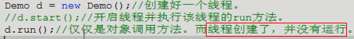

## 14.6 线程的状态

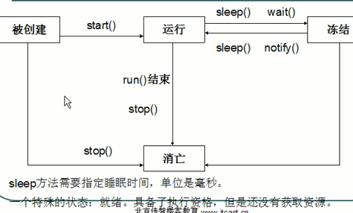

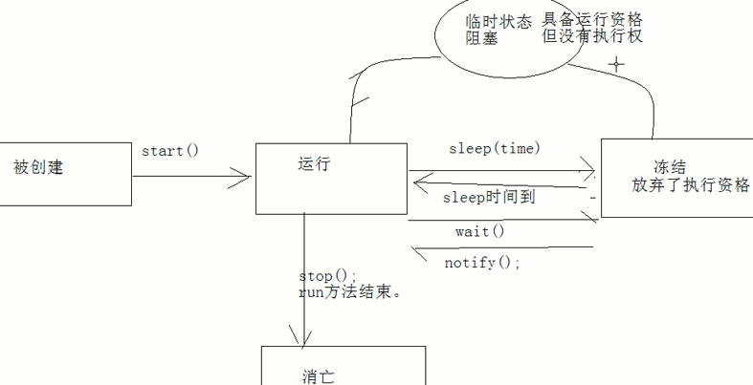

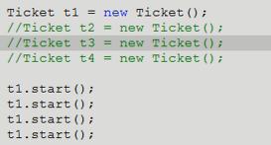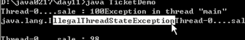

线程已经通过start()方法从创建状态切换到执行状态,不需要多次的切换状态，所以引起状态异常。

## 14.7 线程之间的通信

线程间通讯：

其实就是多个线程在操作同一个资源，但是操作的动作不同。

线程之间的关系是平等的，彼此之间并不存在任何依赖，它们各自竞争CPU资源，互不相让，并且还无条件地阻止其他线程对共享资源的异步访问。然而，也有很多现实问题要求不仅要同步的访问同一共享资源，而且线程间还彼此牵制，通过相互通信来向前推进。那么，多个线程之间是如何进行通信的呢？

Eg:

经典的生产者和消费者问题。这类问题描述了这样一种情况，假设仓库中只能存放一件产品，生产者将生产出来的产品放入仓库，消费者将仓库中的产品取走消费。如果仓库中没有产品，则生产者可以将产品放入仓库，否则停止生产并等待，直到仓库中的产品被消费者取走为止。如果仓库中放有产品，则消费者可以将产品取走消费，否则停止消费并等待，直到仓库中再次放入产品为止。

显然，这是一个同步问题，生产者和消费者共享同一资源，并且，生产者和消费者之间彼此依赖，互为条件向前推进

在现实应用中，很多时候都需要让多个线程按照一定的次序来访问共享资源。

所谓的通信。而在处理此类问题的时候又必须遵循一种原则:

即：对于生产者，在生产者没有生产之前，要通知消费者等待；在生产者生产之后，马上又通知消费者消费；对于消费者，在消费者消费之后，要通知生产者已经消费结束，需要继续生产新的产品以供消费。

Java提供了3个的方法来解决线程间的通信问题:

分别是：wait()、notify()和notifyAll()。它们都是Object类的最终方法，因此每一个类都默认拥有它们。(只有在synchronized关键字作用的范围内使用才有意义)

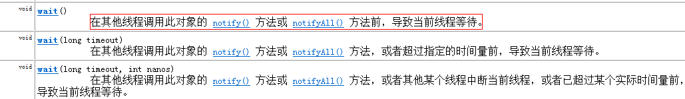

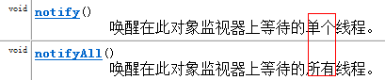

wait() 等待方法：

调用wait()方法可以使调用该方法的线程释放共享资源的锁，然后从运行态退出，进入等待队列，直到被再次唤醒。

由于wait()方法在声明的时候被声明为抛出InterruptedException异常，因此，在调用wait()方法时，需要将它放入try…catch代码块中。此外，使用该方法时还需要把它放到一个同步代码段中，否则会出现如下异常：

"java.lang.IllegalMonitorStateException: current thread not owner"

notify() 唤醒一个线程：notifyAll() 唤醒所有线程：

唤醒在此对象监视器上等待的单个线程。如果所有线程都在此对象上等待，则会选择唤醒其中一个线程。选择是任意性的。直到当前线程放弃此对象上的锁定，才能继续执行被唤醒的线程。被唤醒的线程将以常规方式与在该对象上主动同步的其他所有线程进行竞争(并不会立马就执行)。内存中有个存放线程的线程池，等待线程我们是按顺序进入线程池的。一般先唤醒先进入线程池的。

wait: notify(); notifyAll();

都使用在同步中，因为要对持有监视器(锁)的线程操作。

所以要使用在同步中，因为只有同步才具有锁。

为什么这些操作线程的方法要定义Object类中呢？

因为这些方法在操作同步中线程时，都必须要标识它们所操作线程持有的锁，

只有同一个锁上的被等待线程，可以被同一个锁上notify唤醒。

不可以对不同锁中的线程进行唤醒。也就是说，等待和唤醒必须是同一个锁。

而锁可以是任意对象，所以可以被任意对象调用的方法定义Object类中。

生产者消费者线程通信例子：

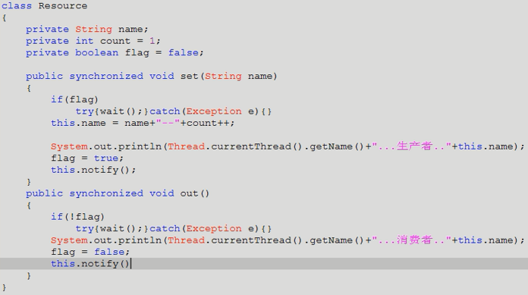

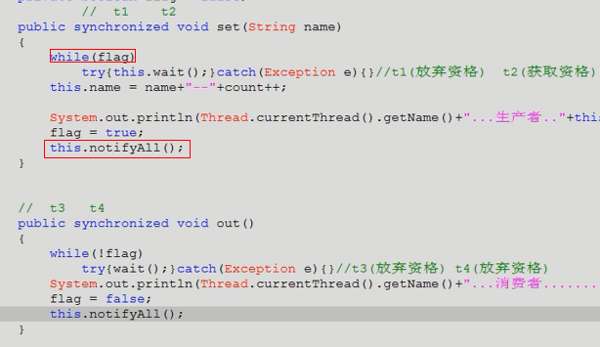

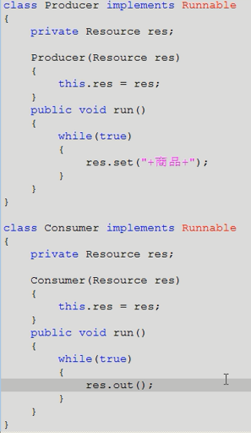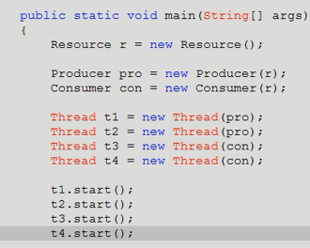

对于多个生产者和消费者。

为什么要定义while判断标记。

原因：让被唤醒的线程再一次判断标记。

为什么定义notifyAll，

因为需要唤醒对方线程。

因为只用notify，容易出现只唤醒本方线程的情况。导致程序中的所有线程都等待。

## 14.8 多线程

**多进程**：在操作系统中能同时运行多个任务(程序)

**多线程**：在同一个应用程序中有多个顺序流同时执行

多线程的本质是充分使用CPU。

在单个程序中同时运行多个线程完成不同的工作，称为多线程。

程序中有多条执行路径。

进程可以支持多个线程，它们看似同时执行，但互相之间并不同步。一个进程中的多个线程共享相同的内存地址空间，这就意味着它们可以访问相同的变量和对象，而且它们从同一堆中分配对象。

**14.3.1多线程的实质**

程序有多条执行路径，但是同一时刻(时间片)，CPU只会在一条路径上，我们看上去是多条路径在同时执行，是CPU在不同的时间片在不同的路径中不断的切换。不过这个时间片很短，小到我们没有察觉。线程的执行顺序的实质的就是谁抢到CPU的执行权

多线程的一个特性：随机性。谁抢到谁执行，至于执行多长，cpu说的算

车间的空间是工人们共享的，比如许多房间是每个工人都可以进出的。这象征一个进程的内存空间是共享的，每个线程都可以使用这些共享内存。

可是，每间房间的大小不同，有些房间最多只能容纳一个人，比如厕所。里面有人的时候，其他人就不能进去了。这代表一个线程使用某些共享内存时，其他线程必须等它结束，才能使用这一块内存。

一个防止他人进入的简单方法，就是门口加一把锁。先到的人锁上门，后到的人看到上锁，就在门口排队，等锁打开再进去。这就叫"互斥锁"（Mutual exclusion，缩写 Mutex），防止多个线程同时读写某一块内存区域。

还有些房间，可以同时容纳n个人，比如厨房。也就是说，如果人数大于n，多出来的人只能在外面等着。这好比某些内存区域，只能供给固定数目的线程使用。

这时的解决方法，就是在门口挂n把钥匙。进去的人就取一把钥匙，出来时再把钥匙挂回原处。后到的人发现钥匙架空了，就知道必须在门口排队等着了。这种做法叫做"信号量"（Semaphore），用来保证多个线程不会互相冲突。

不难看出，mutex是semaphore的一种特殊情况（n=1时）。也就是说，完全可以用后者替代前者。但是，因为mutex较为简单，且效率高，所以在必须保证资源独占的情况下，还是采用这种设计。

**多线程的安全性问题**：

多线程的运行出现了安全问题。

**问题的原因**：当多条语句在操作同一个线程共享数据时，一个线程对多条语句只执行了一部分，还没有执行完，另一个线程参与进来执行。导致共享数据的错误。

**解决办法**：对多条操作共享数据的语句，只能让一个线程都执行完。在执行过程中，其他线程不可以参与执行(加锁)

Java对于多线程的安全问题提供了专业的解决方式。就是同步代码块。

synchronized(对象)

{

需要被同步的代码

}

对象如同锁。持有锁的线程可以在同步中执行。

没有持有锁的线程即使获取cpu的执行权，也进不去，因为没有获取锁。

同步的前提：

1，必须要有两个或者两个以上的线程。

2，必须是多个线程使用同一个锁。

必须保证同步中只能有一个线程在运行。

好处：解决了多线程的安全问题。

弊端：多个线程需要判断锁，较为消耗资源，

**14.3.2死锁**

**同步中嵌套同步**。

两个线程都在各自的同步代码块中，不过各自的执行必须依靠另外的一个线程，都释放cpu，等待对方执行。或者都要执行对方里面的代码，但是没锁进不去。

产生死锁的条件：

1.有至少一个资源不能共享

2.至少有一个任务必须持有一个资源并且等待获取另一个被别的任务持有的资源

3.资源不能任务抢占

4.必须有循环等待

**14.3.3 如何定义多线程**

我们在什么时候需要定义多线程：  
当我们希望一个动作(一段代码)或多个动作，能同时进行。这时候我们就需要使用多线程技术来实现它，将我们希望同时执行的动作封装成一个线程。

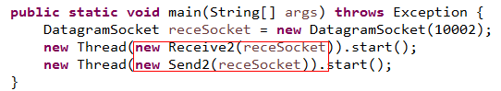

## 14.9 JDK的锁的新特性

我们使用notifyAll不仅会唤醒对方的线程。还会唤醒本方的线程。所以我们使用JDK的新特性，我们只唤醒对方的线程

(使用Lock来替代synchronized,就是将synchronized中的隐式加锁的和解锁的过程显式了)

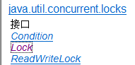





将同步Synchronized替换成现实Lock操作。

将Object中的wait，notify notifyAll，替换了Condition对象。

该对象可以Lock锁 进行获取。

该示例中，实现了本方只唤醒对方操作。

Lock:替代了Synchronized

lock

unlock

newCondition()

Condition：替代了Object wait notify notifyAll

await();

signal();

signalAll();

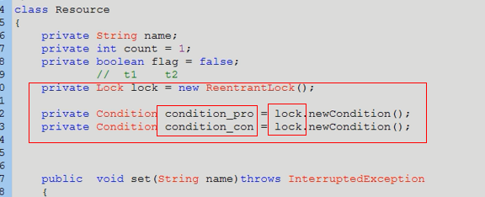



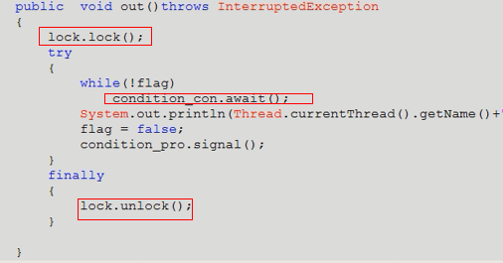

Lock取代sychronized，Condition就取代了锁（或称对象监视器，sychronized后边括号里的东西）

# 字符串对象String

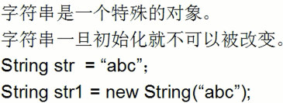

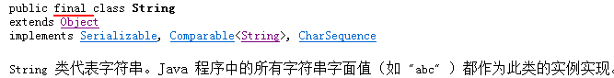

## 15.1 字符串在内存中的本质含义与注意事项

字符串的一个基本的特点就是一旦初始化就不会被改变。(因为字符串对象是别final修饰的)

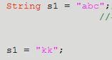

这种情况字符串对象没有改变。只是s1的执向变了。他又指向了一个新的字符串对象。

**字符串在内存中**

JAVA字符串对象内存实现时，在堆中开辟了一快很小的内存，叫字符串常量池，用来存放特定的字符串对象。并且Java中创建字符串时，系统会先检查他是否是在常量池中，这个字符串如果存在于字符串池中，系统会直接把池中该字符串的地址赋给你的变量，如果不存在于池中，系统则会自己帮你new一块内存出来存储该字符串，并且把地址赋给你的变量！

## 15.2 操作字符串中的方法

# 集合

## 16.1 什么是集合

集合是存储对象的一种方式。

集合是一个存储对象的**容器**。

**集合框架**

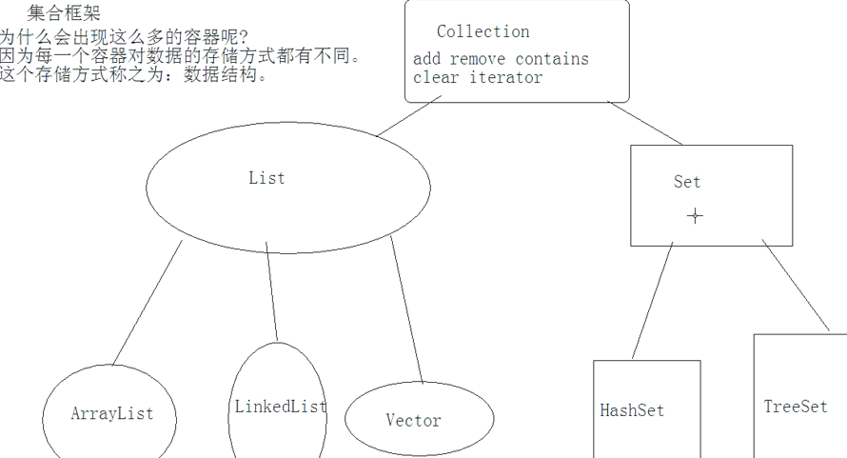

### 16.1.1怎么创建一个集合

Collection只是一个接口，我们要实例化一个集合就要实例化他的子类。

### 16.1.2集合中的共性方法

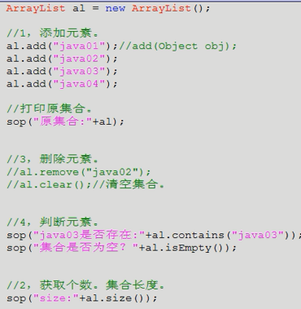



### 16.1.3 怎么取出集合中的元素

(**取出其中的元素，并操作取出的元素。迭代---怎么使用一个集合**)

什么是迭代器呢？

其实就是集合的取出元素的方式。

迭代器是取出方式，会直接访问集合中的元素。

取出集合中的元素不足于用一个方法来描述，所以将其封装为一个类

所以将迭代器通过内部类的形式来进行描述。每个集合都不一样，在内部操作最容易

通过容器的iterator()方法获取该内部类的对象。



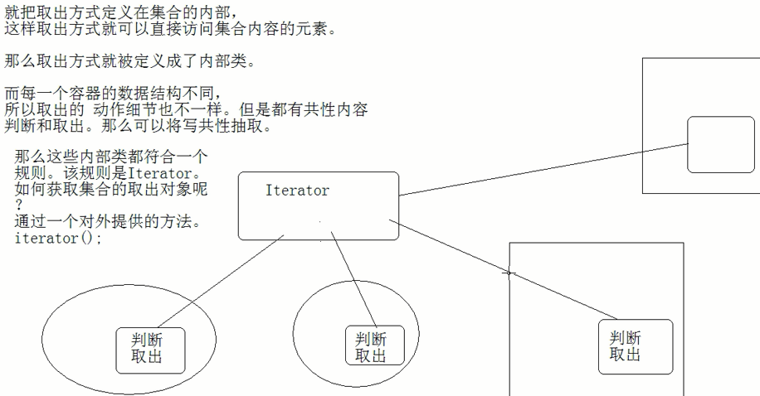

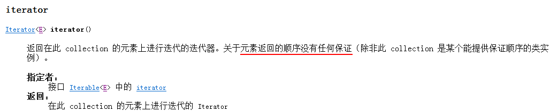

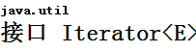

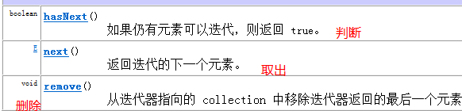

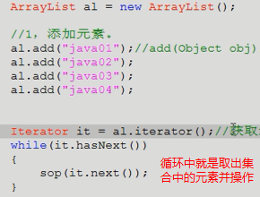

## 16.2 为什么出现集合

Java是面向对象的语言，操作的重点事物是对象。数据多了需要存储。对象多了也需要存储。

对象有两个存储的地方：数组和集合。

数据多了用对象存，对象多了用集合存。

## 16.3 数组与集合的区别

1. 数组是固定长度的，集合是可变长度的。
2. 数组中只能存储这一类的对象。他在定义的时候就已经确定好了。但是集合可以存储不同类的对象，因为***集合中存储的不是对象本身，存储的是对象的存储地址***。

## 16.4 集合的分类

**Collection**

**|--List**:元素是有序**(存入和取出的顺序)**的，元素可以重复。因为该集合体系有索引。(线性)

**|--ArrayList:**底层的数据结构使用的是数组结构(常用)。

特点：查询速度很快。但是增删稍慢。线程不同步。

**|--LinkedList**:底层使用的链表数据结构。

特点：增删速度很快，查询稍慢。线程不同步。

**|--Vector:**底层是数组数据结构。线程同步。被ArrayList替代了。因为效率低。

**|--Set**：元素是**无序**的**(存入和取出的顺序)**，元素不可以重复。

**|--HashSet**:底层数据结构是**哈希表**。是线程不安全的。不同步

**|--TreeSet**：可以**对Set集合中的元素进行排序**。数据结构是二叉树

**|--Map**：存储的是关系的键值对key-value;

**我们存储对象应该用哪个集合了**？

我们一般找大的结合接口。要存储的是含有关系的键值对，首选Map接口。其次就是看存入集合中的元素是否可以重复。能重复就使用List接口。否则找set接口。List接口中我们一般实例化ArrayList，因为频繁的增删是不常见的。

### 16.4.1 List

特有方法。凡是可以操作角标的方法都是该体系特有的方法。

增

add(index,element);

addAll(index,Collection);

删

remove(index);

改

set(index,element);

查

get(index):

subList(from,to);

listIterator();

int indexOf(obj):获取指定元素的位置。

ListIterator listIterator();

Eg:

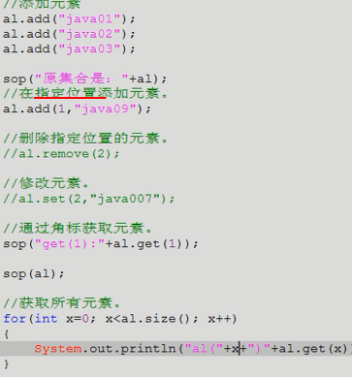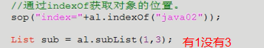

ListIterator：

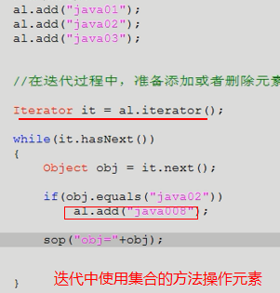

出现了异常



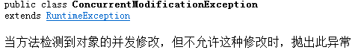

在使用迭代器方法操作(删改)集合元素的同时，使用集合的元素操作(删改)元素

(两种方法操作的是同一元素，存在冲突)

我们不能在使用迭代器的方法的同时又使用集合的方法。

迭代器中有个删除的方法：

但是他无法做其他的操作。

所以普通的Iterator接口具有局限性。我们通过查看API，发现他还有子接口(子类一般具有更丰富的功能)。

List集合特有的迭代器。ListIterator是Iterator的子接口。

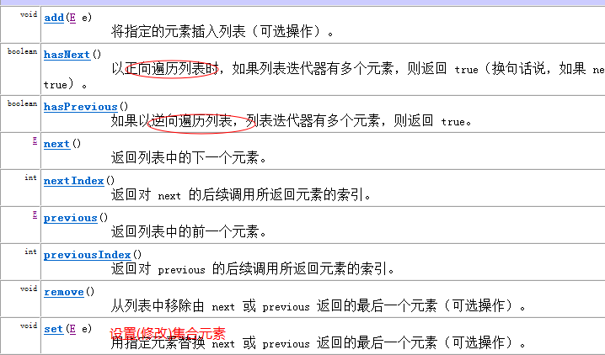

Eg:

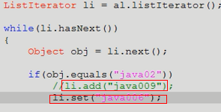

**类 LinkedList<E>**

LinkedList:特有方法：

addFirst();

addLast();

getFirst();

getLast();

获取元素，但不删除元素。如果集合中没有元素，会出现NoSuchElementException

removeFirst();

removeLast();

获取元素，但是元素被删除。如果集合中没有元素，会出现NoSuchElementException

在JDK1.6出现了替代方法(新特性)。

offerFirst();

offerLast(); 在此列表的开头**插入**指定的元素。

peekFirst(); 获取但不移除此列表的头

peekLast();

获取元素，但不删除元素。如果集合中没有元素，会返回null。

pollFirst();

pollLast();

获取元素，但是元素被删除。如果集合中没有元素，会返回null。

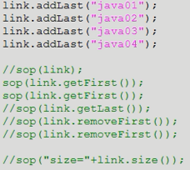

### 16.4.2 Set

Set：元素是无序(存入和取出的顺序不一定一致)，**元素不可以重复**。

Set集合的功能和Collection是一致的，list具有他特有的功能是因为他有角标。但是set没有。

#### 16.4.2.1 什么是哈希表

哈希表(又叫散列表)，是根据关键码值(Key value)而直接进行访问的数据结构。

它通过把关键码值映射到表中一个位置来访问记录，以加快查找的速度。这个映射函数叫做散列函数，存放记录的数组叫做散列表

给定表M，存在函数f(key)，对任意给定的关键字值key，代入函数后若能得到包含该关键字的记录在表中的地址，则称表M为哈希(Hash）表，函数f(key)为哈希(Hash) 函数。

哈希表的优点就是无论存储多少数据，都可以进行快速的查找。

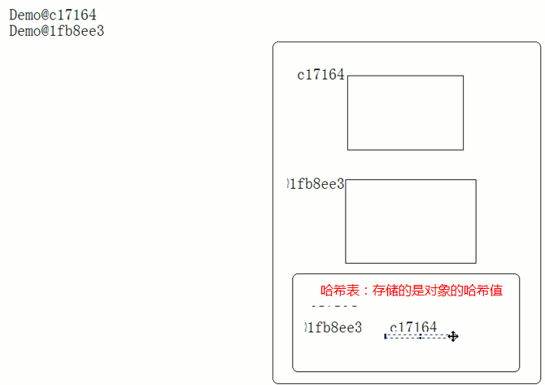

在哈希表中当哈希值重复的时候，他还有一次校验方式。哈希值不一样，他们存储的对象不一样。当哈希值一样的时候，我们还要校验一次，看存储的元素是否一样，是否是同一个对象。如果不是同一个对象，他会在该地址下顺延。

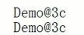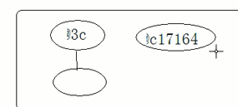

**Java中对象的哈希值一般默认是通过将该对象的内部地址转换成一个整数**。

#### 16.4.2.2 set的两个常用的实现子类

**HashSet**:

底层数据结构是**哈希表**

Java中对象在HashSet中的存储

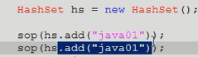

他们存储的根据对象计算的哈希值一样，然后校验发现存储的对象一样，就不对下一个进行存储

HashSet是如何保证元素唯一性的呢？

是通过元素的两个方法，hashCode和equals来完成。

如果元素的HashCode值相同，才会判断equals是否为true。

如果元素的hashcode值不同，不会调用equals。

注意,对于判断元素是否存在，以及删除等操作，依赖的方法是元素的hashcode和equals方法。

**TreeSet**：

可以对Set集合中的元素进行**排序**。使用元素的自然顺序对元素进行排序，或者根据创建 set 时提供的 Comparator 进行排序，具体取决于使用的构造方法。

因为treeset集合要对存入其中的元素进行排序，所以他要求存入其中的对象必须具备比较性(就是告诉集合要怎么对存入其中的对象进行排序)

**怎么让对象具有比较性**？

实现比较接口

TreeSet**排序的第一种方式：让元素自身具备比较性**。

元素需要实现Comparable接口，覆盖compareTo方法。

这种方式也成为元素的自然顺序，或者叫做默认顺序。

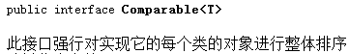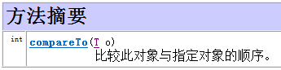



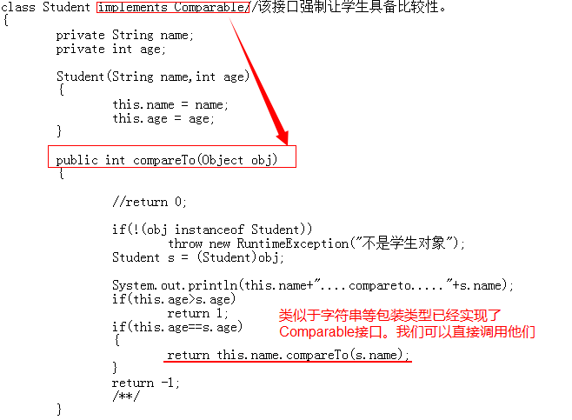

TreeSet的第二种排序方式。

当元素自身不具备比较性时，或者具备的比较性不是需求所需要的(需求变了)。

这时就需要让集合自身具备比较性。

在集合初始化时，就有了比较方式。

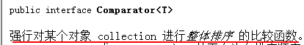

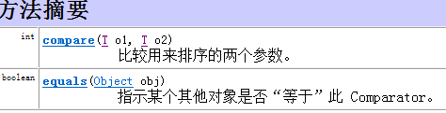

这种方式是让集合具备比较性。让两个对象在集合中比较。所以Compare方法中需要传入的是两个对象

当元素自身不具备比较性，或者具备的比较性不是所需要的。这时需要让容器自身具备比较性。

**当两种排序都存在时，以比较器为主**。

定义一个类，实现Comparator接口，覆盖compare方法。

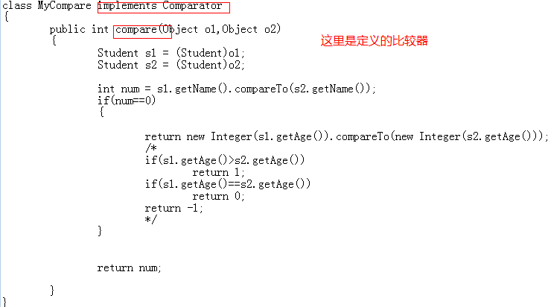

在集合初始化时，就有了比较方式：

集合具有这个构造方法：



定义了比较器，将比较器对象作为参数传递给TreeSet集合的构造函数。



**TreeSet底层的数据结构**；

TreeSet使用的是二叉树的数据结构。

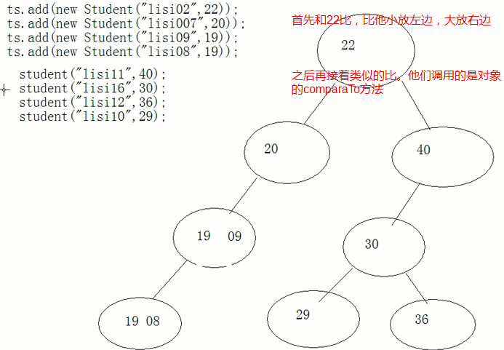

打印顺序

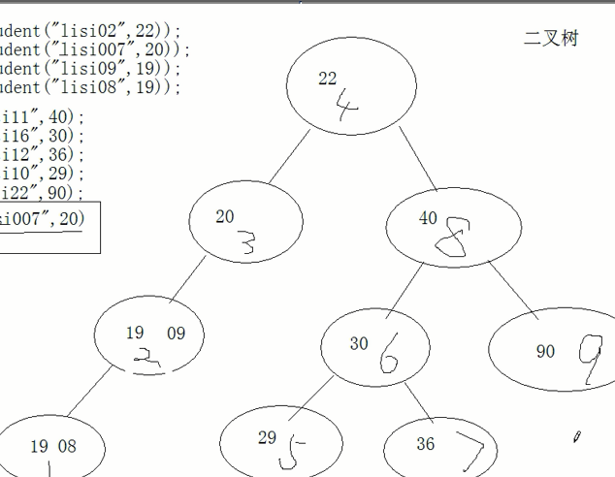

保证元素唯一性的依据：compareTo方法return 0.

### 16.4.3 Map 集合

#### 16.4.3.1 什么是Map集合

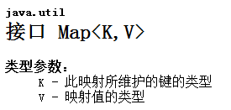

将键映射到值的对象。一个映射不能包含重复的键；每个键最多只能映射到一个值

Map集合：该集合存储键值对。一对一对往里存。而且要保证键的唯一性。

这个集合中的每个元素中存储两个值，他们两个值存在映射关系；

他同样是collection的顶层接口(存放着共性方法)；

Map集合中存储的是一对一的关系。

Map集合中存储的**元素**实质上就**是**这种一对一的映射**关系**。

#### 16.4.3.2 Map集合中的共性方法

Map是collection的顶层接口(存放着共性方法)；

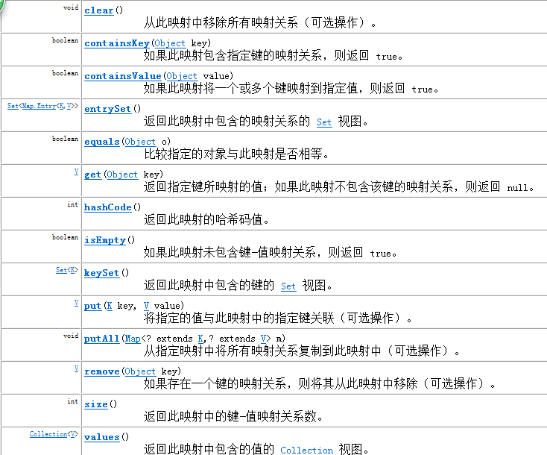

1，添加。

put(K key, V value) ：往集合中存

putAll(Map<? extends K,? extends V> m)

：将一个集合中的所有元素添加到另一个集合

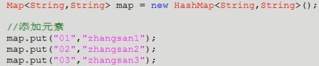

集合中的put方法在存储元素的时候返回时空，但是同一key存储两次，那么他会覆盖并返回第一次存储的值。

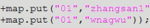

2，删除。

clear() ：删除集合中的所有的元素

remove(Object key) ：根据键来删除(因为键是唯一的)



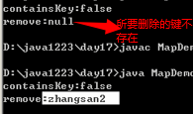

remove的时候他会找这些键，将这些键删除后会返回对应的值。

3，判断。

containsValue(Object value) ：判断集合中是否含有包含这个值的映射元素

containsKey(Object key) ：判断集合中是否含有包含这个键的映射元素

isEmpty() ：





4，获取。

get(Object key) ：根据键来获取在对应关系中值

size() ：返回集合中的长度。集合中的元素个数

values() ：返回集合中值的集合

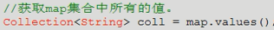





(可以使用get方法来判断某一值的存在：只要拿键去获取值为空就表示键不存在)

**Map集合中的所有的元素的取出**：

Set<k> keySet ：

Set<Map.Entry<k,v>> entrySet ：

Map集合的get方法很单一，一次只能取出一个，不能都取出。

然而Map集合中没有迭代器。

**keySet()** ：

我们要取出所有的元素最简单的思想就是：我们拿到所有的键，然后再去get拿到所有的值。

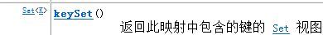将map集合中的所有键都存储到set集合中去了

因为set具备迭代器：

通过这个方法我们获取到键的集合，然后再使用这个键的集合的迭代器去获取值；

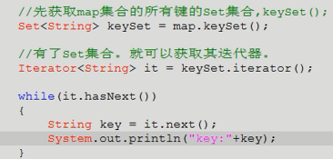

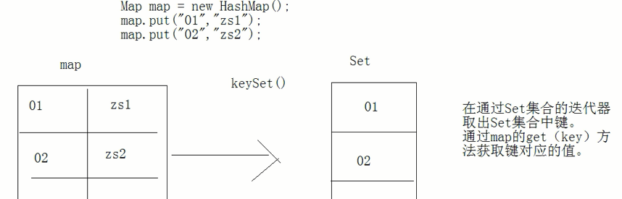

**entrySet()** ：



Set<Map.Entry<k,v>> entrySet

将map集合中的映射关系存入到了set集合中，而这个关系的数据类型就是：Map.Entry

Map.Entry：

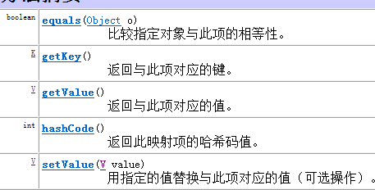

Entry其实就是Map中的一个static内部接口。

为什么要定义在内部呢？

因为只有有了Map集合，有了键值对，才会有键值的映射关系。

关系属于Map集合中的一个内部事物。

而且该事物在直接访问Map集合中的元素

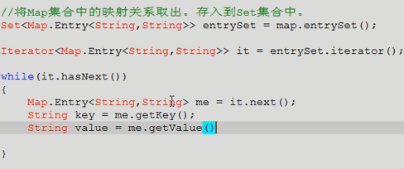

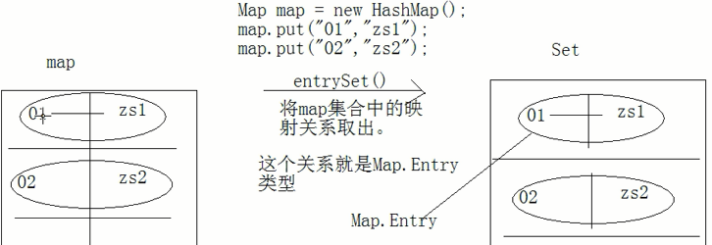

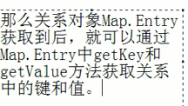

#### 16.4.3.3 Map接口的常用实现子类



（和Set很像。其实Set底层就是使用了Map集合）

我们常用的是HashMap(一般使用Map集合无特使要求实例化此类)和TreeMap(使用Map集合且要求有序)

我们一般使用TreeMap 去实例化Map接口是因为我们要存储的关系中的元素需要**有序**。

然而要使之有序，就必须有一个前提： **传入的元素必须是具有比较性的**。

要使元素具有比较性有两个方法：

1. 传入的元素自身具有比较性

元素自身实现Comparable接口，自身书写比较方法

1. 我们给集合传入比较器



我们来实现一个比较器(实现Comparator接口)，并将它传给TreeMap.



#### 16.4.3.4 Map集合中的一对多的关系

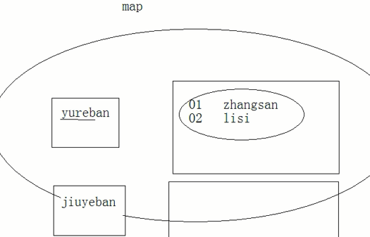

集合本身也是一个对象，集合本身也可以作为集合中的元素存在。

要实现一对多的关系，就需要在大的Map集合中嵌套小的Map集合

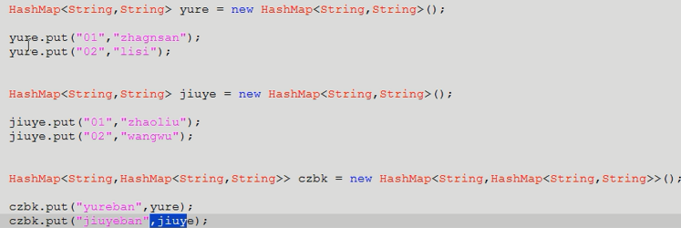

## 18.5 操作集合的工具类Collections

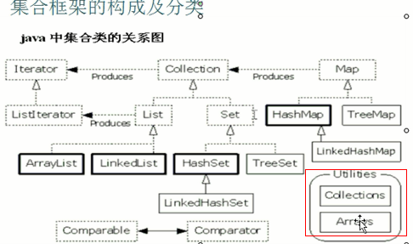

Collections作为一个工具类(专门用于对于集合的操作)：他其中的所所有的方法都是静态的。他没有构造函数，因为他没有封装特有的数据都是共享的，静态方便。

**Collections中常用的方法**：

1.**sort方法**

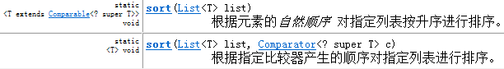

使用情景：

一个集合存储元素，不需要唯一，我们首选List集合，可是我们又想对其进行排序

**Sort方法的作用**：常用于对List集合排序。使用的是默认的自然排序。如果我们想使用自定义的排序方式，我们就要使用它给的sort方法的重载方式，给他传递一个自定义的比较器

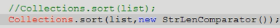

1. **max方法**

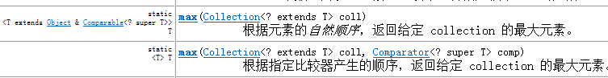

Max方法作用：获取集合中所有元素中的最大值；

我们要从集合元素中获取到最大值，这些元素可能是对象。和sort方法一样这些元素需要具有比较性。

1. **binarySearch二分搜索方法**

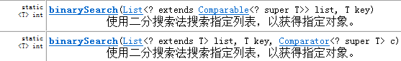

使用这个方法的**前提**：传入的集合是有序的(无序的可以调用Collections.Sort方法)，且使用这个方法的集合是List接口的实现类。

这个方法的**返回值**：如果搜索键包含在列表中，则返回搜索键的索引。如果查询的值不存在，返回 (-(插入点) - 1)，插入点 被定义为将键插入列表的那一点，第一个大于此键的元素索引。

1. **fill()和replaceAll()**



(将整个集合中的值都换成我们传递的值)



(就是找到某一脚标值，将他对应的值替换)

1. **copy复制**



dest - 目标列表。

src - 源列表。

1. **reverse和 reverseOrder替换swap()方法**

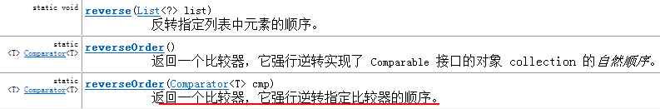

需要注意的是reverseOrder()方法返回的是一个比较器。而且他的重载方法返回的是我们传入的比较器的反序比较器。

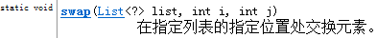

注意他操作的集合是List接口的实现类

1. **线程同步方法**

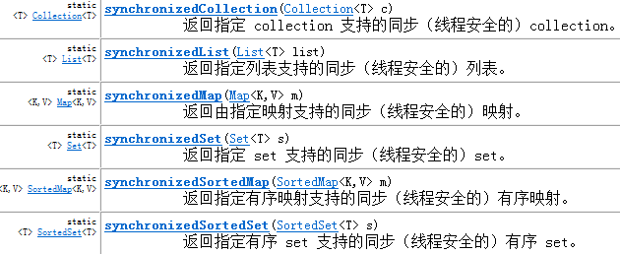

集合中存储对象。含有集合的线程是不安全的

线程同步方法是传递一个线程不安全的集合，返回一个线程安全的集合（同一时刻只有一个线程对集合中的元素执行增删改查操作）。

# 泛型

# Java新特性

## 18.1 增强型for循环

## 18.2 可变参数

## 18.3 静态导入

# 一些特殊的对象

# IO操作

## 20.1 什么是I/O

I/O是input 和output的简写。我们使用I/o流来处理设备上已有的数据(硬盘上存储的文件，内存中存储的数据)

I/O操作就是对数据的操作。

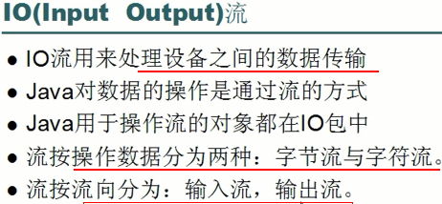

**输入流**：

程序员(主机)从数据来源中读取数据的流(读)

**输出流**：

程序员向目标数据源写入数据的流(写)

字节流就是我们操作的基本数据是字节(在内存中存储的是一个字节)。

字符流就是我们操作的基本数据是字符(在内存中存储的是两个字节，字符在Java中是以Unicode存储的)。

I/o操作的常用基类：(我们常常实例化的是他的子类)

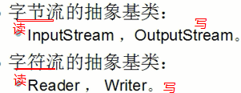

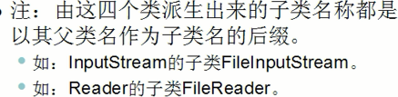

字符流用来操作纯文本的文件，字节流用来操作任意文件(媒体文件，图片，音乐)

### 20.1.1 在进行I/o操作的时候我们使用哪个对象来操作

1. 明确我们是要**读**还是要**写**
2. **明确将要操作的数据是否是纯文本数据**。如果数据源是纯文本数据选Reader；数据源不是纯文本数据选择InputStream。如果数据目的地是纯文本数据就选择Writer；如果不是则选择OutputStream。

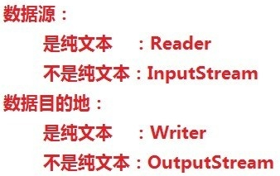

1. **明确具体的设备**。即数据源是从哪个设备来的：是硬盘就加File；是键盘用System.in（是一个InputStream对象）；是内存用数组；是网络用Socket流。同样目的是哪个设备：是硬盘就加File；是键盘用System.out（是一个OutoutStream对象）；是内存用数组；是网络用Socket流。

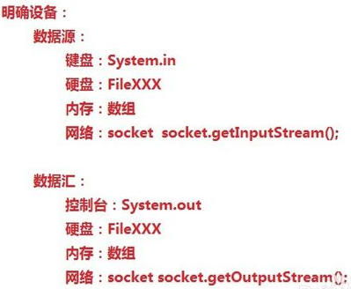

1. 明确是否还需要其他**额外功能**呢，例如①是否需要较高的效率，即是否需要使用缓冲区，是就加上Buffered；②是否需要转换，是，就使用转换流，InputStreamReader 和OutputStreamWriter。

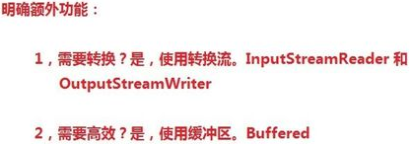

示例:

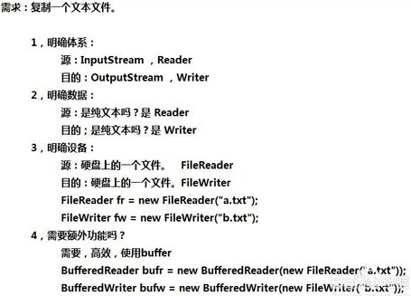

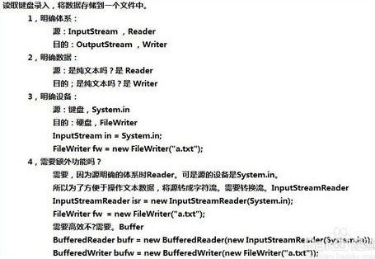

源设备，

键盘 System.in，硬盘 FileStream，内存 ArrayStream。

目的设备：

控制台 System.out，硬盘FileStream，内存 ArrayStream。

## 20.2 我们怎么来使用I/O

### 20.2.1 对字符流的基本操作

他们的字节是基于默认的码表的。这个码表是从系统信息或得

基类writer的核心方法：

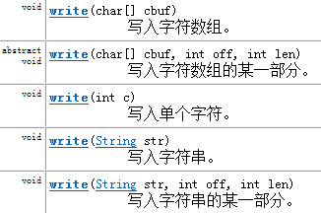

**FileWriter**类：(写入字符到文件的便捷类)

既然IO流是用于操作数据的，数据的最常见体现形式是：文件。

需求:在硬盘上，创建一个文件并写入一些文字数据。

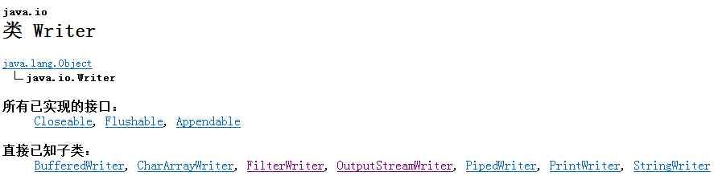

其中并没有直接操作文件的类

但是：

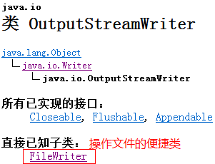

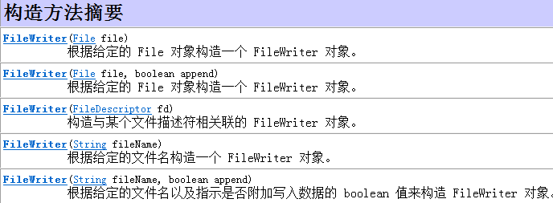

使用示例：

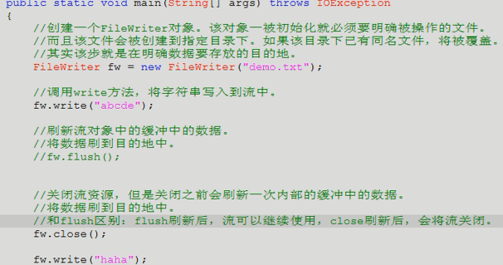

文件的续写：(FileWriter中有个具有这种功能的构造方法)



**流资源(**必须要close的原因):其实我们不使用Java也可以在Windows中创建文件并写入数据(windows本身具备这些操作)，因为windows和Linux写数据方式不一样，所以Java本身不能完成书写数据。Java能往window中写入数据代表java在调用window的底层写动作。这就是所谓的流资源。Java在使用系统的资源所以必须要释放。

**FileReader**

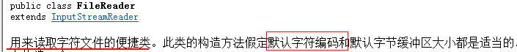





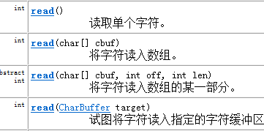

read()方法读到流的末尾，则返回 -1

示例：

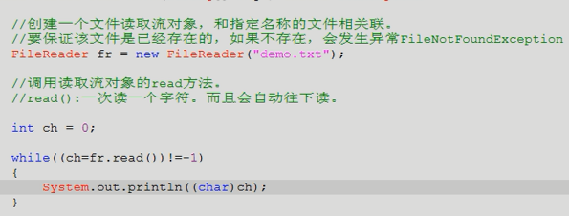

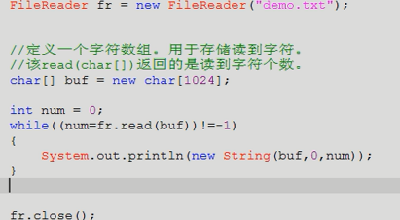

综合示例：需求---将C盘一个文本文件复制到D盘

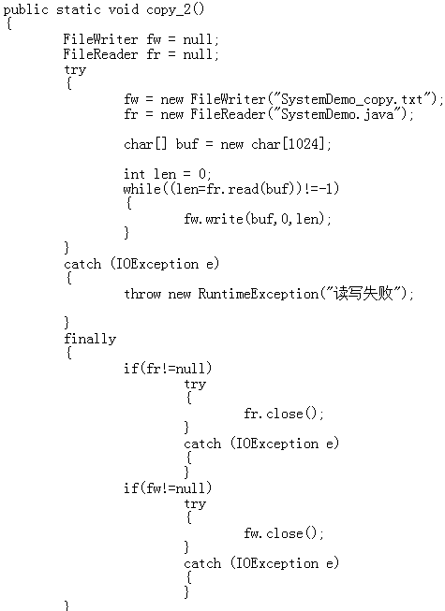

### 20.2.2 对字符流的缓冲区操作

为了提高读写的效率，优化程序性能，我们加入缓冲区

**缓冲技术的原理**：在对象中封装了一个数组，先把数据先存在数组中，之后再一次性的写出

缓冲区是为了提高流的操作效率而出现的。所以在创建缓冲区之前，必须要**先有流对象**。

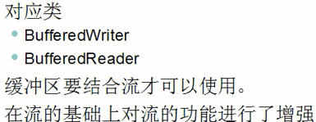

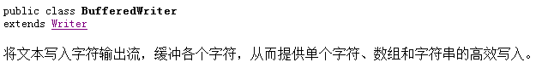

写缓冲区中提供了一个跨平台的换行符。newLine();

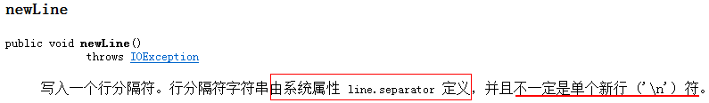

示例：

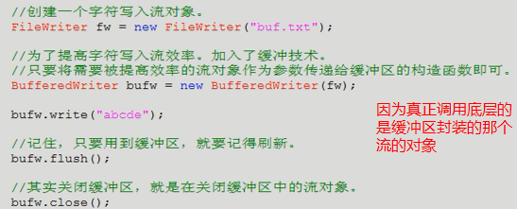

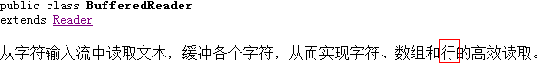

这里注意**行**的读取

字符读取流缓冲区：

该缓冲区提供了一个一次读一行的方法 readLine，方便于对文本数据的获取。

当返回null时，表示读到文件末尾。readLine方法返回的时候只返回回车符之前的数据内容。并不返回回车符。所以我们在读取了一行后要自己添加回车符

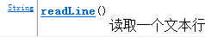文本是以一行一行存在的，按行读取最方便

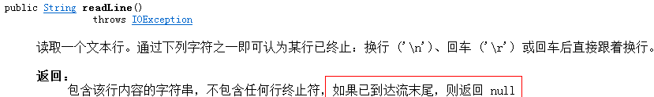

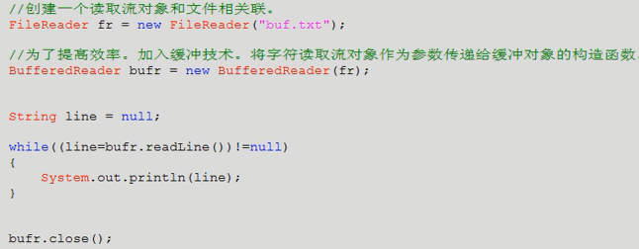

综合示例：通过缓冲区复制一个.java文件

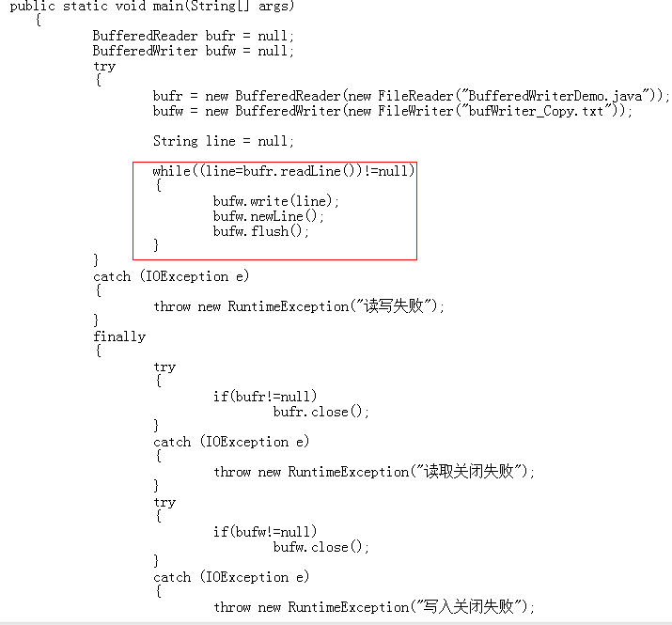

**[readLine](mk:@MSITStore:E:\\java助手\\JDK_API_1_6_zh_CN.CHM::/java/io/../../java/io/BufferedReader.html" \l "readLine())**()方法原理：

无论是读一个还是读一行，最终在硬盘上都是一个一个的读

而且readLine最终使用还是read方法。

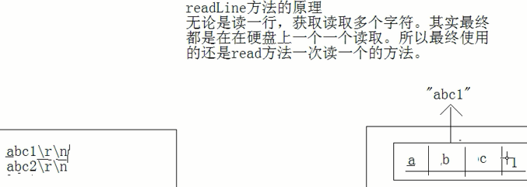

### 20.2.3 对字节流的基本操作

字节流：

InputStream OutputStream

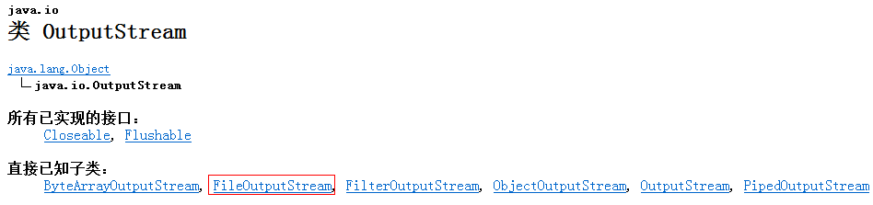

**[FileOutputStream](mk:@MSITStore:E:\\java助手\\JDK_API_1_6_zh_CN.CHM::/java/io/../../java/io/FileOutputStream.html" \l "FileOutputStream(java.io.File))**

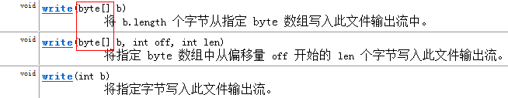

注意这里写的都是字节数组，如果我们向其中写入字符串，我们需要调用字符串的getBytes方法。

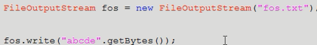

字符流的底层使用的也是字节流，他先读取多个存储在数组中，最后一起刷新。

因为字节流是针对字节做的最小操作，所以不需要使用缓冲区，因此也就没有刷新操作。

但是最后还是要关闭。

**[FileInputStream](mk:@MSITStore:E:\\java助手\\JDK_API_1_6_zh_CN.CHM::/java/io/../../java/io/FileInputStream.html" \l "FileInputStream(java.io.File))**

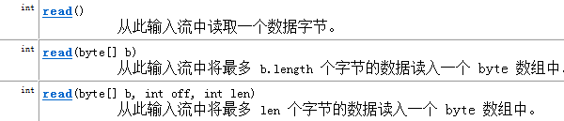



（获得文件中的字节数，文件的大小）

示例：

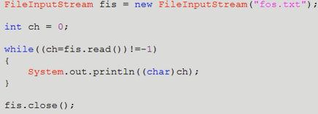

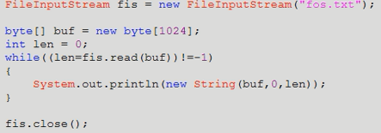

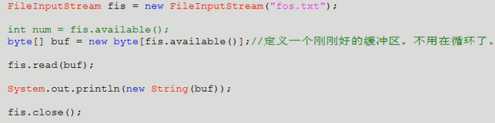

(这个方法不适合内容大的，内容大的会内存溢出)

综合示例：复制一个图片

思路：

1，用字节读取流对象和图片关联。

2，用字节写入流对象创建一个图片文件。用于存储获取到的图片数据。

3，通过循环读写，完成数据的存储。

4，关闭资源。

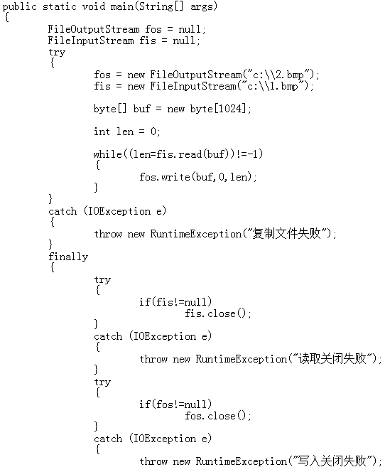

### 20.2.4 对字节流中缓冲的运用

字节流的缓冲区

BufferedOutputStream

BufferedInputStream

示例：

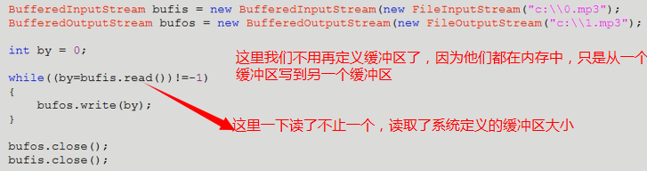

### 20.2.5 读取键盘录入

读取键盘录入。

System.out:对应的是标准输出设备，控制台。

System.in:对应的标准输入设备：键盘。

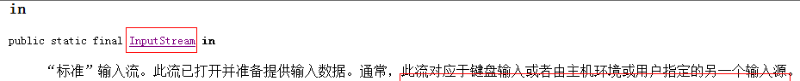

read()方法是一个阻塞式方法，在没有读取到数据之前会阻塞等待。所以他会等待键盘输入

需求：

通过键盘录入数据。

当录入一行数据后，就将该行数据进行打印。

如果录入的数据是over，那么停止录入。

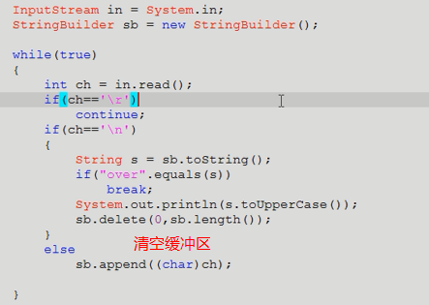

键盘录入一行数据并打印其大写，发现其实就是读一行数据的原理。也就是readLine方法。

直接使用readLine方法来完成键盘录入的一行数据的读取

readLine方法是字符流BufferedReader类中的方法。

而键盘录入的read方法是字节流InputStream的方法。

这时就要用到字符字节流之间的转换

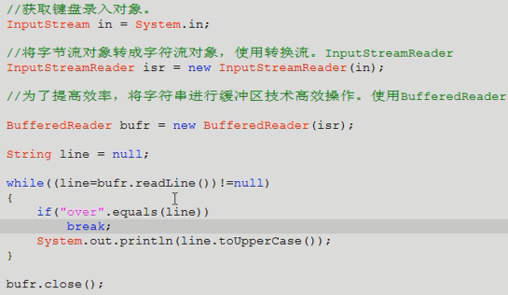

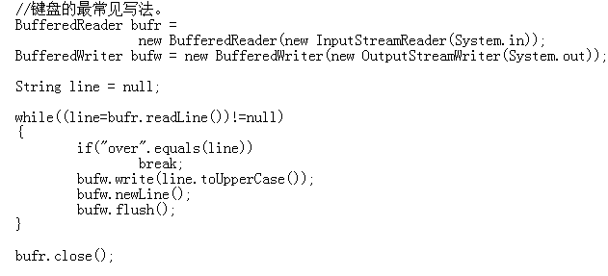

### 20.2.6 字节流和字符流之间的转换

转换流(在字符流体系中) 作用：将字节流转换成字符流，从而使用字符流的方法

InputStreamReader 是字节流通向字符流的桥梁  
OutputStreamWriter 是字符流通向字节流的桥梁  
一个读，一个写，方向相反

**[InputStreamReader](mk:@MSITStore:E:\\java助手\\JDK_API_1_6_zh_CN.CHM::/java/io/../../java/io/InputStreamReader.html" \l "InputStreamReader(java.io.InputStream))**：字节流通向字符流的桥梁

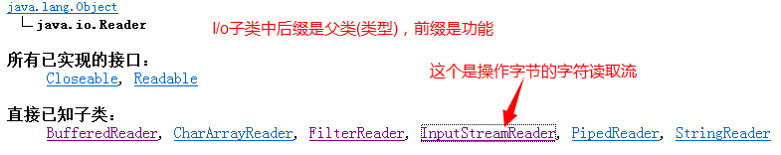

他本身是一个字符流，要操作字节流，那么我们需要在构造的时候给我们传递一个字节流

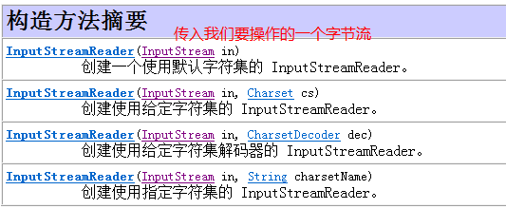

他的作用是:将**字节流对象转换成字符流**对象(从而使用字符流的方法操作字节流)。

示例：

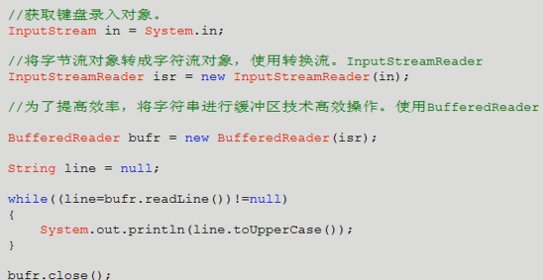

**[OutputStreamWriter](mk:@MSITStore:E:\\java助手\\JDK_API_1_6_zh_CN.CHM::/java/io/../../java/io/OutputStreamWriter.html" \l "OutputStreamWriter(java.io.OutputStream))**：字符流通向字节流的桥梁

字符通向字节：可以这样理解，写入文件的话，就是将字符流变成字节流写进去，底层是字符流转向字节流

字节输出流转换为字符输出流。

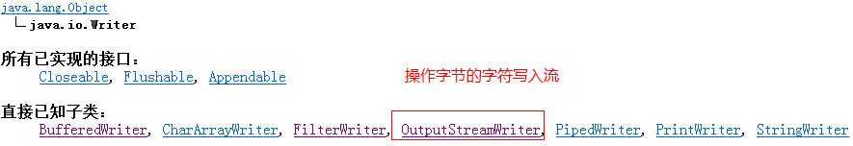

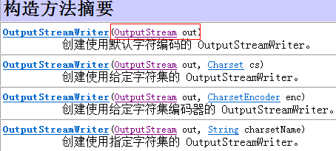

示例：

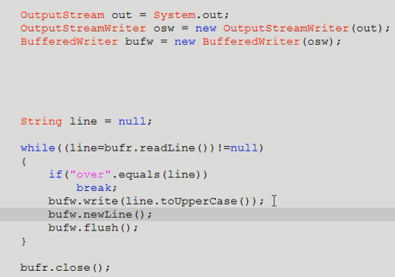

### 20.2.7 I/o中改变标准的输入输出设备

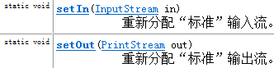

示例：

改变输入流

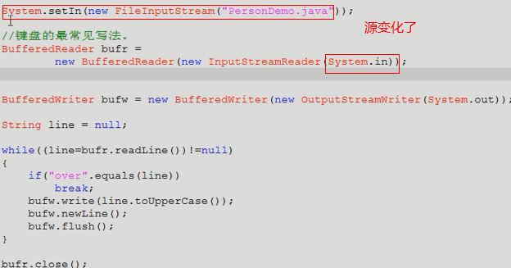

改变输出流：

他的参数是 PrintStream；

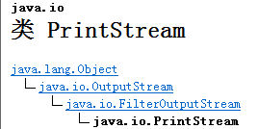

PrintStream 为其他输出流添加了功能，使它们能够方便地打印各种数据值表示形式。它还提供其他两项功能。与其他输出流不同，PrintStream 永远不会抛出 IOException

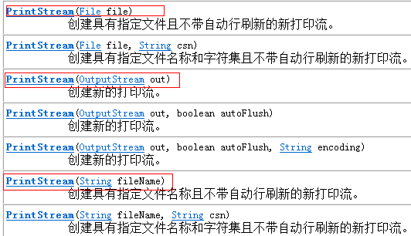





如果标准输入流和标准输出流都被改成文件，那么久变成了文件复制；

### 20.2.8 I/o中异常处理的正确方式和创建异常日志

**正确方式**：

在外面建立引用，在里面进行初始化

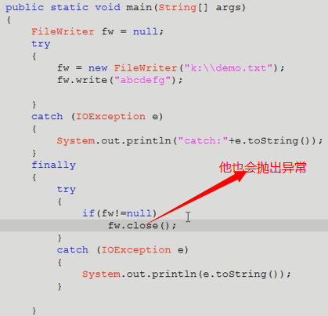

**创建日志**：

[Throwable](mk:@MSITStore:E:\\java助手\\JDK_API_1_6_zh_CN.CHM::/java/lang/Throwable.html" \o "java.lang 中的类" \t "mk:@MSITStore:E:\\java助手\\JDK_API_1_6_zh_CN.CHM::/java/lang/classFrame)中有

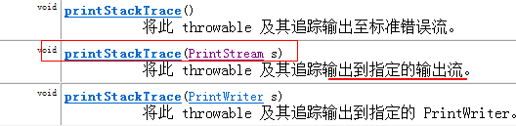

示例：

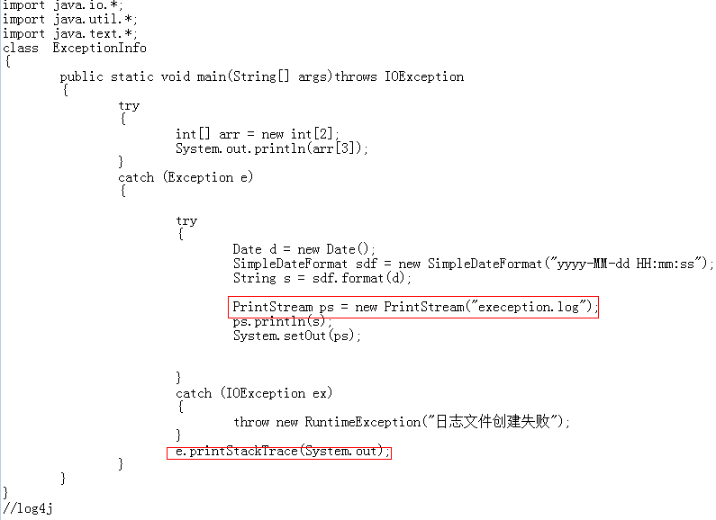

Java的日志，我们常用Log4J 来创建；

## 20.3 文件File

流操作的只有数据，而数据最明显的体现形式就是文件

File是将文件和文件夹封装成的对象。即描述了文件，也描述了文件夹。

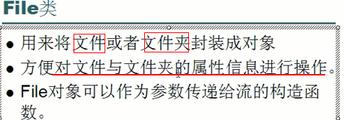

文件区别于I/o流的是他能操作文件或者文件夹的属性信息。流只能操作数据。

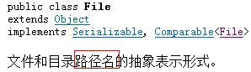

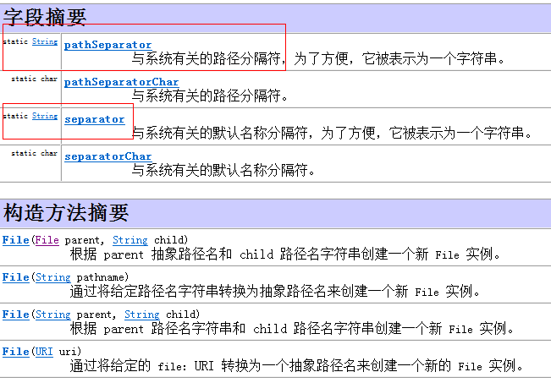

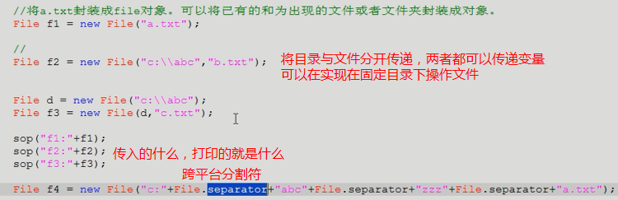

### 20.3.1 File类的常见方法

1，创建。

boolean createNewFile():

在指定位置创建文件，如果该文件已经存在，则不创建，返回false。

和输出流不一样，输出流对象一建立创建文件。而且文件已经存在，会覆盖。

boolean mkdir():创建文件夹(目录)。只能创建一级目录

boolean mkdirs():创建多级文件夹。

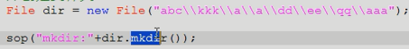

2，删除。

boolean delete()：删除失败返回false。如果文件正在被使用，则删除不了返回falsel。

void deleteOnExit();在程序退出时删除指定文件。

3，判断。

boolean exists() :文件是否存在.

isFile():

isDirectory();

isHidden();

isAbsolute(); 创建文件路径是否是绝对路径

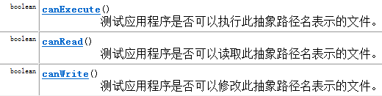

canExecute：可以用于判断一个文件是否存在。

4，获取信息。

getName():

getPath():

getParent():

该方法返回的是绝对路径中的父目录。如果获取的是相对路径，返回null。

如果相对路径中有上一层目录那么该目录就是返回结果。

getAbsolutePath()

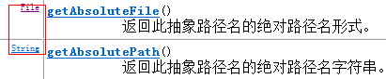

long lastModified()

long length()

此抽象路径名表示的文件的长度，以字节为单位；如果文件不存在，则返回 0L。

### 20.3.2 File类的应用

**文件列表**：

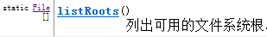

可以列出系统已有的盘符

作用：我们创建文件是需要把文件创建到系统中一个有效的盘符上的。那么我们就要预先的取出系统的盘符，又或者我们需要将文件创建到windows中的系统盘符中。

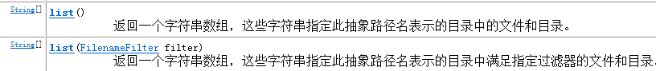

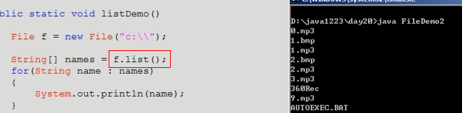

(listRoots和list方法一结合可以打印所有硬盘上的文件)

调用list方法的file对象必须是封装了一个目录。该目录还必须存在。如果file中封装的是一个文件，那么他就会返回一个空的数组。

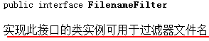

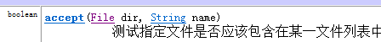

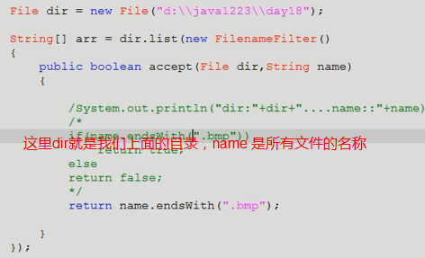

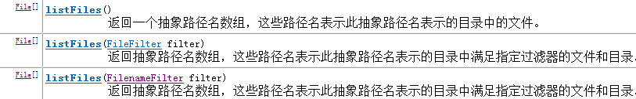

他们与上面的方法的区别就是，上面的返回的是文件和文件夹的名称。这里返回的是文件和文件夹的对象。(对象可以使用对象的方法来操作文件)

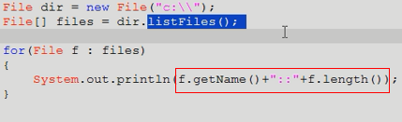

**列出目录**：递归

需求：列出指定目录下文件或者文件夹，包含子目录中的内容。也就是列出指定目录下所有内容。

因为目录中还有目录，只要使用同一个列出目录功能的函数完成即可。

在列出过程中出现的还是目录的话，还可以再次调用本功能。

也就是函数自身调用自身。

这种表现形式，或者编程手法，称为递归。

递归要注意：

1，限定条件。

2，要注意递归的次数。尽量避免内存溢出

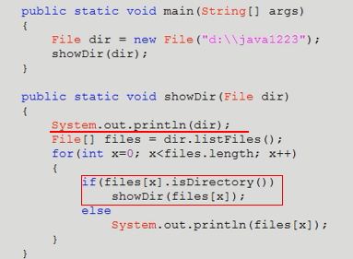

**带层级的目录**

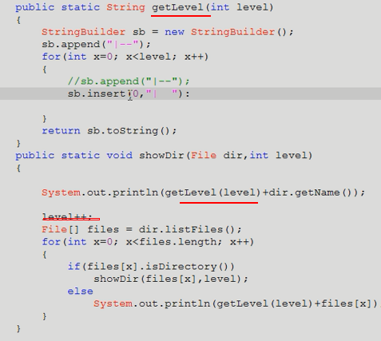

**删除带内容的目录：**

删除一个带内容的目录。

删除原理：

在window中，删除目录从里面往外删除的。

既然是从里往外删除。就需要用到递归。

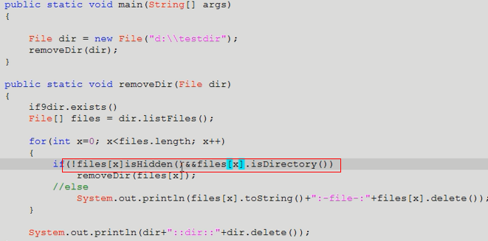

### 20.3.3 File类使用的注意事项

1. 我们在使用File等IO类构建关连文件的路径的时候：



这样只写一个相对文件名。我们对应的不是本类文件所在那个目录的，而是我们整个工程的那个目录下





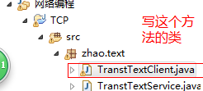

## 20.4 Properties

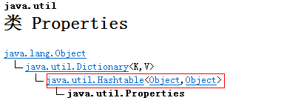

Properties是hashtable的子类。

也就是说它具备map集合的特点。而且它里面存储的键值对都是字符串。

是集合中和IO技术相结合的集合容器。

该对象的特点：可以用于键值对形式的配置文件。

那么在加载数据时，需要数据有固定格式：键=值。

### 20.4.1 Properties中的常用方法

**设置和获取**元素：

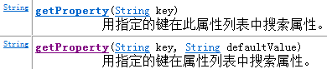



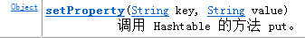

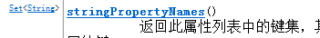

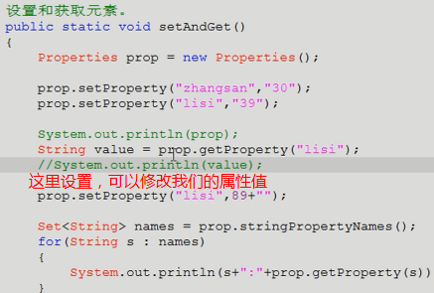

**存取properties**的配置文件

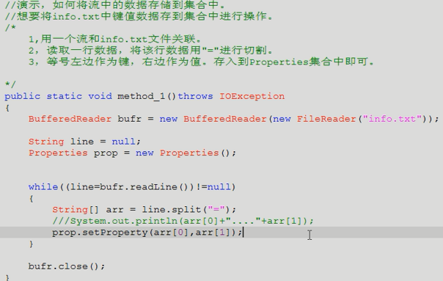

这样太麻烦了。Properties提供了方法来简易操作

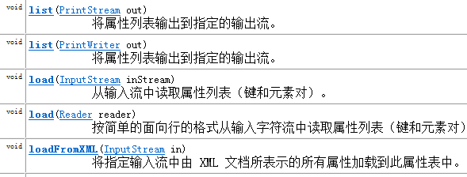

存：

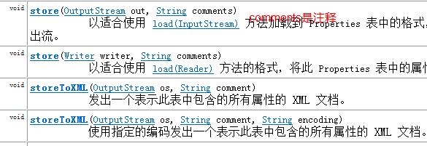

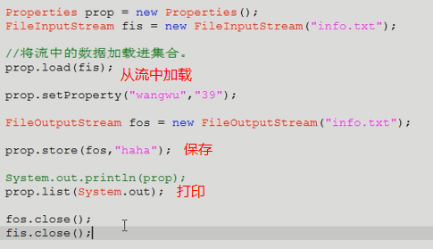

## 20.5 管道流

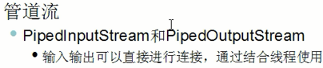

### 20.5.1 定义

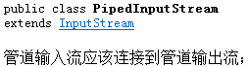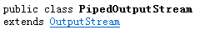

管道输入流提供要写入管道输出流的所有数据字节。通常，数据由某个线程从 PipedInputStream 对象读取，并由其他线程将其写入到相应的 PipedOutputStream。不建议对这两个对象尝试使用单个线程，因为这样可能死锁线程。管道输入流包含一个缓冲区，可在缓冲区限定的范围内将读操作和写操作分离开。如果向连接管道输出流提供数据字节的线程不再存在，则认为该管道已损坏。

**怎么连接**：

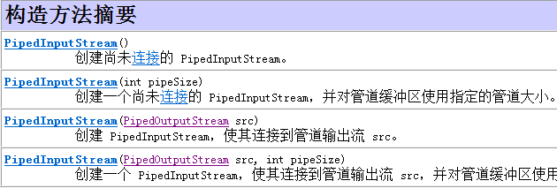

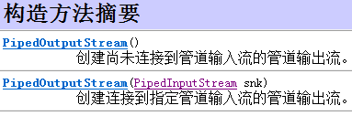

1. 在初始化初期通过构造方法传入
2. 管道流内中有个**[connect](mk:@MSITStore:E:\\java助手\\JDK_API_1_6_zh_CN.CHM::/java/io/../../java/io/PipedOutputStream.html" \l "connect(java.io.PipedInputStream))**([PipedInputStream](mk:@MSITStore:E:\\java助手\\JDK_API_1_6_zh_CN.CHM::/java/io/../../java/io/PipedInputStream.html" \o "java.io 中的类) snk) 方法，可以连接两个流。



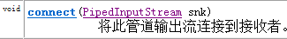

### 20.5.2 作用

将读流和写流连接到一起去。充当读取和写入的中转站。

### 20.5.3 怎么使用

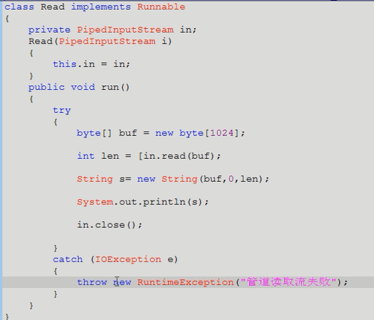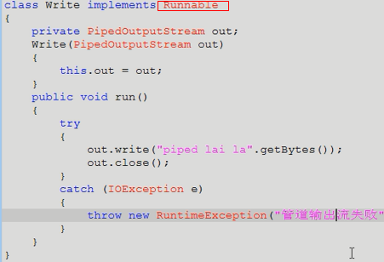

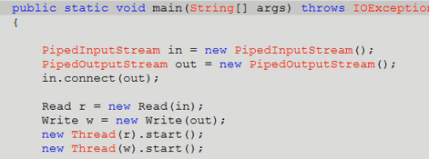

注意：这两个流一定要连接

## 20.6 I/o流中的其他对象

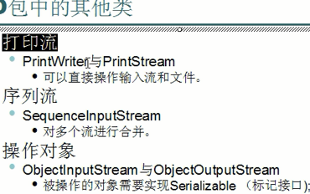

### 20.6.1 打印流PrintWriter和PrintStream

这里需要注意的是打印流只有写的，没有读的。

1.**定义**

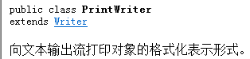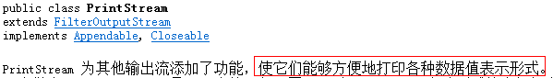

字节打印流：PrintStream

构造函数可以接收的参数类型：

1，file对象。File

2，字符串路径。String

3，字节输出流。OutputStream

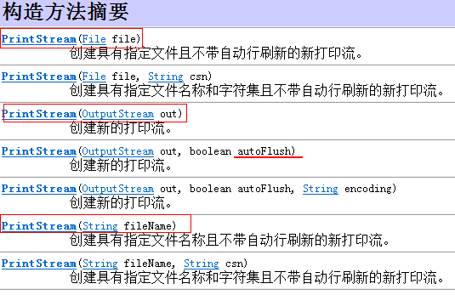

字符打印流：PrintWriter

构造函数可以接收的参数类型：

1，file对象。File

2，字符串路径。String

3，字节输出流。OutputStream

4，字符输出流，Writer。

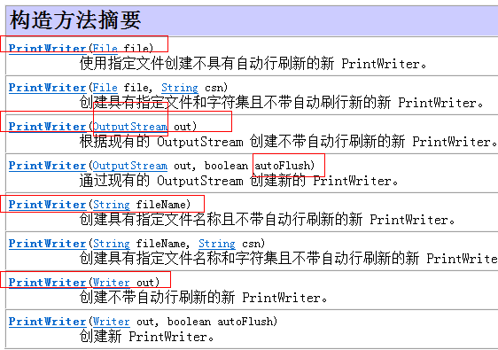

1. **作用**

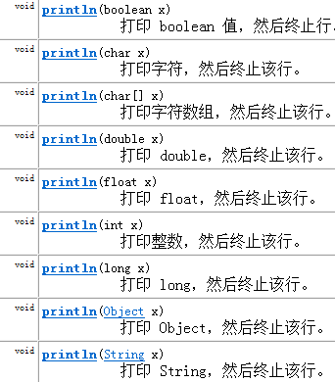

打印流的作用就是：直接对基本数据类型操作的流。

能保证数据原样性：

以整型为例。我们使用**[write](mk:@MSITStore:E:\\java助手\\JDK_API_1_6_zh_CN.CHM::/java/io/../../java/io/PrintStream.html" \l "write(int))**(int b) 他会把整型的低8位字节写入流中

然而我们使用打印流的打印方法，他会将整形的4个字节都写入

1. **怎么使用**

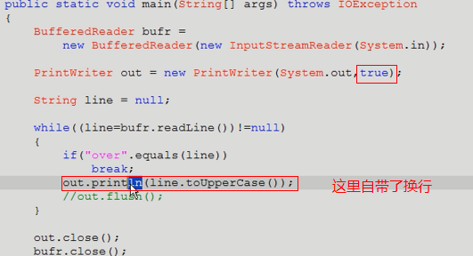

### 20.6.2 序列流SequenceInputStream

(他没有对应的输出流)

1. **定义**

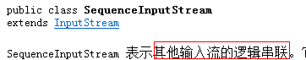

它从输入流的有序集合开始，并从第一个输入流开始读取，直到到达文件末尾，接着从第二个输入流读取，依次类推，直到到达包含的最后一个输入流的文件末尾为止。



1. **作用**

他将多个流对象拼成一个流对象

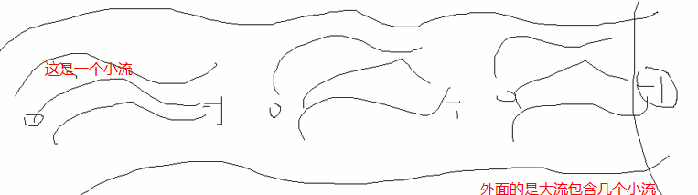

以前我们又多个源一个目的；

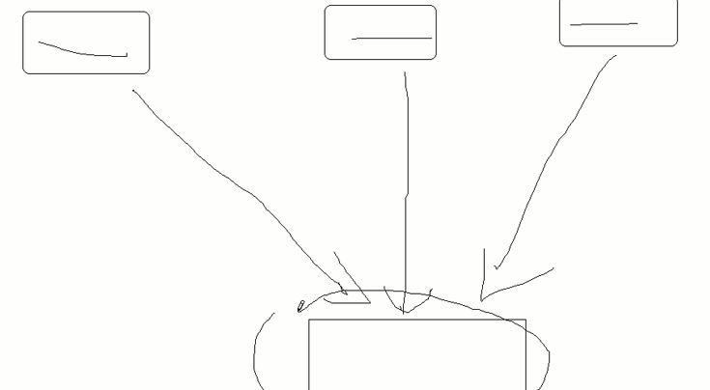

现在我们先将多个源合成一个源，这样源和目的就一对一了

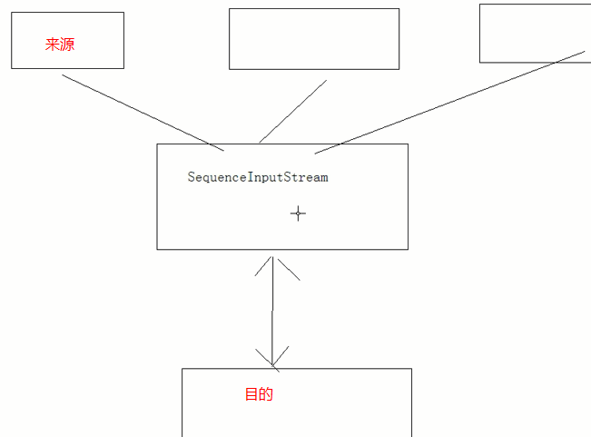

1. **使用**

合并流 多个流

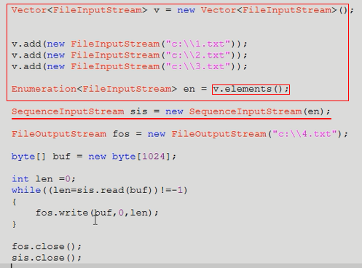

切割流

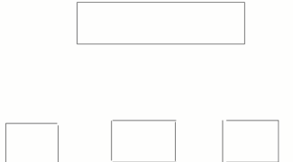

文件的剪切和合并

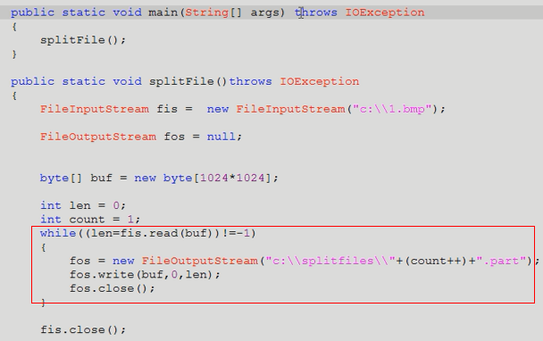

文件的合并

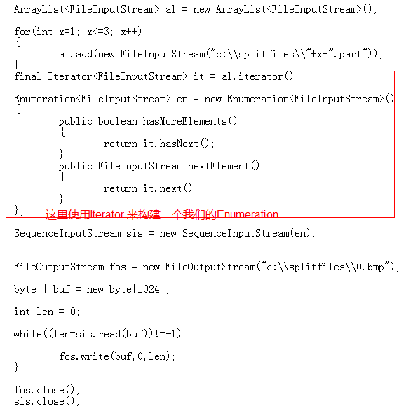

### 20.6.3 操作对象的流(对象的序列化)

**ObjectInputStream 和ObjectOutputStream**

1. **定义**

把对象存储在硬盘上(可以长期存储的介质)，这叫做对象的持久化存储。也叫对象的序列化

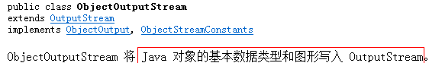

可以使用 ObjectInputStream 读取（重构）对象



写入对象的流，需要我们传入写入的目的地

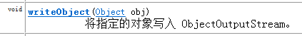

他含有一个写入对象的方法

1. **作用**

根据名称我们知道他的功能是直接**操作对象的流**

流的特点是操作数据的，现在这些数据被封装成对象了，对象本身是存储在堆内存中，当我们使用完之后，内存释放，内存中的对象就不存在了。我们可以通过流的方式将对象存储在硬盘上。将堆内存中的对象存储到硬盘上，堆内存中的对象有个特点就是他封装了特有数据，这些数据也随着对象他存在硬盘上了，即使这个程序运行完了。这个对象还是存在。当我们再次运行这个程序，我们相反把之气那个对象的数据再拿回来用，只要将我们存储对象的那个文件读一次就行了。

1. 使用

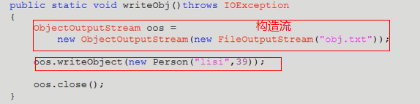

writeObject会抛出一个异常



这就告诉了我们如果我们想要将一个对象持久化存储， 我们就必须让要序列化的这个对象实现java.io.Serializable借口(它只是一个标志化接口，不要我们额外的实现什么方法)

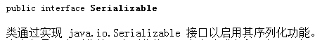

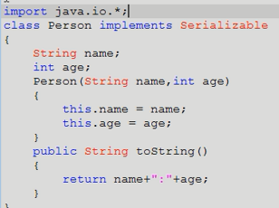

实现这个标识接口，为这个类开启了可序列化功能

原理：



他为实现了这个接口的类添加了一个ID标识。这个ID标识是给编译器使用的。

因为根据一个类产生了对象后，这个对象序列化，这个类可以改变(添加属性)，类再次编译的时候会产生新的序列号。原来持久化的对象的序列号和新的类的序列号不匹配。这里的ID号就是判断两个对象是否是用同一个序列号产生的(序列号是根据类的成员和方法计算产生的)。

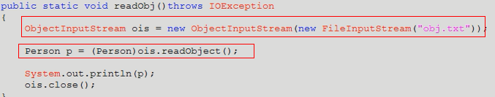

(读取对象必须要有序列化对象的class文件)

我们还可以自定义一个固定的序列化标识，因为这样我么新的类还可以操作曾经序列化的对象。

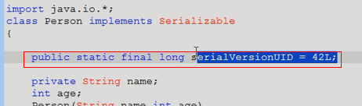

**注意**：

1. 静态不能被序列化，因为我们持久化保存的是堆中对象的特有数据，但是静态的数据被保存在方法区中
2. 如果对分静态的成员也不想序列化，可以给他加上transient 关键字修饰(这个成员还是保存在堆中)。Transient保证了成员**只**在堆中存在。

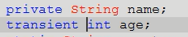

## 20.7 I/o流中的一些特殊的类

### 20.7.1 RandomAccessFile

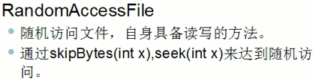

1. **定义**

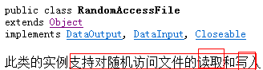

随机访问文件的行为类似存储在文件系统中的一个大型 byte 数组。存在指向该隐含数组的光标或索引，称为**文件指针**；输入操作从文件指针开始读取字节，并**随着对字节的读取而前移此文件指针**。**该文件指针可以通过 getFilePointer 方法读取，并通过 seek 方法设置**。

该类不是算是IO体系中子类。而是直接继承自Object。

但是它是IO包中成员。因为它具备读和写功能。

内部封装了一个数组，而且通过指针对数组的元素进行操作。

可以通过getFilePointer获取指针位置，

同时可以通过seek改变指针的位置。

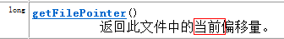



其实完成读写的原理就是内部封装了字节输入流和输出流。

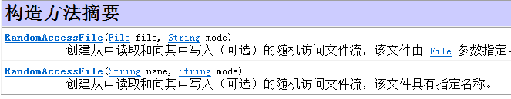

通过构造函数可以看出，该类只能操作文件。

而且操作文件还有模式：只读r，，读写rw等。

如果模式为只读 r。不会创建文件。会去读取一个已存在文件，

如果该文件不存在，则会出现异常。

如果模式rw。操作的文件不存在，会自动创建。如果存则不会覆盖。

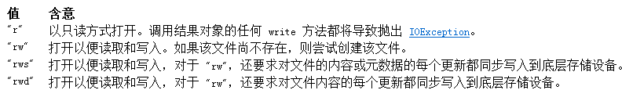

**2作用**

随机读取文件，可以在文件的**任意**位置插入数据

**3怎么使用**  
**方法**：

他具备读基本数据的方法

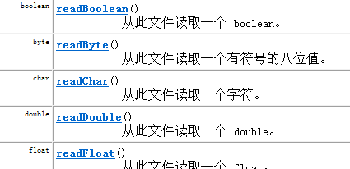

他具备读一行数据的方法

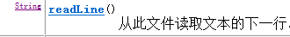

写： 具备写基本数据的方法

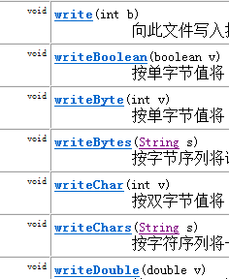

示例：

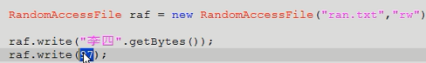

### 20.7.2 DataInputStream和DataOutputStream

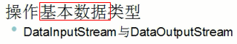

DataInputStream与DataOutputStream可以用于**操作基本数据类型**的数据的流对象。

他的作用在与把基本数据与流集合：使用它操作基本数据类型会很方便



示例：

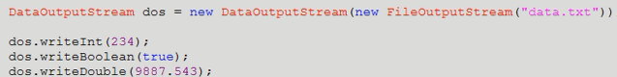

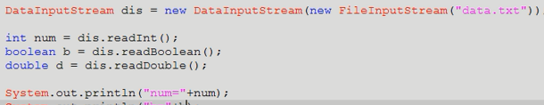

### 20.7.3 (Byte/ char /String) ArrayInputStream

操作数组的流

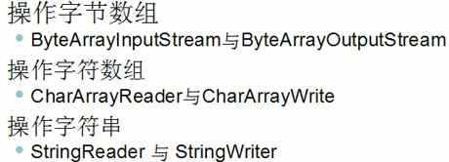

用于操作字节数组的流对象

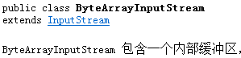

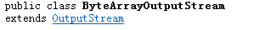

此类实现了一个输出流，其中的数据被写入一个 byte 数组。**缓冲区会随着数据的不断写入而自动增长**。可使用 toByteArray() 和 toString() 获取数据。

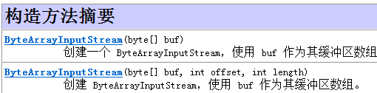

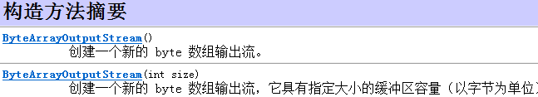

ByteArrayInputStream ：在构造的时候，需要接收数据源。而且数据源是一个字节数组。

ByteArrayOutputStream： 在构造的时候，不用定义数据目的，因为该对象中已经内部封装了可变长度的字节数组。这就是数据目的地。

因为这两个流对象都操作的数组，并**没有使用系统资源**。所以，不用进行close关闭。

在流操作规律讲解时：

源设备： 内存 ArrayStream。

目的设备：内存 ArrayStream。

使用类似这种流的目的：

用流的读写思想来操作数组。



示例：

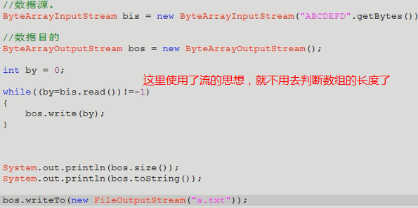

## 20.8 字符编码

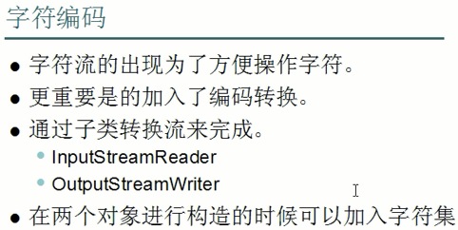

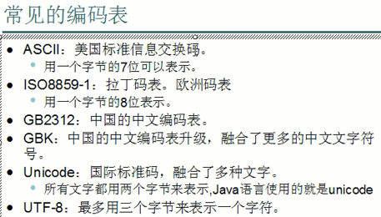

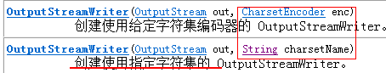

以不同编码方式创建的原理：

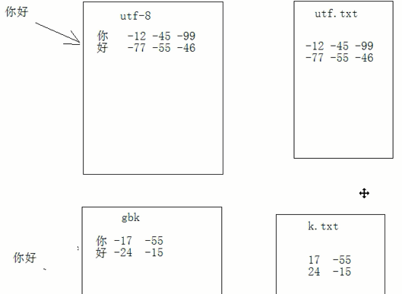

乱码原因：

读和写使用的编码不一致。创建和存储使用的编码不一致 编码和解码不一致

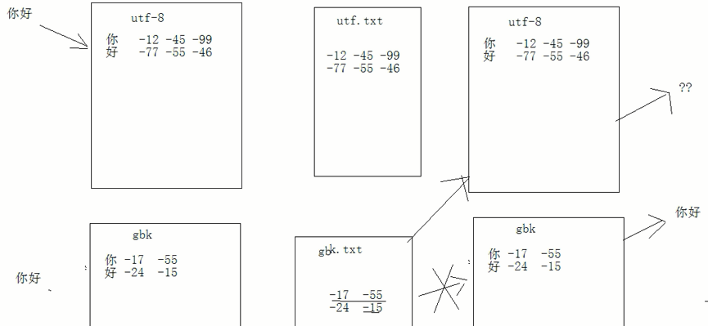

编码：字符串变成字节数组。

String-->byte[]; str.getBytes(charsetName);

解码：字节数组变成字符串。

byte[] -->String: new String(byte[],charsetName);

注意：我们汉字不能使使用ISO8859-1 来编码，因为他本不识别汉字。这样编码编的是废码，无法转换成正常

**正常解码原理**：

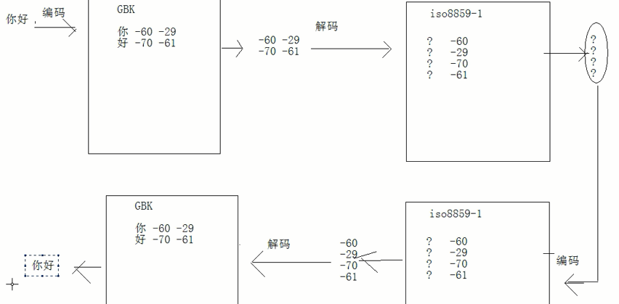

注意：

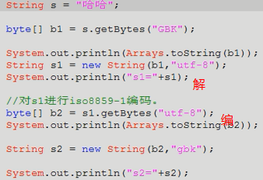

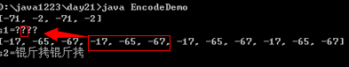

因为GBK和UTF-8都识别中文，但是UTF-8 是以3个字节进行的编码，GBK是两个字节

总结： 所以不是UTF-8编码的中文，不能使用UTF-8解码。会出现琨斤乱码

# JDBC

# GUI 图形化界面

## 22.1 什么是GUI

GUI(图形用户接口)就是 Java给我们提供的针对于图形化界面的功能性组件。

(我们操作计算机有两种方式，一种是命令行的方式。一种就是图形化界面(图形化界面底层也是调用的命令行)。)



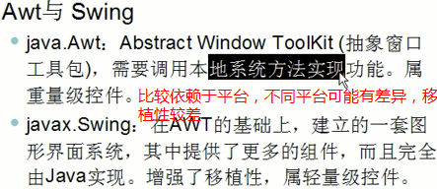

我么开发组件一般使用的是swing开发(他完全实现了跨平台。在不同的平台上显示效果都一样，他是awt的扩展)。

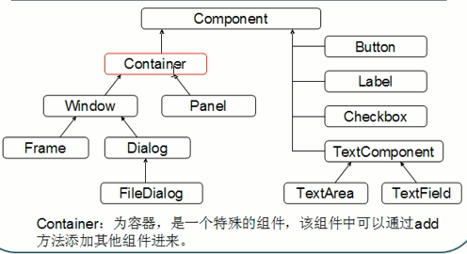

## 22.2 布局管理器

Java关于GUI 封装有许多的功能组件。但是这些组件想组成一个完整的图形界面还需要有一个布局管理器。告诉系统这些组件的摆放位置。

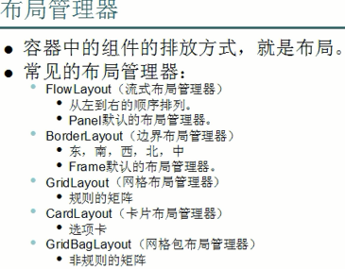

我们开发的时候一般不字节书写布局，我们一般先在myeclipse的swing组件中构建好，然后再自己完善代码

## 22.3 GUI 中的表格

## 22.4 GUI中的树

## 22.5 GUI中的对话框

# 网络编程

## 23.1 网络通讯

网络通讯就是两台主机之间的互相发送信息。一台主机要想与另一台非本地的主机进行通信，首先我们要找到那台主机。所以我们为网络上的主机设置了一个唯一的标识，也就是IP地址(他相当于是我们给主机取的名字，方便我们识别我们需要找到的主机)。找到主机后，但是主机上运行了许多的程序，我们用数字为其标识，这就是我们所说的端口。通过端口我们将数组发送到我们指点的程序中。

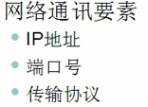

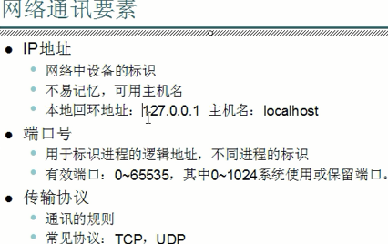

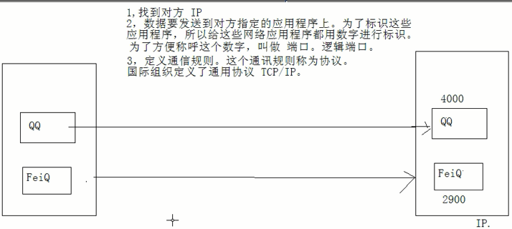

## 23.2 网络模型

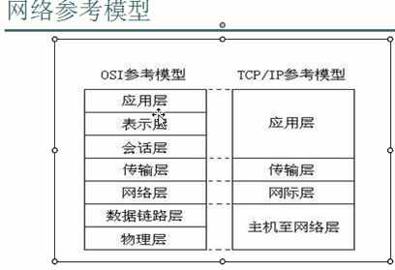

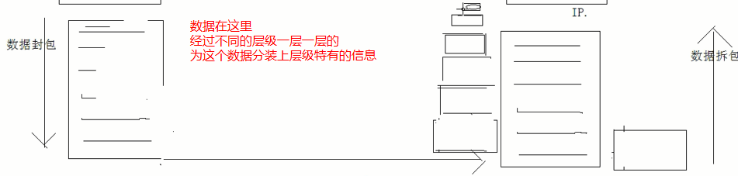

## 23.3 TCP和UDP

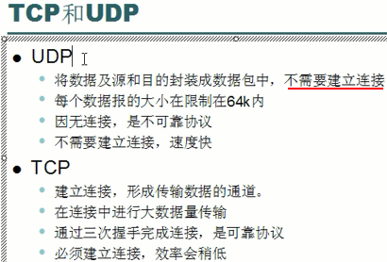

UDP 在生活中就像是寄快递，我们只需要发送即可(视屏聊天等实时性高的需要使用)

TCP 在生活中就像打电话，两者需要接通

## 23.4 网路通讯要素**IP**在Java中的表示

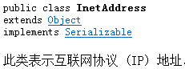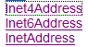

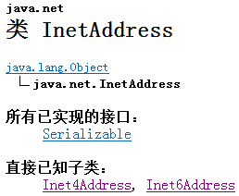

他没有构造函数但是有非静态方法，那么他一定是**有静态方法返回本类对象**。

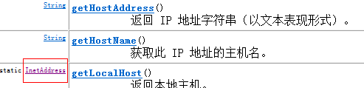

示例：

获取本机地址IP地址对象  
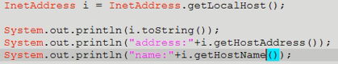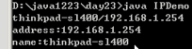

获取任意地址的IP地址对象



示例：



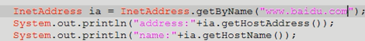



可能存在这种情况，根据这个域名，返回的不只一台主机。所以用一个数组去承载。

## 23.5 Socket(套接字)编程

(Java中网络编程其实就是Socket编程)

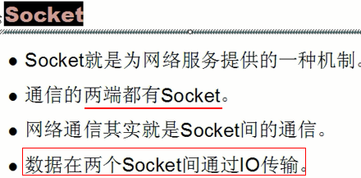

### 23.5.1 什么是Socket(套接字)

Socket 插座的意思。他的作用就是在两个应用之间建立连接

套接字=主机+端口号。两个东西配在一起，叫做“配套”。

另外“套”也有对应的意思，它可以把网络上的两个应用对应起来，所以用“套”。  
它是用来与另一个应用连接的，所以用“接”。  
又因为它是一小段数据，很小一小段，所以叫“字”。  
“套接字",就是一小段用来将网络个两个应用配套连接的数据.

套接字，是支持TCP/IP的网络通信的基本操作单元，可以看做是不同主机之间的进程进行双向通信的端点，简单的说就是通信的两方的一种约定，用套接字中的相关函数来完成通信过程。

举例说明下:Socket=Ip address+ TCP/UDP + port

TCP套接字＝IP地址+TCP协议类型+端口号

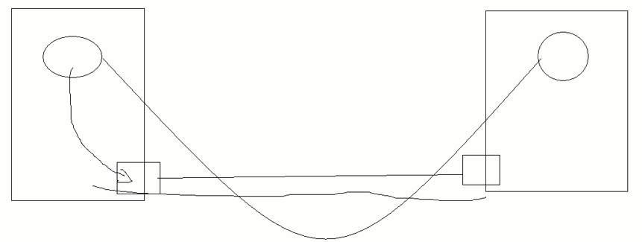

### 23.5.1 如何使用Socket

传输协议不一样，每个传输协议都有自己建立端点Socket的方式。

#### 23.5.1.1 UDP发送方，接收方

Udp是一种面向无连接的协议，所以他只有发送方和接收方。

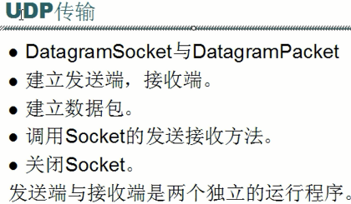

数据套接字**DatagramSocket**

(他是UDP建立套接字所实例化的类 。 他既能发送，又能接收。我们网络通讯的数据就是从这个端口发送出去的)

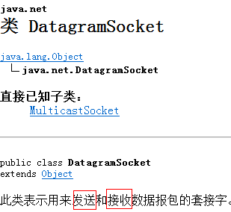

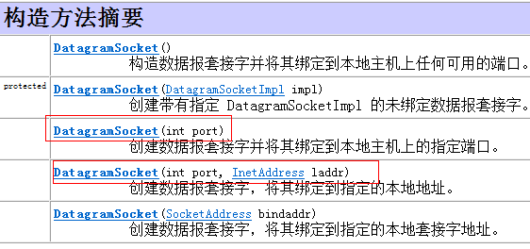

套接字使用下面两个方法来接收和发送数据包

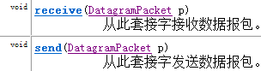

**[receive](mk:@MSITStore:E:\\java助手\\JDK_API_1_6_zh_CN.CHM::/java/net/../../java/net/DatagramSocket.html" \l "receive(java.net.DatagramPacket))**([DatagramPacket](mk:@MSITStore:E:\\java助手\\JDK_API_1_6_zh_CN.CHM::/java/net/../../java/net/DatagramPacket.html" \o "java.net 中的类) p) 方法是**阻塞式**方法，没有数据我们就等待。

**DatagramPacket**

数据包： UDP要发送数据就要将数据封装成包发送出去。这里Java就将要封装的数据包封装成了一个对象DatagramPacket。

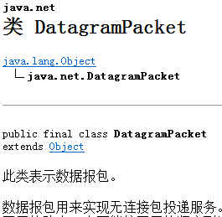

每条报文仅根据该包中包含的信息从一台机器路由到另一台机器

所以包中封装了IP地址和端口且他的构造函数分成两类，接收数据包和发送数据包

接收：



发送：



**UDP 的Socket服务怎么建立**？

**发送方的思路**：

1，建立updsocket服务(**DatagramSocket**)。

2，提供数据，并将数据封装到数据包中(**DatagramPacket**)。

3，通过socket服务的发送功能，将数据包发出去(send) 。

4，关闭资源(数据包发送调用了底层的方法)。

示例：

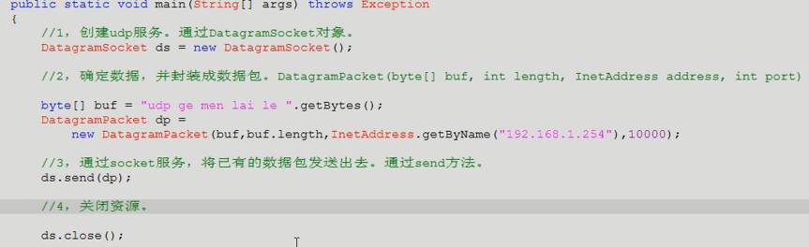

接收方：

思路：

1，定义udpsocket服务。

通常会监听一个端口。其实就是给这个接收网络应用程序定义数字标识。

方便于明确哪些数据过来该应用程序可以处理。

(我们监听的这个端口是我们自己定义，可以已经被占用了，可能会发生异常)

2，定义一个数据包，因为要存储接收到的字节数据。

因为数据包对象中有更多功能可以提取字节数据中的不同数据信息。

3，通过socket服务的receive方法将收到的数据存入已定义好的数据包中。

4，通过数据包对象的特有功能。将这些不同的数据取出。

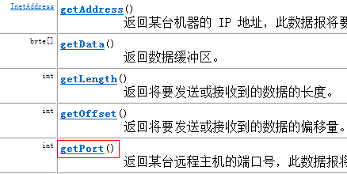

5，关闭资源。



这个构造方法常用于接收端构造套接字，用来监听端口。

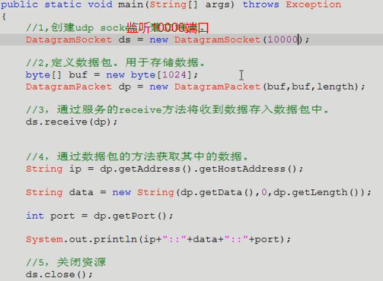

注意：

因为接收端要一直开启的来接收发送端传递过来的数据，所以我们习惯

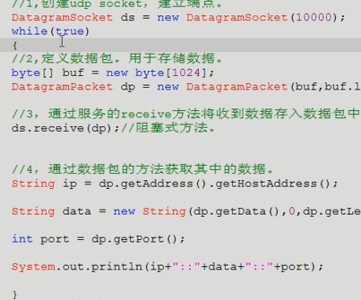

我们将接收数据的代码放入无尽循环中。因为receive方法是阻塞式方法，没有数据他会一直等，所以我们不用担心会陷入死循环。

但是我们不能将套接字创建的代码放入循环中。

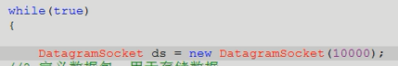



会报绑定异常，地址已经使用。

综合示例：

1. 网络中键盘录入通讯 ---互聊

(在这个实例中，数据的来源是I/o，这样就将网络编程与I/o技术联系起来了

网络通讯走的还是数据，只要是数据就与I/o相关

)

编写一个聊天程序。

有收数据的部分，和发数据的部分。

这两部分需要同时执行。

那就需要用到多线程技术。

一个线程控制收，一个线程控制发。

因为收和发动作是不一致的，所以要定义两个run方法。

而且这两个方法要封装到不同的类中。

聊天程序实例：

Send：

**package** zhao.chat;

**import** java.io.BufferedReader;

**import** java.io.IOException;

**import** java.io1.InputStreamReader;

**import** java.net.DatagramPacket;

**import** java.net.DatagramSocket;

**import** java.net.InetAddress;

/**

* **@version** 2.0 这个互聊程序是为了解决“一发一回的情况”，使用多线程技术来实现

* **@author** Administrator

*

*/

**public** **class** UDPChatSend {

**public** **static** **void** main(String[] args) **throws** Exception {

DatagramSocket sendSocket = **new** DatagramSocket(10001);

**new** Thread(**new** Send(sendSocket)).start();

**new** Thread(**new** Receive(sendSocket)).start();

}

}

**class** Send **implements** Runnable {

**private** DatagramSocket ds;

**public** Send(DatagramSocket ds) {

**super**();

**this**.ds = ds;

}

**public** **void** run() {

**try** {

BufferedReader bufr = **new** BufferedReader(**new** InputStreamReader(System.***in***));

String line = **null**;

**while** ((line = bufr.readLine()) != **null**) {

**byte**[] buf = line.getBytes();

DatagramPacket dp = **new** DatagramPacket(buf, buf.length, InetAddress.*getLocalHost*(), 10002);

ds.send(dp);

**if** ("over".equals(line))

**break**;

}

} **catch** (IOException e) {

**throw** **new** RuntimeException("发送端失败");

}

}

}

**class** Receive **implements** Runnable {

**private** DatagramSocket ds;

**public** Receive(DatagramSocket ds) {

**super**();

**this**.ds = ds;

}

**public** **void** run() {

**try** {

**while** (**true**) {

**byte**[] buf = **new** **byte**[1024];

DatagramPacket dp = **new** DatagramPacket(buf, buf.length);

ds.receive(dp);

String data = **new** String(dp.getData(),0,dp.getLength());

**if** ("over".equals(data))

**break**;

System.***out***.println("Receive 答：　"+data);

}

} **catch** (IOException e) {

**throw** **new** RuntimeException("接收信息失败");

}

}

}

Receive：

**package** zhao.chat;

**import** java.io.BufferedReader;

**import** java.io.IOException;

**import** java.io.InputStreamReader;

**import** java.net.DatagramPacket;

**import** java.net.DatagramSocket;

**import** java.net.InetAddress;

**public** **class** UDPChatReceive {

**public** **static** **void** main(String[] args) **throws** Exception {

DatagramSocket receSocket = **new** DatagramSocket(10002);

**new** Thread(**new** Receive2(receSocket)).start();

**new** Thread(**new** Send2(receSocket)).start();

}

}

**class** Send2 **implements** Runnable {

**private** DatagramSocket ds;

**public** Send2(DatagramSocket ds) {

**super**();

**this**.ds = ds;

}

**public** **void** run() {

**try** {

BufferedReader bufr = **new** BufferedReader(**new** InputStreamReader(System.***in***));

String line = **null**;

**while** ((line = bufr.readLine()) != **null**) {

**byte**[] buf = line.getBytes();

DatagramPacket dp = **new** DatagramPacket(buf, buf.length, InetAddress.*getLocalHost*(), 10001);

ds.send(dp);

**if** ("over".equals(line))

**break**;

}

} **catch** (IOException e) {

**throw** **new** RuntimeException("接收端发送失败");

}

}

}

**class** Receive2 **implements** Runnable {

**private** DatagramSocket ds;

**public** Receive2(DatagramSocket ds) {

**super**();

**this**.ds = ds;

}

**public** **void** run() {

**try** {

**while** (**true**) {

**byte**[] buf = **new** **byte**[1024];

DatagramPacket dp = **new** DatagramPacket(buf, buf.length);

ds.receive(dp);

String data = **new** String(dp.getData(), 0, dp.getLength());

**if** ("over".equals(data))

**break**;

System.***out***.println("send 问：　" + data);

}

} **catch** (IOException e) {

**throw** **new** RuntimeException("接收端接收信息失败");

}

}

}

#### 23.5.1.2 TCP客户端，服务端

(Tcp 用于传输大数据量)

TCP是一种面向连接的协议。所以他们首先会在客户端和服务端之间建立连接。

连接一旦建立成功就有了一个连接两方的Socket流。

UDP分为发送端和接收端，TCP分为客户端和服务端

客户端对应的对象是Socket。

服务端对应的对象是ServerSocket。

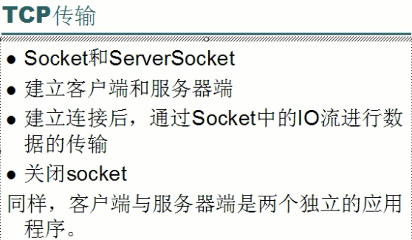

**客户端**：

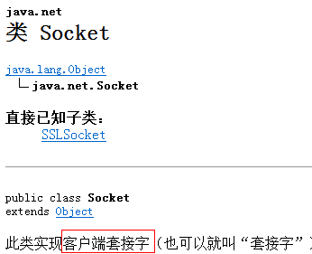

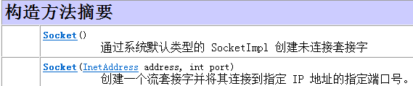



通过构造函数可知：

我们常用的构造方法中需要提供IP地址和端口参数，说明客户端一初始化就要去连接服务端。(空参数的构造方法通过**[connect](mk:@MSITStore:E:\\Java%20工具库\\JDK_API_1_6_zh_CN.CHM::/java/net/../../java/net/Socket.html" \l "connect(java.net.SocketAddress))**([SocketAddress](mk:@MSITStore:E:\\Java%20工具库\\JDK_API_1_6_zh_CN.CHM::/java/net/../../java/net/SocketAddress.html" \o "java.net 中的类) endpoint) 去连接客户端)

在该对象建立时，就可以去连接指定主机。

因为tcp是面向连接的。所以在建立socket服务时，

就要有服务端存在，并连接成功。形成通路后，在该通道进行数据的传输。



客户端socket服务一旦建立成功形成通路后就产生了一个socket流(网络流)，数据有读有写。

所以socket流中既有输出流，又有输入流。

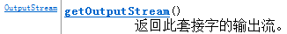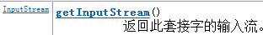

通过这两个方法就可以拿到套接字的输入流和输出流。

客户端示例：

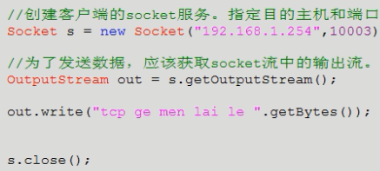

**服务端**：

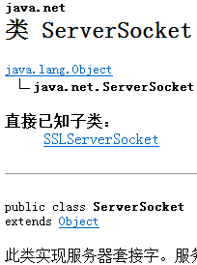

一个服务端可以连接多个客户端，他们的socket流是怎么连接的(他们是怎么解决冲突的)？

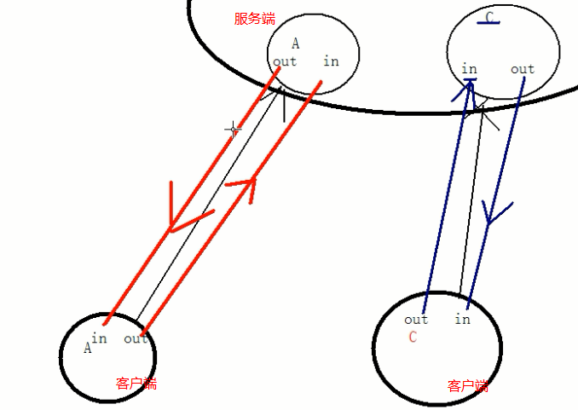

多个客户端连接到服务端，服务端是怎么处理使他们之间的数据的处理数据没有冲突。

服务器端他本身没有流对象，当一个客户端与服务端之间建立了连接后形成通路后。服务端通过拿到建立连接的那个客户端的流的流对象与客户端进行通信。

A------------服务器端-------拿到A的socket流对象

C------------服务器端-------拿到C-的socket流对象

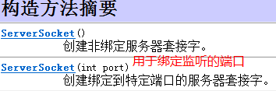

(无参数的构造方法，通过**[bind](mk:@MSITStore:E:\\Java%20工具库\\JDK_API_1_6_zh_CN.CHM::/java/net/../../java/net/ServerSocket.html" \l "bind(java.net.SocketAddress))**([SocketAddress](mk:@MSITStore:E:\\Java%20工具库\\JDK_API_1_6_zh_CN.CHM::/java/net/../../java/net/SocketAddress.html" \o "java.net 中的类) endpoint) 方法来绑定监听端口)

**服务端怎么获得连接过来的客户端的socket对象**？

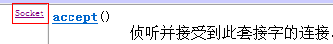(他返回的是Socket对象)

通过ServerSokcet的 accept方法。如果没有连接就会等，所以这个方法阻塞式的。

**客户端如果发过来数据，那么服务端要使用对应的客户端对象，并获取到该客户端对象的读取流来读取发过来的数据**。

关闭服务端。（可选，服务端是提供服务的，可能需要一直开着）

服务端示例：

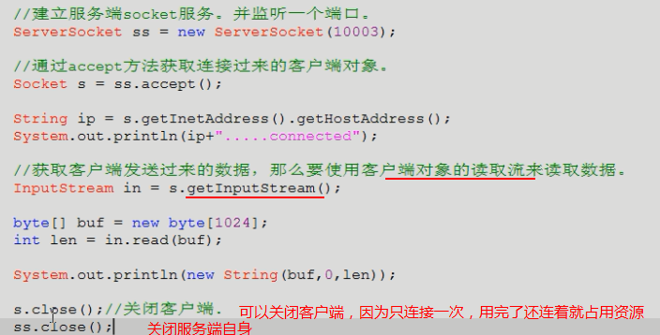1.

**TCP 传输服务中的注意事项**：

1.

我们在TCP中传输数据的时候，我们操作的是流，我们可能会用到缓冲流来封装socket流。

但是在这里我们使用了缓冲就要注意，他有缓冲区，需要我们刷新流的缓冲区。还有read()

readLine()等方法是阻塞式方法，他们在读到结束符的时候返回数据(他返回的数据中并没有回车符等结束符)。客户端在往服务端发送数据的时候并没有把结束符发送过去。服务端在读取数据的时候没有读到结束符，服务端的read方法会一直阻塞。所以我们需要手动的在客服的发送的数据后面加上一个结束符。

BufferWriter提供了一个newLine方法；可以写入一个结束标记

(写的包装流使用PrintWriter更方便)

1. 客户端中的socket流关闭了，那么与之关联的服务端也会关闭。

客户端中的socket流关闭了，那么他会在流中写入一个结束符。服务端程序读到结束符会跳出循环。再执行关闭代码。

1. 在我们客户端往服务端输出完数据后，如果我们我们下面还要从Socket流中读取数据，那么我们写完数据，一定要记得给流写一个结束标记。

实现这个最简单的方式是:

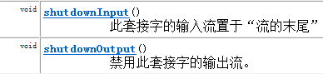

这两个方法用于关闭流。一个关闭读取流，一个关闭写入流。他们的原理就是在流中写入一个结束标记。

**TCP输出中示例**：

（TCP多线程并发的上传文件）

**客户端**：

**public** **class** UpLoadClient {

**public** **static** **void** main(String[] args) {

**try** {

Socket client = **new** Socket(InetAddress.*getLocalHost*(),10004);

// 这里或得我们要上传的文件名

String FilePathName=**null**;

System.***out***.println("输入你要上传的文件名：");

// "src\\zhao\\text\\TranstTextService.java"

// 从键盘输入获得文件名

BufferedReader brByKeyBorad = **new** BufferedReader(**new** InputStreamReader(System.***in***));

FilePathName=brByKeyBorad.readLine();

brByKeyBorad.close();

// 源: 这里的要上传的文件需要修改为我们自己的选择

BufferedReader br = **new** BufferedReader(**new** FileReader(**new** File("src\\zhao\\text",FilePathName)));

// 目的

BufferedWriter bW=**new** BufferedWriter(**new** OutputStreamWriter(client.getOutputStream()));

String line =**null**;

**while** ((line=br.readLine())!=**null**) {

bW.write(line);

bW.newLine();

}

client.shutdownOutput(); //写入完数据后，关闭输出流

System.***out***.println("上传完成");

br.close();

bW.close();

client.close();

} **catch** (Exception e) {

// **TODO**: handle exception

}

}

}

**服务端**：

**public** **class** UplLoadService {

**public** **static** **void** main(String[] args) {

**try** {

ServerSocket server = **new** ServerSocket(10004);

// 接收上传的这个代码需要有几个同时运行，所以同时为其开启几个进程。有几个连接进来我们就为他开启几个线程

Socket clientSocket=**null**;

**while** (**true**) {

clientSocket=server.accept();

System.***out***.println(clientSocket.getInetAddress() + " 客户端已经连接");

**new** Thread(**new** ReceiveData(clientSocket)).start();

}

} **catch** (IOException e) {

// **TODO** Auto-generated catch block

e.printStackTrace();

}

}

}

**class** ReceiveData **implements** Runnable {

**static** **int** *count*=1;

**private** Socket clientSocket;

**public** ReceiveData(Socket server) {

**super**();

**this**.clientSocket = server;

}

// 这里是服务器端接收数据的方法，我们希望把接收到的数据写到一个文件中去

**public** **void** run() {

BufferedReader br;

**try** {

br = **new** BufferedReader(**new** InputStreamReader(clientSocket.getInputStream()));

PrintWriter pw = **new** PrintWriter(**new** BufferedWriter(**new** FileWriter("上传的文件("+(*count*++)+").txt")),**true**);

String line=**null**;

**while** ((line=br.readLine())!=**null**) {

pw.println(line);

}

System.***out***.println("上传成功");

// 关闭资源

pw.close();

br.close();

clientSocket.close();

} **catch** (IOException e) {

// **TODO** Auto-generated catch block

e.printStackTrace();

}

}

}

## 23.6 网络编程中的小知识点

### 23.6.1 域名解析

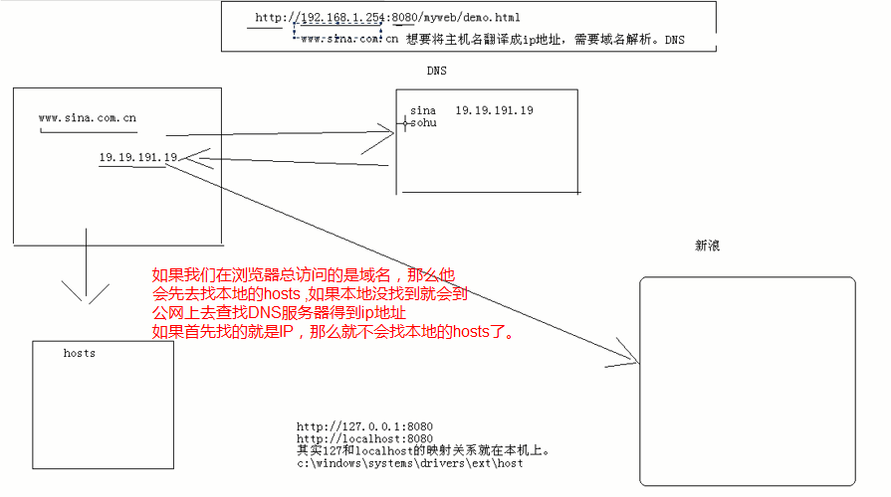

### 23.6.2 URL 和URLConnection类

在我们对浏览器中输入的地址的进行操作的时候（Eg:http://www.80s.tw/movie/list）。我们需要分割这个字符串来获取IP地址和端口，还有资源路径。这个操作有些麻烦。Java为我们封装了这个对象。

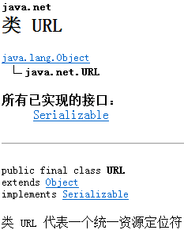

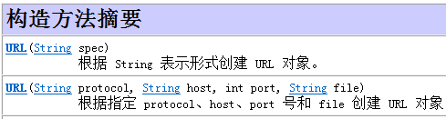

常用方法：

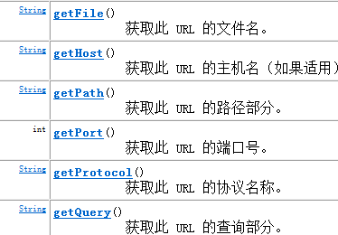

最重要的方法：



使用这个方法直接用于连接到url指定的服务器。

(这个是应用层的获取连接，Socket获取的连接是在传输层。 URLConnection 他是封装了socket。 所以用URLConnection也可以获取网络流的输入流和输出流，而且他没有网络协议的消息头)

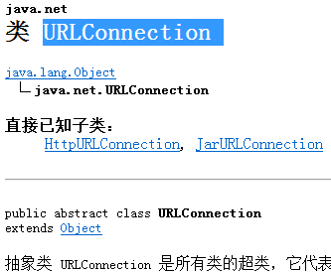

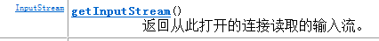

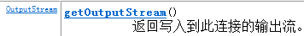

使用示例：

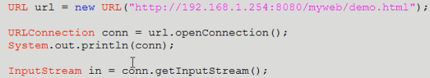

# 正则表达式

## 24.1 什么是正则表达式

正则表达式是这一种包括(a-z,A-Z)普通字母与特殊字符(元字符)的文本模式。模式描述了在搜索文本的时候要匹配的字符串。

正则表达式是作为一个模板。

正则表达式（Regular Expression）是一种匹配文本中的字符序列的字符模式。

正则表达式描述了一种字符串匹配的模式。

用来检查一个字符串中是否含有某个子串。

将匹配的字串用来替换

从某个串中取出符合条件的字串。

字符是计算机软件处理文字时最基本的单位，可能是字母，数字，标点符号，空格，换行符，汉字等等。字符串是0个或更多个字符的序列。文本也就是文字，字符串。说某个字符串匹配某个正则表达式，通常是指这个字符串里有一部分（或几部分分别）能满足表达式给出的条件

在编写处理字符串的程序或网页时，经常会有查找符合某些复杂规则的字符串的需要。正则表达式就是用于描述这些规则的工具。换句话说，正则表达式就是记录文本规则的代码。

正则表达式也是用来进行文本匹配的工具。

## 24.2 正则用在什么地方

1查找重复的单词

\<([A-Za-z]) +\1\>

1. 表单验证
2. 转换日期格式
3. 拼写检查
4. 为URL添加链接

## 24.3 正则表达式的组成要素

1. **普通字符，或者称为直接量字符**

如字母A、B，数字1，2等

1. **限定符**

?表示相关的模式出现零次或一次

*表示相关的模式出现零次或多次

+表示相关的模式出现一次或多次

{n} 表示相关的模式出现n次

{n,m} 表示相关的模式出现n到m次

{n,}表示相关的模式至少出现n，最多至无限多次

1. **元字符**

表示字符类：

句点元字符. 匹配任意字符

\d匹配0~9任意一个数字

\D匹配\d不匹配的其他字符

\w只匹配英文字母、数字和下划线

\W匹配\w元字符不匹配的字符

\s匹配任何单个的空白字符，如一个空格符、一个制表符和一个换行符

\S匹配任何非空白字符

\t匹配一个制表符

\n匹配一个换行符

\为转义字符 [\\匹配一个反斜杠字符](\\\\匹配一个反斜杠字符)

表示位置：

^元字符会直接匹配位于一行或者一个字符串开始之后的目标字符，表示一行或一个字符串的开始

$指定出现在一行结束或一个字符串结束位置之前的字符序列，表示一行或一个字符串的结束

\<用于识别位于一个词开始位置的词边界

\>表示位于一个字母字符序列结尾处的词边界

\b 元字符既可以用于匹配位于词开始处的词边界也可以用于匹配词结尾处的词边界

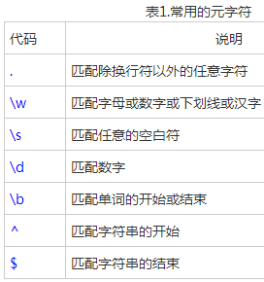

正则中的元字符^和$：

他们的作用是作为行的开始和结束。也就是作为被正则表达式比较的**整个文本都必须符合**正则的这个模板。而不是这个文本中的一部分符合这个规则。

(他们常被用作在表单输入验证上。因为使用了^和$，所以输入的整个字符串都要用来和 这个正则规则来匹配)

如果你想查找元字符本身的话，比如你查找.,或者*,就出现了问题：你没办法指定它们，因为它们会被解释成别的意思。这时你就得使用\来取消这些字符的特殊意义。因此，你应该使用\.和\*(在Java中表达成字符串需要 [\\.](\\\\.) 和\\*)。当然，要查找\本身，你也得用\\。

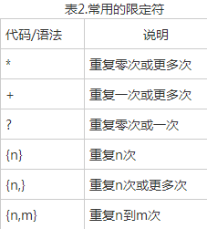

## 24.4 正则表达式的基本语法

**字符类**：

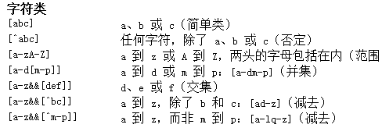

1. **什么是字符类**

字符类是一些字符的无序组合，正则表达式模式可以从这个组合中挑选出一个字符来完成匹配。Sm[yi]th AB[12][0123456789]

1. **对字符类应用限定符**

2.1字母字符范围

[a-z]

[A-Z]

慎用[A-z] 有可能中间有其他字符

2.2字符类的数字范围

[0-9]

2.3 十六进制数字

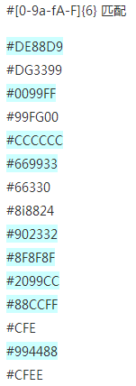

匹配的原因：

首先{6} 说明这样样式的字符有6个

2.4 字符的分界

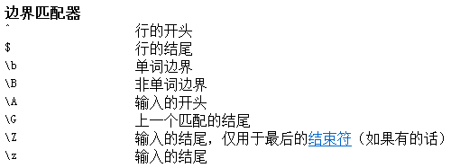

**正则表达式中的圆括号**

1. **圆括号的作用**

正则表达式中的圆括号有两种功能：一是表示分组；二是表示可选择性。

重复单个字符（直接在字符后面加上限定符就行了）；但如果想要重复多个字符又该怎么办？你可以用小括号来指定子表达式(也叫做分组)，然后你就可以指定这个子表达式的重复次数了，你也可以对子表达式进行其它一些操作。

**分组**：

园括号定义了一个组，这个组模式匹配的内容会被捕获并指定给变量，变量的编号会按照模式中圆括号出现的次序依次进行。

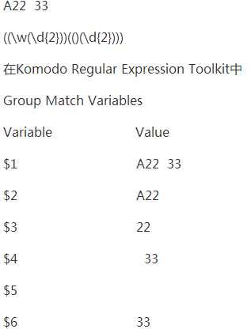

**可选择性：**

根据可以选择的情况建立支持二选一或多选一的应用，涉及到使用圆括号和|元字符

（——后者用于表示逻辑或的意思。

Eg:

(gray|grey)或者gr(a|e)y 也可用字符类，gr[ea]y 使用字符类来代替选择会提高匹配效率

(Doctor|Dr|Dr\.) (Doctor|Dr\.?)

**分枝条件**：

正则表达式里的分枝条件指的是有几种规则，如果满足其中任意一种规则都应该当成匹配，具体方法是用|把不同的规则分隔开

使用分枝条件时，要注意各个条件的顺序。如果你把它改成\d{5}|\d{5}-\d{4}的话，那么就只会匹配5位的邮编(以及9位邮编的前5位)。原因是匹配分枝条件时，将会从左到右地测试每个条件，如果满足了某个分枝的话，就不会去再管其它的条件了

**反义**：

有时需要查找不属于某个能简单定义的字符类的字符。比如想查找除了数字以外，其它任意字符都行的情况，这时需要用到反义。

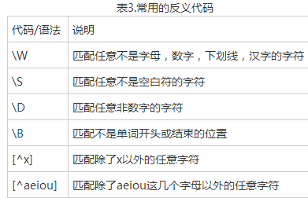

**后向引用**：

使用小括号指定一个子表达式后，匹配这个子表达式的文本(也就是此分组捕获的内容)可以在表达式或其它程序中作进一步的处理。默认情况下，每个分组会自动拥有一个组号，规则是：

从左向右，以分组的左括号为标志，第一个出现的分组的组号为1，第二个为2，以此类推。

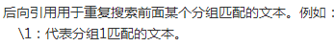

Eg：

\b(\w+)\b\s+\1\b可以用来匹配重复的单词

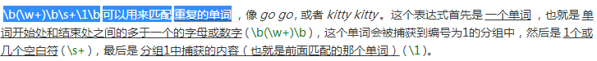

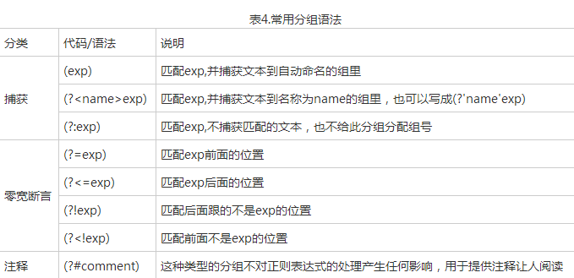

第三个(?:exp)不会改变正则表达式的处理方式，只是这样的组匹配的内容不会像前两种那样被捕获到某个组里面，也不会拥有组号

**断言**：

断言用来声明一个应该为真的事实。正则表达式中只有当断言为真时才会继续进行匹配

接下来的四个用于查找在某些内容(但并不包括这些内容)之前或之后的东西，也就是说它们像\b,^,$那样用于指定一个位置，这个位置应该满足一定的条件(即断言)，因此它们也被称为**零宽断言**。

(?=exp)也叫**零宽度正预测先行断言**，它断言自身出现的位置的后面能匹配表达式exp。比如\b\w+(?=ing\b)，匹配以ing结尾的单词的前面部分(除了ing以外的部分)，如查找*I'm singing while you're dancing.*时，它会匹配sing和danc。

(简而言之： 它就是匹配后缀是exp 的，不包含后缀的那部分)

(?<=exp)也叫**零宽度正回顾后发断言**，它断言自身出现的位置的前面能匹配表达式exp。比如(?<=\bre)\w+\b会匹配以re开头的单词的后半部分(除了re以外的部分)，例如在查找*reading a book*时，它匹配ading。

假如你想要给一个很长的数字中每三位间加一个逗号(当然是从右边加起了)，你可以这样查找需要在前面和里面添加逗号的部分：((?<=\d)\d{3})*\b，用它对*1234567890*进行查找时结果是234567890。

下面这个例子同时使用了这两种断言：(?<=\s)\d+(?=\s)匹配以空白符间隔的数字(再次强调，不包括这些空白符)

(简而言之： 它就是匹配前缀是exp 的，不包含前缀的那部分。JS目前不支持零宽正回顾后发断言 。就是js 不支持前缀)

**零宽度负预测先行断言**(?!exp)，断言此位置的后面不能匹配表达式exp。例如：\d{3}(?!\d)匹配三位数字，而且这三位数字的后面不能是数字；\b((?!abc)\w)+\b匹配不包含连续字符串abc的单词。

同理，我们可以用(?<!exp),**零宽度正回顾后发断言**来断言此位置的前面不能匹配表达式exp：(?<![a-z])\d{7}匹配前面不是小写字母的七位数字。

一个更复杂的例子：(?<=<(\w+)>).*(?=<\/\1>)匹配不包含属性的简单HTML标签内里的内容。(<?(\w+)>)指定了这样的**前缀**：被尖括号括起来的单词(比如可能是<b>)，然后是.*(任意的字符串),最后是一个**后缀**(?=<\/\1>)。注意后缀里的\/，它用到了前面提过的字符转义；\1则是一个反向引用，引用的正是捕获的第一组，前面的(\w+)匹配的内容，这样如果前缀实际上是<b>的话，后缀就是</b>了。整个表达式匹配的是<b>和</b>之间的内容(再次提醒，不包括前缀和后缀本身)。

**正则比较的优先级**：

正则表达式有另一条规则，比懒惰／贪婪规则的优先级更高：最先开始的匹配拥有最高的优先权

当正则表达式中包含能接受重复的限定符时，通常的行为是（在使整个表达式能得到匹配的前提下）匹配尽可能多的字符。(第一个匹配是aab（第一到第三个字符）而不是ab（第二到第三个字符）)

考虑这个表达式：a.*b，它将会匹配最长的以a开始，以b结束的字符串。如果用它来搜索*aabab*的话，它会匹配整个字符串aabab。这被称为**贪婪**匹配。

有时，我们更需要**懒惰**匹配，也就是匹配**尽可能少**的字符。前面给出的限定符都可以被转化为懒惰匹配模式，只要在它后面加上一个问号?。这样.*?就意味着匹配任意数量的重复，但是在能使整个匹配成功的前提下使用最少的重复。现在看看懒惰版的例子吧：

a.*?b匹配最短的，以a开始，以b结束的字符串。如果把它应用于*aabab*的话，它会匹配aab（第一到第三个字符）和ab（第四到第五个字符）

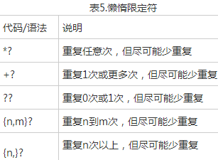

## 24.5 正则的使用示例

## 24.6 在Java中使用正则表达式

正则表达式:符合一定规则的表达式。

作用：用于专门操作字符串。

特点：用于一些特定的符号来表示一些代码操作（他的底层还是调用的Java操作的代

码，不过他将他们进行了封装提供给程序员，这样便于使用）。这样就简化书写。

所以学习正则表达式，就是在学习一些特殊符号的使用。

(字符串对象本身提供了一些对字符串的操作，但是过于简单，组合起来实现复杂功能，代码过于复杂，且过多。对字符串进行复杂操作最简单便捷的方式就是使用正则表达式)

好处：可以简化对字符串的复杂操作。

弊端：符号定义越多，正则越长，阅读性越差。

正则在Java中的包和类

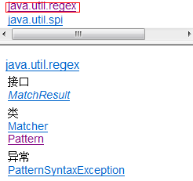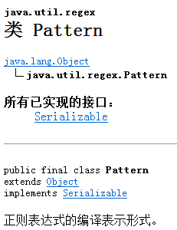

具体操作功能：

1，**匹配**：String matches方法。用规则匹配整个字符串，只要有一处不符合规则，就匹配结束，返回false。



2，**切割**：String split();

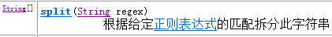

3，**替换**：String replaceAll(regex,str);如果regex中有定义组，可以在第二参数中通过$符号获取正则表达式中的已有的组。



正则表达式的第四个功能。

#### 4，获取:

需求：将字符串中的符合规则的子串取出。

操作步骤：

1，将正则表达式封装成对象。

(怎么将正则封装成对象？)

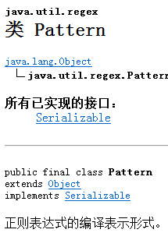

他可以用于来描述正则表达式。(他就是Java封装的正则表达式对象)

通过查看API，他没有构造函数，那么他一定有一个静态方法用于返回本类对象。

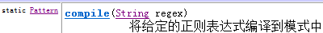

2，让正则对象和要操作的字符串相关联。

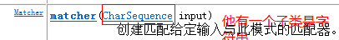

3，关联后，获取正则匹配引擎。

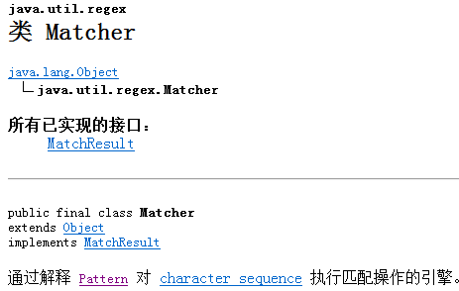

在这个Matcher中封装了各种操作

4，通过引擎对符合规则的子串进行操作，比如取出。

示例：

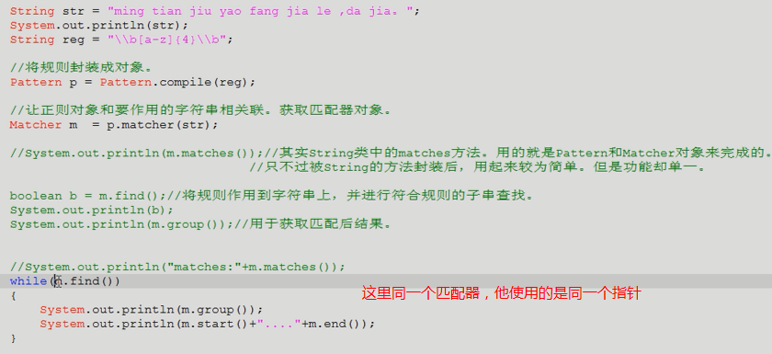

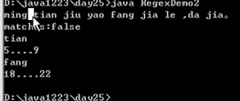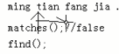

思路方式：

1，如果只想知道该字符是否对是错，使用匹配。

2，想要将已有的字符串变成另一个字符串，替换。

3，想要按照自定的方式将字符串变成多个字符串。切割。获取规则以外的子串。

4，想要拿到符合需求的字符串子串，获取。获取符合规则的子串。

**正则在Java中的使用实例**：

1. **在Java中使用正则表达式的元字符**

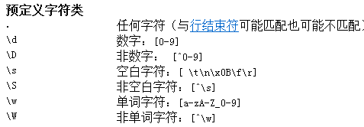

元字符\d他们是一个整体。在Java中\ 我们需要给对他进行转义将他转成普通的\,所以在Java中这样的类似的元字符写成\\d.

1. **我们如果想在Java中使用正则中特殊符号的普通含义**

例如： 使用”.”的普通含义

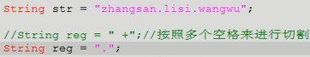

正确使用方法：

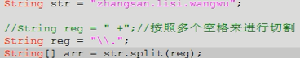

解释：

“.”是正则表达式中的特殊符号。他在正则中具有特殊的含义，如果我们要让他在正则中是以普通的含义来表示，那么我们就要使用\来转义他--“\.”。但是“\”在Java中也是一个特殊的字符，所以他也需要使用\来转义他--“\\.”。

1. **在Java中对路径中的“\\”进行正则**

因为“\”在Java中是一个特殊的字符，所以我们需要对它进行转义。又因为是具有两个“\\”，要在正则中使用它，我们就要写成“\\\\”.



1. **叠词切割**



总结： 在Java中使用正则表达式，我们需要先写出通用的正则表达式，然后再将通用表达式中含有“\”的任何地方，改成“\\”.

**正则在Java中的练习**

